บทที่ 1
บทนำ

  - ความเป็นมาและความสำคัญ
ภาษาซี (C) ได้รับการออกแบบและพัฒนาขึ้นโดย Dennis Ritchie เมื่อปี ค.ศ.1972 ห้องปฏิบัติ การเบลล์ (Bell Laboratories) โดยออกแบบเพื่อใช้งานบนระบบปฏิบัติการ UNIX บนเครื่องเมนเฟรม คอมพิวเตอร์ DEC PDP-11 ซึ่งภาษาซีได้พัฒนามาจากภาษาบี (B) ที่พัฒนา โดย Ken Thompson ภาษาบีถูกพัฒนาบนพื้นฐานของภาษาบีซีพีแอล (BCPL)
ในเวลาต่อมาภาษาซีได้รับความนิยมสูง สถาบัน ANSI (American National Standards Institute) ได้สร้างมาตรฐานภาษาซีขึ้นมา เพื่อรับรองให้เป็นสากลภายใต้ชื่อว่า ANSI-C ตั้งแต่ปี ค.ศ.1983 และในปัจจุบันได้มีการพัฒนาภาษาซีให้มีประสิทธิภาพมากยิ่งขึ้น เป็นเวอร์ชันต่าง ๆ มากมายมีการพัฒนาต่อยอดเป็นภาษาซีพลัสพลัส (C++) หรือภาษาซีชาร์ป (C#) ซึ่งมีการเพิ่มชุดคำสั่งที่สนับสนุนการพัฒนาโปรแกรมเชิงวัตถุ (Object-Oriented Programming) และยังคงรองรับชุดคำสั่งมาตรฐานของภาษาซี คือ ANSI-C อยู่ด้วย ภาษาซีเป็นโปรแกรมระดับสูงที่ใช้สำหรับเขียนโปรแกรมประยุกต์ต่าง ๆ เช่นเดียวกันกับภาษาปาสคาล ภาษาเบสิก และภาษาฟอร์แทรน เป็นต้น นอกจากนี้ภาษาซียังใช้สำหรับเขียนโปรแกรมระบบ และโปรแกรมสำหรับควบคุมฮาร์ดแวร์บางส่วนที่โปรแกรมระดับสูงหลายภาษาไม่สามารถทำได้
ภาษาคอมพิวเตอร์ หมายถึง ภาษาใดๆที่ผู้ใช้งานใช้สื่อสารกับคอมพิวเตอร์ หรือคอมพิวเตอร์ด้วยกัน แล้วคอมพิวเตอร์สามารถทำงานตามคำสั่งนั้นได้ คำนี้มักใช้เรียกแทนภาษาโปรแกรมแต่ความเป็นจริงภาษาโปรแกรมคือส่วนหนึ่งของภาษาคอมพิวเตอร์เท่านั้น และมีภาษาอื่นๆที่เป็นภาษาคอมพิวเตอร์เช่นกัน ยกตัวอย่างเช่น HTML เป็นทั้งภาษามาร์กอัปและภาษาคอมพิวเตอร์ด้วย แม้ว่ามันจะไม่ใช่ภาษาโปรแกรม หรือภาษาเครื่องนั้นก็นับเป็นภาษาคอมพิวเตอร์ ซึ่งโดยทางเทคนิคสามารถใช้ในการเขียนโปรแกรมได้ แต่ก็ไม่จัดว่าเป็นภาษาโปรแกรม
ภาษาคอมพิวเตอร์สามารถแบ่งออกเป็นสองกลุ่มคือภาษาระดับสูง (high level) และภาษาระดับต่ำ (low level) ภาษาระดับสูงถูกออกแบบมาเพื่อให้ใช้งานง่ายและสะดวกสบายมากกว่าภาษาระดับต่ำ โปรแกรมที่เขียนถูกต้องตามกฎเกณฑ์และไวยากรณ์ของภาษาจะถูกแปล (compile) ไปเป็นภาษาระดับต่ำเพื่อให้คอมพิวเตอร์สามารถนำไปใช้งานหรือปฏิบัติตามคำสั่ง ได้ต่อไป ซอฟต์แวร์สมัยใหม่ส่วนมากเขียนด้วยภาษาระดับสูง แปลไปเป็นออบเจกต์โค้ด (object code) แล้วเปลี่ยนให้เป็นชุดคำสั่งในภาษาเครื่อง
ภาษาคอมพิวเตอร์อาจแบ่งกลุ่มได้เป็นอีกสองประเภทคือ ภาษาที่มนุษย์อ่านออก (human-readable) และภาษาที่มนุษย์อ่านไม่ออก (non human-readable)
ภาษาที่มนุษย์อ่านออกถูกออกแบบมาเพื่อให้มนุษย์สามารถเข้าใจและสื่อสารได้โดยตรงกับคอมพิวเตอร์ (แทบทุกชนิดเป็นภาษาอังกฤษ) ส่วนภาษาที่มนุษย์อ่านไม่ออกจะมีโค้ดบางส่วนที่ไม่อาจอ่านเข้าใจได้ แต่ออกแบบมาเพื่อให้โค้ดกระชับซึ่งคอมพิวเตอร์จะสามารถประมวลผลได้ง่ายกว่า
ภาษาซี เป็นการเขียนโปรแกรมพื้นฐาน สามารถประยุกต์ใช้กับงานต่างๆได้มากมาย ระบบปฏิบัติการคอมพิวเตอร์ ทางคณิตศาสตร์โปรแกรมทางไฟฟ้าอิเล็กทรอนิกส์ ซึ่งเวลาใช้สามารถพิมพ์ชุดคำสั่งภาษาซีเพิ่มเข้าไปในโปรแกรมคำนวณทางคณิตศาสตร์ ประมวลผลทางสัญญาณไฟฟ้า หรือ ทางไฟฟ้าสื่อสารก็ได้ทำให้ประสิทธิภาพของงานที่ทำดียิ่งขึ้น และยังมีโปรแกรมอื่นๆที่มีภาษาซีประยุกต์ใช้กันอีกมากมาย ถึงแม้ว่าภาษาซีอาจจะดูเก่า แต่ควรศึกษาภาษาซีที่เป็นรากฐานของภาษาอื่นๆเสียก่อน เพราะภาษา C++ จาวา (Java) ฯลฯ เป็นระบบที่ถูกพัฒนามาจากระบบยูนิกซ์ซึ่งก็เป็นที่รู้กันทั่วไปว่า ภาษาคู่บารมีของระบบปฏิบัติการตระกูลยูนิกซ์มีการพัฒนามาจากภาษาซีเช่นกัน
ภาษาซีเป็นภาษาที่บางคนเรียกว่าภาษาระดับกลาง คือไม่เป็นภาษาระดับต่ำหรือเป็นภาษาสูงแบบ เนื่องจากคุณสามารถจะจัดการเกี่ยวกับเรื่องของพอยน์เตอร์ได้อย่างอิสระ และบางทีคุณก็สามารถควบคุมฮาร์ดแวร์ผ่านทาง ภาษาซี ได้ราวกับคุณเขียนมันด้วยภาษาแอสเซมบลี ด้วยข้อดีเหล่านี้เองทำให้โปรแกรมที่ถูกเขียนด้วยภาษาซีมีความเร็วในการ ปฏิบัติงานสูงกว่าภาษาทั่วๆไป แต่ก็ต้องแลกกับการเรียนรู้และการฝึกฝนอย่างหนัก
ผู้วิจัยจึงเห็นความสำคัญในการพัฒนาสื่อประกอบการเรียนการ เรื่องภาษา C เบื้องต้น วิธีการสอนจะเน้นสื่อการสอนที่มีความหลากหลายทำให้ผู้เรียนเกิดความสนใจในการเรียนรู้หรือไม่เข้าใจในเนื้อหาของบทเรียนแต่ในปัจจุบันการเรียนการสอนนั้นจะเน้นผู้เรียนเป็นสำคัญ โดยมีการนำเอาสื่อการเรียนการสอนทางเทคโนโลยีโดยเฉพาะคอมพิวเตอร์เข้ามามีส่วนร่วมในการจัดการเรียนการสอนในรูปแบบต่างๆ ให้ผู้เรียนได้เรียนรู้ ซึ่งเป็นสื่อการสอนที่สร้างแรงจูงใจและความสนใจให้แก่ผู้เรียนเพื่อให้ผู้เรียนเข้าใจในการเรียนการสอน ซึ่งจะส่งผลให้มีผลสัมฤทธิ์ทางการเรียนรู้มากยิ่งขึ้น

1.2 วัตถุประสงค์
1.2.1 เพื่อสร้างสื่อประกอบการเรียนการสอน เรื่องภาษา C เบื้องต้น ให้ได้ประสิทธิภาพตามเกณฑ์ที่กำหนด 80/80
1.2.2 เพื่อเปรียบเทียบผลสัมฤทธิ์คะแนนสอบก่อนเรียนกับคะแนนสอบหลังเรียนของการเรียนด้วยสื่อประกอบการเรียนการสอน เรื่องภาษา C เบื้องต้น
1.2.3 เพื่อประเมินความพึงพอใจของผู้เรียนที่มีต่อสื่อประกอบการเรียนการสอนเรื่องภาษา C เบื้องต้น

1.3 ขอบเขตการศึกษาค้นคว้า
1.3.1 ประชากรกลุ่มตัวอย่าง
1) ประชากรในการศึกษาค้นคว้าในครั้งนี้เป็นนักเรียนระดับประกาศนียบัตรวิชาชีพ (ปวช.) ปีที่ 2 สาขาวิชาคอมพิวเตอร์ธุรกิจ วิทยาลัยอาชีวศึกษาอุดรธานี จำนวน 120 คน
2) กลุ่มตัวอย่าง ในการศึกษาค้นคว้าในครั้งนี้ระดับประกาศนียบัตรวิชาชีพ (ปวช.) ปีที่ 2 ห้อง 1 จำนวน 22 คน วิทยาลัยอาชีวศึกษาอุดรธานี

1.4 เครื่องมือใช้ในการศึกษา
1.4.1 สื่อประกอบการเรียนการสอน เรื่องภาษา C เบื้องต้น
1.4.2 แบบประเมินความพึงพอใจ เรื่องภาษา C เบื้องต้น
1.4.3 แบบประเมินความพึงพอใจต่อการเรียนด้วย สื่อประกอบการเรียนการสอน เรื่อง ภาษา C เบื้องต้น

1.5 ตัวแปรในการศึกษา
1.5.1 ตัวแปรต้น คือ สื่อประกอบการเรียนการสอน เรื่อง ภาษา C เบื้องต้น
1.5.2 ตัวแปรตาม คือ ระดับความพึงพอใจต่อการใช้งานสื่อประกอบการเรียนการสอน เรื่องภาษา C เบื้องต้น

1.6 ประโยชน์ที่คาดว่าจะได้รับ
1.6.1 ผู้เรียนได้รับความรู้จากสื่อการเรียนรู้เรื่องภาษา C เบื้องต้น
1.6.2 ครูมีสื่อการเรียนการสอนที่ทันสมัย

1.7 นิยามศัพท์เฉพาะ
1.7.1 สื่อประกอบการเรียนการสอนหมายถึง คอมพิวเตอร์ช่วยเป็นกระบวนการเรียนการสอนโดยใช้สื่อคอมพิวเตอร์ ในการนำเสนอเนื้อหาเรื่องราวต่าง ๆ มีลักษณะการเรียนโดยตรงและเป็นการเรียน แบบมีปฏิสัมพันธ์ (Interactive)
1.7.2 ผู้เรียน หมายถึง นักศึกษาระดับชั้นประกาศนียบัตรวิชาชีพ ปีที่ 2 ห้องที่ 1 สาขาวิชาคอมพิวเตอร์ธุรกิจ ได้โดยการเลือกแบบเจาะจง จำนวน 22 คน
1.7.3 ประสิทธิภาพ หมายถึง ความสามารถในการดำเนินงานด้านต่าง ๆ ให้สำเร็จลุล่วงตาม จุดมุ่งหมายที่วางไว้โดยใช้ทรัพยากรที่มีอยู่ให้เกิดประโยชน์สูงสุด
1.7.4 ความพึงพอใจ หมายถึง เป็นความชอบของบุคคลที่มีต่อสิ่งหนึ่งสิ่งใด ซึ่งสามารถลดความตึงเครียดและตอบสนองความต้องการของบุคคลได้ทำให้เกิดความพอใจต่อสิ่งนั้น และทัศนคติด้านลบจะ แสดงให้เห็นสภาพความไม่พึงพอใจ

1.7.5 Google sites หมายถึง โปรแกรมที่ถูกพัฒนาขึ้นมาเพื่อสนับสนุนการสร้าง เว็บไซต์ ใน รูปแบบสื่อการเรียนรู้ หรือสื่อการนำเสนอแบบมัลติมีเดีย เช่น การนำเสนอผลงานการจับหน้าจอภาพ เพื่อนำไปสร้างสื่อการเรียนรู้การสร้างแบบทดสอบ รวมไปถึงการตัดต่อวิตีโอ เพื่อใช้สำหรับงานนำเสนอ หรือผลิตสื่อการเรียนรู้โดย google sites เป็นสื่อที่ใช้สร้างงานได้อย่างง่ายและเร็ว
1.7.6 HTML (Hyper Text Markup Language) หมายถึง ภาษาที่ใช้ในการเขียนโปรแกรมข้อมูล ที่ใช้แสดงผลบนเครือข่ายอินเตอร์เน็ตในลักษณะของข้อความ รูปภาพ เสียง และภาพเคลื่อนไหว ต่างๆ ภาษา HTML เป็นภาษาที่ง่ายต่อการเรียนรู้ สามารถก าหนดรูปแบบและโครงสร้างได้ง่ายทำให้ ได้รับความนิยม และมีการพัฒนาอย่างต่อเนื่องเพื่อให้ใช้งานง่ายขึ้น และตอบสนองต่องานด้านกราฟิก มากยิ่งขึ้น และสนับสนุนการแสดงผลในเว็บบราวเซอร์มากมาย และบันทึกในรูปของไฟล์นามสกุล HTML
1.7.7 ภาษาระดับสูง (high level) หมายถึง ภาษาที่สร้างขึ้นเพื่อช่วยอำนวยความสะดวกในการเขียนโปรแกรมกล่าวคือลักษณะของคำสั่งจะประกอบด้วยคำต่าง ๆ ในภาษาอังกฤษ ซึ่งผู้อ่านสามารถเข้าใจความหมายได้ทันที ผู้เขียนโปรแกรมจึงเขียน โปรแกรมด้วยภาษาระดับสูงได้ง่ายกว่าเขียนด้วยภาษาระดับต่ำ
1.7.8 ภาษาระดับต่ำ (low level) หมายถึง ภาษาที่ถูกออกแบบมาเพื่อเน้นการทำงานได้อย่างมีประสิทธิภาพกับเครื่องคอมพิวเตอร์มากกว่าการทำงานร่วมกับมนุษย์ โดยเป็นการใช้สำหรับงานที่ต้องการควบคุมฮาร์ดแวร์โดยตรง
1.7.9 C++ หมายถึง ภาษาคอมพิวเตอร์ที่มีเพื่อวัตถุประสงค์ทั่วไป ซึ่งสามารถเขียนโปรแกรมได้ทั้งแบบออบเจ็ค และการเขียนแบบปกติทั่วไป และยังมีเครื่องมืออำนวยความสะดวกในการจัดการและเข้าถึงระดับหน่วยความจำนอกจากนี้มันยังถูกนำไปใช้ในการเขียนโปรแกรมแบบต่างๆ
1.7.10 ยูนิกซ์ (UNIX) หมายถึง โปรแกรมระบบปฏิบัติการ (operating system) ของคอมพิวเตอร์แบบหนึ่งใช้กันมากในระบบคอมพิวเตอร์ที่มีผู้ใช้งานร่วมกันหลายราย (multiusers) โปรแกรมระบบนี้เขียนด้วยภาษาซี
1.7.11 พอยเตอร์ (Pointer) หมายถึง ตัวแปรชนิดพิเศษในภาษา C ทำหน้าที่เก็บตำแหน่งที่อยู่ (Address) ของตัวแปรชนิดอื่นๆ ที่อยู่ในหน่วยความจำแทนที่จะเก็บข้อมูลเหมือนกันตัว หรือแปรพื้นฐานชนิดอื่นๆ
1.7.12 ฮาร์ดแวร์ หมายถึง อุปกรณ์ต่างๆ ที่ประกอบขึ้นเป็นเครื่องคอมพิวเตอร์ มีลักษณะเป็นโครงร่างสามารถมองเห็นด้วยตาและสัมผัสได้
1.7.13 ภาษาแอสเซมบลี (Assembly Language) หมายถึง ภาษาที่ใช้ในการเขียนโปรแกรมภาษาหนึ่งซึ่งจะทำงานโดยขึ้นกับ หน่วยประมวลผล ของเครื่องคอมพิวเตอร์

บทที่ 2
เอกสารและงานวิจัยที่เกี่ยวข้อง

ภาษา C เป็นหนึ่งในภาษาโปรแกรมที่มีความสำคัญมากในวงการพัฒนาซอฟต์แวร์เนื่องจากความเร็วและความยืดหยุ่นในการใช้งาน ภาษา C ถูกออกแบบโดย Dennis Ritchie ที่ Bell Labs ในปี 1972 และกลายเป็นภาษาพื้นฐานในการพัฒนาระบบปฏิบัติการรวมถึงเครื่องมือทางวิศวกรรมและการควบคุมฮาร์ดแวร์ต่างๆ ภาษา C มีลักษณะเด่นคือการทำงานใกล้เคียงกับฮาร์ดแวร์และให้โปรแกรมเมอร์สามารถควบคุมทรัพยากรต่างๆ ได้โดยตรง
2.1 ความรู้เบื้องต้นเกี่ยวกับการเขียนภาษา C เบื้องต้น
2.2 โปรแกรมที่ใช้ในการเขียนโปรแกรม
2.3 เนื้อหาบทเรียน
2.4 ลำดับการออกแบบ
2.5 งานวิจัยที่เกี่ยวข้อง

2.1 ความรู้เบื้องต้นเกี่ยวกับการเขียนภาษา C เบื้องต้น
2.1.1 ลักษณะของภาษา C ภาษา C เป็นภาษา คอมไพล์ (compiled language) หมายความว่าโค้ดที่เขียนในภาษา C จะต้องถูกแปลโดยคอมไพเลอร์ (compiler) ให้เป็นโค้ดที่คอมพิวเตอร์เข้าใจได้ (machine code) ก่อนจะสามารถรันโปรแกรมได้
2.1.2 โครงสร้างพื้นฐานของภาษา C โครงสร้างโปรแกรมในภาษา C ประกอบด้วยหลายส่วนที่สำคัญ เช่น:ฟังก์ชันหลัก (main): ทุกโปรแกรม C จะเริ่มทำงานจากฟังก์ชัน main() ซึ่งเป็นจุดเริ่มต้นของโปรแกรม คำสั่ง (Statements): การดำเนินการในโปรแกรมจะถูกระบุด้วยคำสั่ง ซึ่งอาจจะเป็นการคำนวณ, การพิมพ์ข้อมูลออกทางหน้าจอ, หรือการตรวจสอบเงื่อนไขต่างๆ คอมเมนต์ (Comments): ใช้ในการอธิบายโค้ดหรือบรรยายสิ่งที่ทำในโค้ดเพื่อให้ง่ายต่อการเข้าใจ
ตัวอย่างโค้ดภาษา C โปรแกรมง่าย ๆ ที่เขียนด้วยภาษา C จะมีลักษณะดังนี้:
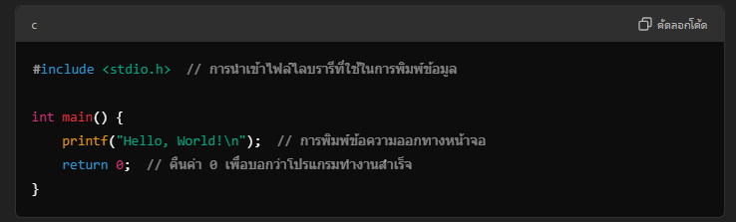
ภาพที่ 2.1.2 แสดงรูปตัวอย่างของโปรแกรม

#include<stdio.h>: คำสั่งนี้จะนำเข้าไฟล์ไลบรารี stdio.h ซึ่งมีฟังก์ชันในการรับ/ส่งข้อมูล เช่น printf()
int main(): ประกาศฟังก์ชันหลัก main() ซึ่งจะเป็นจุดเริ่มต้นของการทำงานของโปรแกรม
printf("Hello, World!\n");: ใช้ในการพิมพ์ข้อความ "Hello, World!" บนหน้าจอ
return 0;: ส่งค่าผลลัพธ์กลับ 0 ซึ่งหมายความว่าโปรแกรมทำงานสำเร็จ
2.1.3 ประเภทของข้อมูลในภาษา C ภาษา C รองรับหลายประเภทข้อมูล (data types) ที่ใช้ในการเก็บค่าต่าง ๆ ได้แก่:
int: ใช้สำหรับเก็บตัวเลขจำนวนเต็ม เช่น int a = 5;
float: ใช้สำหรับเก็บตัวเลขทศนิยม เช่น float pi = 3.14;
char: ใช้สำหรับเก็บอักขระ (ตัวอักษร) เช่น char letter = 'A';
double: ใช้สำหรับเก็บตัวเลขทศนิยมที่มีความแม่นยำสูง เช่น double pi = 3.1415926535;
void: ใช้ในกรณีที่ไม่มีการคืนค่าหรือไม่มีค่าคืนจากฟังก์ชัน
2.1.4 การควบคุมการทำงาน (Control Structures) ภาษา C ใช้คำสั่งควบคุมการทำงานต่างๆ ได้แก่:
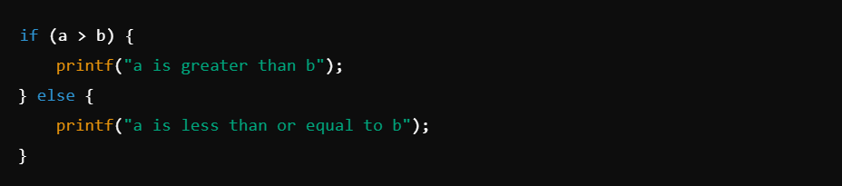
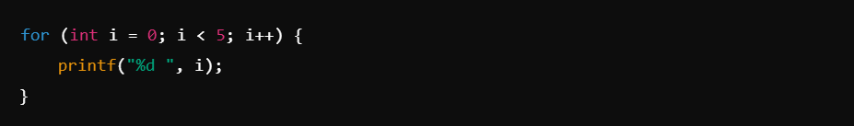
ภาพที่ 2.1.4 แสดงรูปตัวอย่าง if-else: ใช้ในการตรวจสอบ
ภาพที่ 2.1.4 แสดงรูปตัวอย่าง for: ใช้ในการวนรอบตามจำนวน

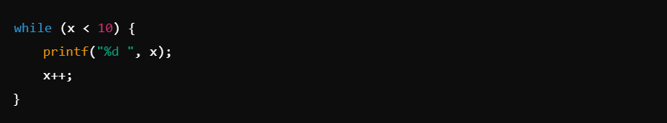
ภาพที่ 2.1.4 แสดงรูปตัวอย่าง while
การใช้งาน Pointer หรือ ตัวชี้ เป็นคุณสมบัติเด่นของภาษา C ที่ช่วยให้สามารถเข้าถึงข้อมูลในหน่วยความจำโดยตรง โดยการเก็บที่อยู่ของตัวแปร (memory address) ในตัวแปรประเภท pointer ตัวอย่างการใช้งาน pointer:
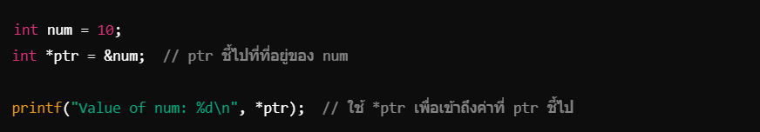
ภาพที่ 2.1.4 แสดงรูปตัวอย่าง การใช้งาน Pointer หรือ ตัวชี้

การจัดการหน่วยความจำ ภาษา C ให้โปรแกรมเมอร์สามารถจัดการหน่วยความจำได้โดยตรง โดยใช้คำสั่ง malloc, calloc, free:
malloc(): ใช้ในการจองหน่วยความจำ
free(): ใช้ในการคืนหน่วยความจำที่เคยจองไว้
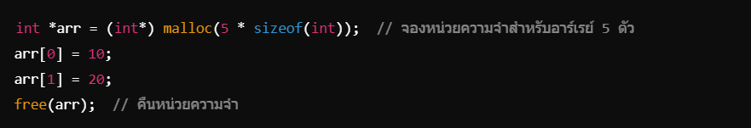
ภาพที่ 2.14 แสดงรูปตัวอย่าง การใช้งาน malloc เป็นไปตาม

2.1.5 ข้อดีและข้อเสียของภาษา C
ข้อดี: ประสิทธิภาพสูง: ภาษา C เป็นภาษาที่ทำงานได้รวดเร็วเพราะไม่มี overhead ในการจัดการหน่วยความจำ การเข้าถึงฮาร์ดแวร์ได้โดยตรง: เหมาะสำหรับการพัฒนาโปรแกรมที่ต้องการควบคุมอุปกรณ์หรือทำงานกับระบบปฏิบัติการ
ความยืดหยุ่นในการพัฒนา: ภาษา C สามารถใช้ได้กับหลายระบบปฏิบัติการและฮาร์ดแวร์
ข้อเสีย: การจัดการหน่วยความจำ: ผู้เขียนโปรแกรมต้องรับผิดชอบในการจัดการหน่วยความจำเอง ซึ่งอาจทำให้เกิดข้อผิดพลาดได้ เช่น memory leaks หรือ dangling pointers การเรียนรู้ยาก: สำหรับผู้เริ่มต้น ภาษา C อาจมีความซับซ้อนโดยเฉพาะการใช้ pointer และการจัดการหน่วยความจำ
2.1.6 การใช้งานภาษา C การพัฒนาระบบปฏิบัติการ : ภาษา C เป็นภาษาหลักในการพัฒนาระบบปฏิบัติการ UNIX และ Linux การพัฒนาแอปพลิเคชันที่ต้องการประสิทธิภาพสูง: ใช้ในการพัฒนาโปรแกรมที่ต้องการการคำนวณเชิงตัวเลข หรือโปรแกรมที่เข้าถึงอุปกรณ์ฮาร์ดแวร์ การพัฒนาไมโครคอนโทรลเลอร์: ภาษา C ใช้ในการเขียนโปรแกรมสำหรับควบคุมไมโครคอนโทรลเลอร์ในระบบ embedded

2.2 โปรแกรมที่ใช้ในการเขียนโปรแกรมภาษาC
2.2.1 ไอคอน Visual Studio Code (VSCode)


Visual Studio Code (VSCode) คือ โปรแกรม สำหรับการพัฒนาโปรแกรม (IDE) ที่ได้รับความนิยมสูงมากในวงการนักพัฒนา เพราะมันมีคุณสมบัติที่หลากหลายและสามารถใช้งานได้ดีทั้งสำหรับโปรแกรมเมอร์มือใหม่และมืออาชีพ Visual Studio Code เป็นโปรแกรมที่ยอดเยี่ยมสำหรับการพัฒนาโปรแกรมด้วยคุณสมบัติที่ครอบคลุมและปรับแต่งได้ตามความต้องการของผู้ใช้เหมาะสำหรับการพัฒนาโปรแกรมในหลากหลายภาษา และใช้งานง่ายทั้งในโปรเจกต์เล็กหรือใหญ่
2.2.2 การใช้งานเบื้องต้น ติดตั้ง VSCode:
ดาวน์โหลดโปรแกรมได้จากเว็บไซต์ Visual Studio Code ติดตั้งส่วนขยาย (Extensions) : เข้าไปที่แท็บ Extensions (ที่ด้านซ้ายของหน้าจอ) เพื่อค้นหาและติดตั้งส่วนขยายที่ต้องการ เริ่มเขียนโค้ด: เปิดไฟล์ใหม่หรือโฟลเดอร์โปรเจกต์ จากนั้นก็เริ่มเขียนโค้ดในไฟล์ที่เปิดขึ้น การดีบัก: สามารถตั้งค่าเพื่อดีบักโปรแกรมและตรวจสอบข้อผิดพลาดจากตัวดีบักใน VSCode ได้

หน้าหลักของโปรแกรม Visual Studio Code (VSCode)
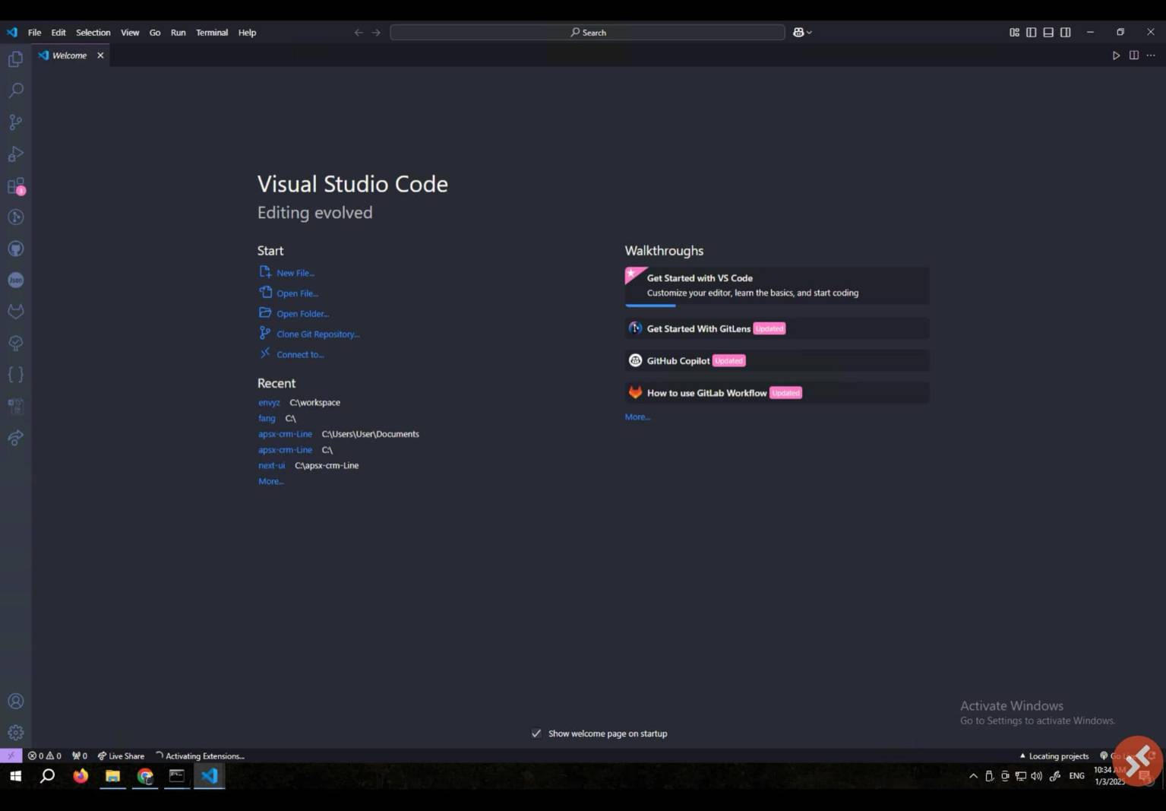

2.2.3 คุณสมบัติหลักของ Visual Studio Code
ฟรีและโอเพ่นซอร์ส: VSCode เป็นโปรแกรมที่สามารถดาวน์โหลดและใช้งานได้ฟรี และเป็นโอเพ่นซอร์ส ซึ่งหมายความว่าใครก็สามารถเข้ามามีส่วนร่วมในการพัฒนาโปรแกรมนี้ได้
รองรับหลายภาษา: VSCode รองรับภาษาโปรแกรมหลากหลาย เช่น Python, JavaScript, TypeScript, C++, Java, PHP, HTML, CSS และอื่นๆ อีกมากมาย
ส่วนขยาย (Extensions): คุณสามารถติดตั้งส่วนขยายต่างๆ เพื่อตอบสนองความต้องการที่เฉพาะเจาะจง เช่น การเติมโค้ดอัตโนมัติ, การดีบัก, การจัดการเวอร์ชัน Git, หรือการเชื่อมต่อกับเครื่องมือและเทคโนโลยีต่างๆ
การเติมโค้ดอัตโนมัติ (IntelliSense): VSCode ช่วยในการเติมโค้ดให้เร็วขึ้นและช่วยแนะนำ คำสั่งหรือฟังก์ชันที่ใช้อยู่ในโปรเจกต์ของคุณ
เครื่องมือสำหรับการดีบัก (Debugging): VSCode มาพร้อมกับฟีเจอร์การดีบักที่ช่วยให้คุณสามารถทดสอบและตรวจสอบข้อผิดพลาดในโค้ดของคุณได้อย่างมีประสิทธิภาพ
การจัดการ Git และการควบคุมเวอร์ชัน: VSCode มีการสนับสนุนการใช้ Git โดยตรงในตัวโปรแกรม ซึ่งทำให้สามารถควบคุมเวอร์ชันของโค้ดได้ง่าย
การใช้งานที่เบาและรวดเร็ว: ไม่หนักเครื่องมาก ซึ่งทำให้ VSCode สามารถทำงานได้เร็วและเหมาะกับเครื่องคอมพิวเตอร์ที่มีสเปคไม่สูงมาก

2.3 เนื้อหาบทเรียน
2.3.1 ประวัติของภาษา C ภาษา C นั้นถูกพัฒนาครั้งแรกโดย Dennis Ritchie ในระหว่างปี 1969 และ 1973 ที่ Bell Labs และใช้สำหรับพัฒนาและปรับปรุงระบบปฏิบัติการ Unix ใหม่ ตั้งแต่นั้นมันได้มาเป็นภาษาที่มีการใช้งานอย่างกว้างขวางมากที่สุดตลอดเวลา ที่มากับ C คอมไพเลอร์จากบริษัทพัฒนาต่างๆ สำหรับพัฒนาในสถาปัตยกรรมคอมพิวเตอร์และระบบปฏิบัติการที่ได้รับความนิยมเป็นจำนวนมาก ภาษา C ได้ถูกกำหนดมาตฐานโดย American National Standards Institute (ANSI) ตั้งแต่ปี 1989 และ International Organization for Standardization (ISO) ในเวลาต่อมา
ภาษา C เป็นภาษาที่มีรูปแบบการเขียนโปรแกรมเป็นแบบลำดับ (Imperative procedural) ให้ถูกออกแบบให้คอมไพล์อย่างตรงไปตรงมากับคอมไพเลอร์ ที่มีความเกี่ยวข้อง เพื่อให้สามารถเข้าถึงการจัดการหน่วยความจำในระดับต่ำ และทำให้โครงสร้างของภาษาเชื่อมโยงกับคำสั่งการทำงานของคอมพิวเตอร์อย่างมีประสิทธิภาพ ดังนั้น ภาษา C จึงมีประโยชน์กับการพัฒนาแอพพลิเคชันที่เคยเขียนโดยภาษา Assembly ยกตัวอย่าง เช่น โปรแกรมระบบ
ถึงแม้ว่าภาษา C มีความสามารถใน Low-level แต่มันยังถูกออกแบบเพื่อช่วยให้สามารถเขียน โปรแกรมแบบ Cross-platform โค้ดของโปรแกรมที่เขียนขึ้นจากมาตรฐานของภาษา C นั้นสามารถนำไปคอมไพล์ได้ในคอมพิวเตอร์ในแพลตฟอร์มและระบบปฏิบัติการที่หลากหลายโดยเพียงแค่เปลี่ยนแปลงโค้ดเพียงเล็กน้อย ภาษา C นั้นสามารถใช้ได้อย่างกว้างขวางในแพลตฟอร์มขนาดต่างๆ ตั้งแต่ Embedded microcontrollers ไปจนถึง Supercomputer
2.3.2 โครงสร้างของโปรแกรม
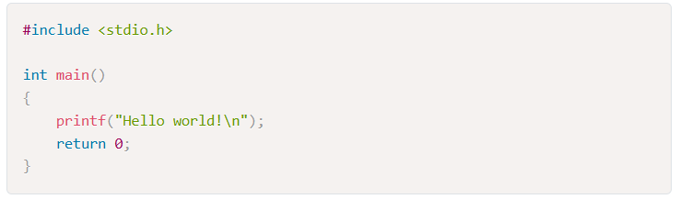
คำศัพท์ของภาษา C โดยปกติแล้วโปรแกรมของผู้เริ่มต้นเป็นโปรแกรมที่เรียกว่า "Hello world" ซึ่งจะแสดงคำว่า "Hello World!" ออกทางจอคอมพิวเตอร์ของคุณ มันเป็นโปรแกรมที่ง่ายที่สุดที่จะแสดงให้นักพัฒนามือใหม่ได้เห็น มาดูว่ามันเป็นอย่างไร

โปรแกรมนี้เป็นโปรแกรมเพื่อแสดงข้อความอย่างง่าย "Hello world!" ออกทางหน้าจอ เราได้ใช้ฟังก์ชันต่างๆ จากไลบรารี่ Studio.h ของภาษา C ที่สามารถให้เราทำสิ่งต่างๆ ได้ แสดงข้อความออกทางจอภาพหรือรับค่าจากคีย์บอร์ด และคุณจะได้เรียนในบทอื่นต่อไป สำหรับบทเรียนภาษา C นี้
นี่เป็นผลลัพธ์การทำงานของโปรแกรมซึ่งจะแสดงผลข้อความ "Hello world!" ออกทางหน้าจอ คุณสามารถเปลี่ยนเป็นชื่อของคุณเองแล้วดูผลลัพธ์
- Blocks บล็อค คือสิ่งที่กำหนดขอบเขตและควบคุมการทำงานของโปรแกรม ซึ่งจะใช้เครื่องหมาย { และสิ้นสุดด้วย } ในภาษา C บล็อคนั้นมีหลายรูปแบบ เช่น บล็อคของฟังก์ชัน บล็อคของคำสั่งควบคุม หรือบล็อคย่อยในโปรแกรม และนอกจากนี้บล็อคยังสามารถซ้อนกันได้ นี่เป็นตัวอย่างของบล็อคในภาษา C
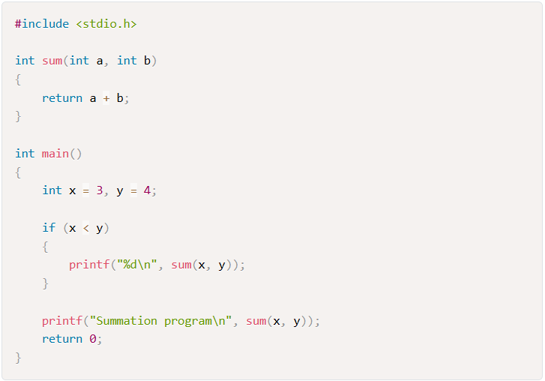
ในตัวอย่าง เป็นโปรแกรมหาผลรวมของตัวเลขสองจำนวนในภาษา C ในโปรแกรมนั้นประกอบไปด้วย 3 บล็อค คือบล็อคของฟังก์ชัน main ซึ่งเป็นฟังก์ชันหลักในการทำงานของโปรแกรมซึ่งโปรแกรมจะเริ่มการทำงานที่นี่ บล็อคที่สองเป็นของฟังก์ชัน sum() ซึ่งเป็นฟังก์ชันสำหรับหาผลรวมของตัวเลขที่เรียกโดยฟังก์ชันหลัก และภายในฟังก์ชัน main มีบล็อคคำสั่งเงื่อนไข if เพื่อควบคุมการทำงานของโปรแกรมอยู่ภายใน
ในภาษา C คำสั่ง #include ใช้สำหรับนำเข้าโค้ดจากไฟล์อื่นเข้ามาใช้งานในโปรแกรม โดยปกติแล้วเราได้นำเข้าชุดไลบรารี่ stdio.h ของภาษา C ซึ่งประกอบไปด้วยฟังก์ชันต่างๆ ที่จำเป็นในการเขียนโปรแกรม เช่น ฟังก์ชันสำหรับแสดงผลออกทางหน้าจอ หรือรับค่าจากคีย์บอร์ด เป็นต้น คุณสามารถสร้างไฟล์ .h ของคุณเองได้เพื่อนำมาใช้ในโปรแกรม
- Comment เป็นส่วนของโค้ดที่ไม่มีผลต่อการทำงานของโปรแกรม มันถูกใช้เพื่ออธิบายโปรแกรมสำหรับมนุษย์เข้าใจ ในภาษา C เราสามารถคอมเม้นท์ได้สองวิธี คือ การคอมเมนต์แบบหนึ่งบรรทัดและแบบหลายบรรทัด
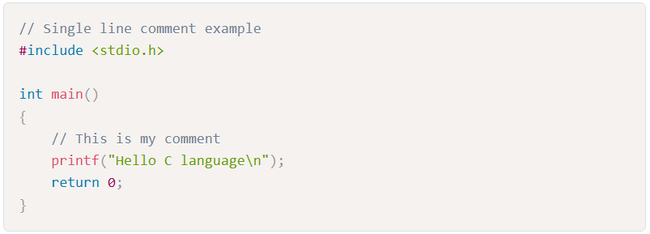
ในตัวอย่างเป็นการคอมเมนต์แบบหนึ่งบรรทัด เราจะใช้เครื่องหมาย Double slash (//) และตามด้วยสิ่งที่เราต้องการคอมเมนต์ ในตัวอย่างเราได้สร้างคอมเม้นต์สองอันในโปรแกรม
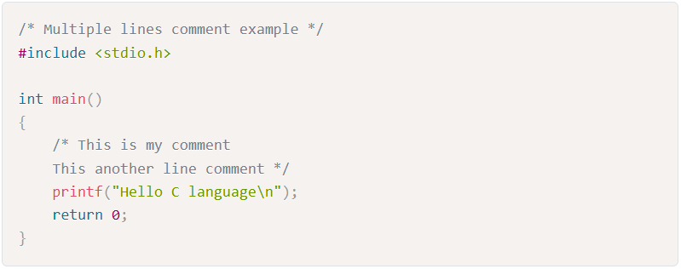
คอมเม้นท์อีกแบบหนึ่งคือการคอมเมนต์หลายบรรทัด มันจะละเว้นทุกอย่างหลังจากการปรากฏครั้งแรกของเครื่องหมาย Slash star (/*) และสิ้นสุดที่ Star slash (*/)
- Semicolon (;) เป็นสัญลักษณ์ที่ใช้เพื่อแบ่งแยกคำสั่งภายในโปรแกรม ซึ่งมันหมายถึงการจบคำสั่งนั้นๆ เซมิโคลอนใช้ในภาษาต่างๆ และมันเป็นสิ่งที่บังคับ เพื่อให้ตัวคอมไพเลอร์ของภาษาสามารถแยกแยะคำสั่งในการทำงานได้
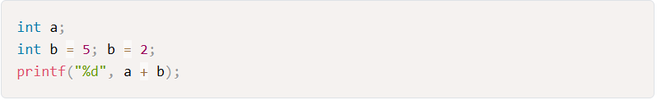
ในตัวอย่างเรามีสี่คำสั่ง บรรทัดแรกเป็นการประกาศตัวแปร บรรทัดที่สองคุณจะเห็นสองคำสังอยู่ในบรรทัดเดียวกันและมันสิ้นสุดด้วยเซมิโคลอน บรรทัดที่สามจะแสดงค่าผลรวมของตัวแปร a และ b
4) Whitespace คือตัวอักษรหรือเครื่องหมายที่ใช้แบ่งแยกคำสั่งและ Token ในโค้ดของโปรแกรม ในภาษา C นั้น Whitespace จะประกอบไปด้วย การเว้นวรรค Tab และการขึ้นบรรทัดใหม่ Whitespace ที่เรียงต่อกันเป็นจำนวนมากนั้นไม่มีผลต่อการทำงานของโปรแกรมและคอมไพเลอร์ แต่มันช่วยให้โปรแกรมเมอร์สามารถทำโค้ดให้เป็นระเบียบและสามารถอ่านเข้าใจได้ง่ายขึ้นโดยคนอื่นๆ แต่ Whitespace ยังคงต้องใช้ในบางที่ เช่น ระหว่างคำสั่งของภาษา C และชื่อของตัวแปร เป็นต้น
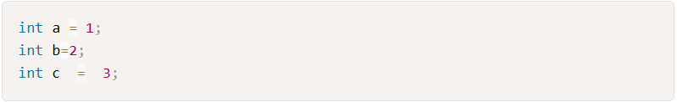
ในตัวอย่าง เป็นการใช้ Whitespace ในรูปแบบต่างๆ ซึ่งถือว่าเป็นรูปแบบการเขียนโปรแกรมของแต่ละคน แต่โดยปกติแล้วเรานิยมใช้ Whitespace ในรูปแบบของการประกาศตัวแปร a
Keyword เป็นกลุ่มคำที่ถูกสงวนไว้โดยเราไม่สามารถใช้คำเหล่านี้ในการประกาศเป็นชื่อตัวแปร ฟังก์ชัน ซึ่งในโปรแกรมทุกภาษาต่างก็มี Keyword
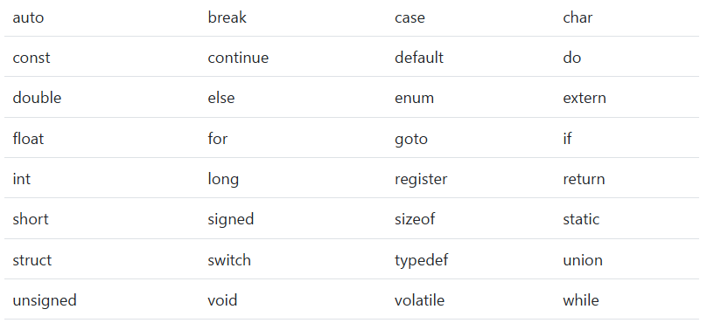

2.3.3 แนะนำตัวแปรในภาษา C ในบทเรียนนี้ เราจะพูดเกี่ยวกับตัวแปรในภาษา C ตัวแปรเป็นสถานที่สำหรับเก็บข้อมูลในหน่วยความจำ โดยมีชื่อของตัวแปรเพื่อใช้อ้างถึงข้อมูล (Identifier) ตัวแปรถูกใช้เพื่อเก็บค่า เราสามารถสร้างตัวแปรได้เป็นจำนวนมากโดยมีชื่อที่แตกต่างกัน รูปแบบของการประกาศตัวแปรในภาษา C คือ:
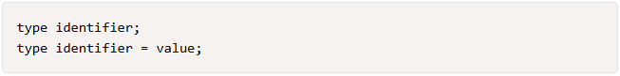
- type เป็นประเภทของข้อมูลที่จะเก็บในตัวแปร identifier เป็นที่รู้จักกันในในชื่อของตัวแปร เราใช้ชื่อนี้เพื่ออ้างถึงค่าที่ตัวแปรนั้นเก็บอยู่ values เป็นทางเลือกที่คุณสามารถกำหนดค่าให้กับตัวแปรเมื่อมันถูกสร้าง หรือกำหนดในภายหลังได้ มาดูตัวอย่าง
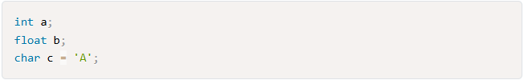
ในตัวอย่างเรามีตัวแปร 3 ตัว ตัวแรกประเภทของมันคือ int และมีชื่อว่า a มันใช้เพื่อเก็บค่าเลขจำนวนเต็ม (Integer) และเรายังไม่ได้กำหนดค่าใดๆ ให้มัน ดังนั้นค่าเริ่มต้นของตัวแปรเมื่อถูกสร้างขึ้นจะเป็น NULL ตัวแปรที่สองมี
ประเภทเป็น float ตัวแปรนี้จะถูกใช้เพื่อเก็บค่าของจำนวนจริง และตัวแปรที่สามมีประเภทเป็น char มันถูกใช้เพื่อเก็บสัญลักษณ์หนึ่งตัวใน ASCII code และเรากำหนด 'A' เป็นค่าเริ่มต้นให้กับมัน
ประเภทข้อมูลในภาษา C มีประเภทข้อมูลชนิดต่างๆที่ให้เราสามารถใช้เพื่อชนิดการกับข้อมูลต่างประเภทกัน เช่น Boolean, Number, Character และ Object เป็นต้น
ตารางหน้าต่อไปนี้แสดงประเภทข้อมูทั้งหมดในภาษา C
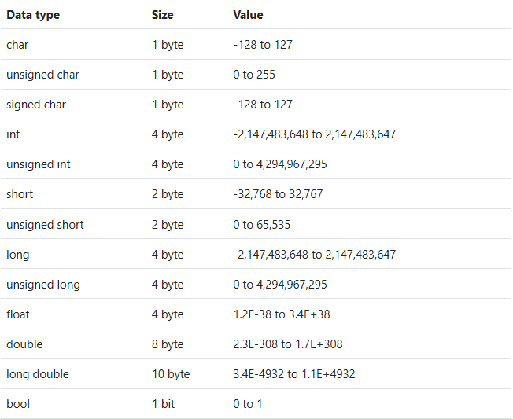
2.3.4 การประกาศตัวแปร
ตอนนี้เราจะมาเรียนวิธีการประกาศและกำหนดค่าเริ่มต้นให้กับตัวแปรกับตัวอย่างง่ายๆ
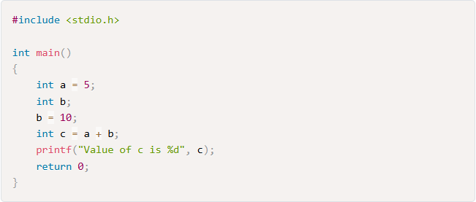

- Boolean ตรรกะแบบบูล
Boolean เป็นประเภทข้อมูลที่มีได้เพียงสองค่าคือจริง true และเท็จ false ซึ่งเป็นประเภทของตัวแปรสำหรับเก็บค่าที่เป็นไปได้เพียงสองค่า เช่น กลางวันและกลางคืน สีขาวและสีดำ ร้อนและหนาว เป็นต้น ข้อมูลประเภทนี้มักจะใช้สำหรับสร้าง Expression สำหรับเงื่อนไขการทำงานของโปรแกรม ในภาษา C ค่าของ Boolean นั้นใช้ 1 หรือ true สำหรับค่าที่เป็นจริงและ 0 หรือ false สำหรับค่าที่เป็นเท็จ มาดูตัวอย่างการใช้งาน
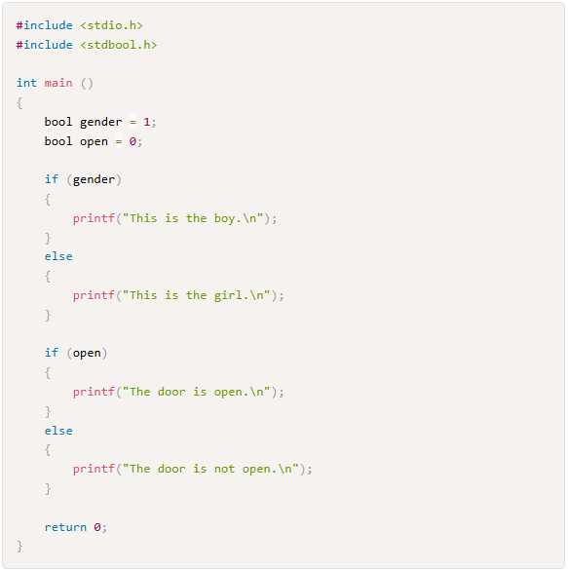
ในคอมไพเลอร์ของภาษา C ในปัจจุบันนั้น ข้อมูลประเภท bool นั้นถูกนำออกแล้วดังนั้นเพื่อใช้ข้อมูลประเภทนี้ เราต้องทำเข้าไลบรารี่จาก stdbool.h สำหรับการใช้งานและคอมไพลเลอร์ของคุณสนับสนุนเวอร์ชัน C99 ด้วย อย่างไรก็ตามมีหลายวิธีที่จะ Implement ข้อมูลประเภท bool ถ้าหากคุณใช้บ่อยๆในโปรแกรมหรือสามารถใช้ข้อมูลประเภท Integer แทนได้

- Char ตัวอักษร
Char เป็นประเภทข้อมูลที่ใช้สำหรับเก็บตัวอักษรจำนวนหนึ่งตัวอักษรใน ASCII ภาษา C นั้นยังไม่ได้สนับสนุนการเก็บข้อมูลแบบ String แต่คุณสามารถทำแบบนั้นได้ โดยการใช้ Char array เพื่อเก็บตัวอักษรที่ต่อกันหลายตัว
มาดูตัวอย่างการใช้งานตัวแปรประเภท char ในภาษา C
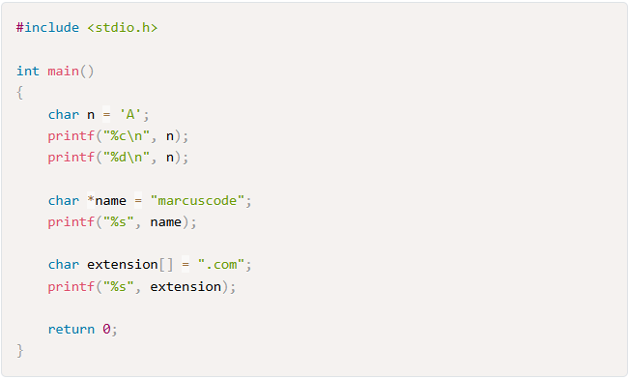
ในตัวอย่าง เป็นการประกาศตัวแปรประเภท char โดยการเก็บตัวอักษร 'A' ตัวอักษรทุกตัวนั้นมีรหัส ASCII ของมันในฐาน 10 ในภาษา C นั้นข้อมูลประเภท Char และ Integer สามารถแปลงค่าได้โดยวิธี implicit และ Explicit type casting ยกตัวอย่างเช่น เมื่อเราต้องการค่าที่หมายถึง A และสามารถใช้ 65 แทนได้ดังตัวอย่างข้างล่าง
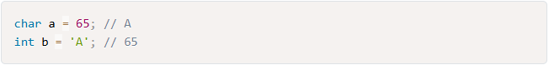

- Integer ตัวเลขจำนวนเต็ม
Integer เป็นประเภทข้อมูลแบบจำนวนเต็ม ซึ่งข้อมูลแบบ Integer นั้นจะประกอบไปด้วยหลายขนาด เช่น short int และ long ซึ่งจะเก็บข้อมูลในระยะที่แตกต่างกันเรามักจะใช้ตัวแปรประเภท Integer สำหรับเก็บข้อมูลที่นับได้ เช่น จำนวนของผลไม้ในตระกร้า จำนวนของคนในห้อง จำนวนของรถที่วิ่งบนท้องถนน เป็นต้น
มาดูตัวอย่างการใช้งานตัวแปรประเภท Integer ในภาษา C
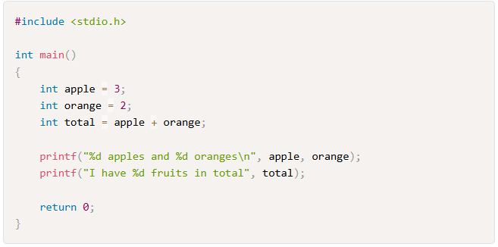
ในตัวอย่างเป็นการใช้งานตัวแปรประเภท Integer สำหรับเก็บจำนวนของผลไม้แต่ละชนิดและหาผลรวมของผลไม้ทั้งสองในตัวแปร total ต่อไปเราจะพูดเกี่ยวกับค่ามากสุดและค่าน้อยสุดของข้อมูลประเภท Integer ในภาษา C

- Floating-point numbers ตัวเลขจำนวนจริง
Floating-point number เป็นประเภทข้อมูลสำหรับเก็บตัวเลขจำนวนจริง ในภาษา C จะมีอยู่สองประเภทคือ float และ double สิ่งที่แตกต่างกันคือขนาดของพื้นที่ที่ใช้ในการจัดเก็บและข้อมูลประเภท double นั้นจะเก็บจำนวนของทศนิยมได้มากกว่าข้อมูลประเภทนี้จะใช้เก็บข้อมูลที่มีค่าเป็นเศษส่วนหรือตัวเลขที่มีเลขหลังจุดทศนิยม ยกตัวอย่างเช่น ข้อมูลการคำนวณทางวิทยาศาสตร์ เป็นต้น มาดูตัวอย่างการประกาศตัวแปรและใช้งาน
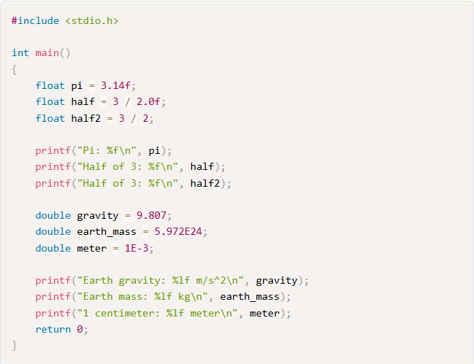
ในตัวอย่าง เป็นการใช้งานตัวแปรสำหรับเก็บข้อมูลในรูปแบบของทศนิยมทั้งตัวแปรประเภท float และ double ในส่วนแรกเราได้ประกาศตัวแปร float จำนวนสามตัวและกำหนดค่าให้กับตัวแปร ค่าของข้อมูลประเภท float นั้นจะลงท้ายด้วย f หรือ F เสมอ
2.3.5 ค่าคงที่ในภาษา C ค่าคงที่ (Constant) เป็นตัวแปรที่ไม่สามารถเปลี่ยนแปลงค่าในภายหลังได้ค่าของตัวแปรค่าคงที่จะต้องถูกกำหนดพร้อมกับการประกาศตัวแปรเสมอค่าคงที่สามารถเป็นข้อมูลประเภทต่างๆเหมือนประเภทข้อมูลพื้นฐานได้ เช่น Integer, Floating-point, Characters, Boolean, Pointers และ User-defined literals
Typed constant ในภาษา C เราสามารถประกาศค่าคงที่ได้โดยมีรูปแบบตามนี้
การประกาศค่าคงที่นั้นเหมือนกับตัวแปรแต่แตกต่างคือต้องมีคำสั่ง const นำหน้าและต้องกำหนดข้อมูลให้กับค่าคงที่ทันทีเมื่อมันถูกสร้างมาดูตัวอย่างการประกาศค่าคงที่ในภาษา C

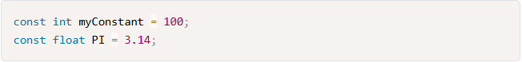
ในตัวอย่างเราได้สร้างค่าคงที่สองตัว ตัวแรกมีประเภทข้อมูลเป็นแบบ Integer และมีชื่อว่า myConstant ตัวที่สองมีประเภทเป็น Floating-point number และมีชื่อว่า PI การใช้ค่าคงที่นั้นเหมือนกับการใช้ตัวแปร
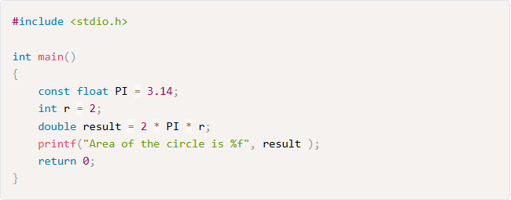
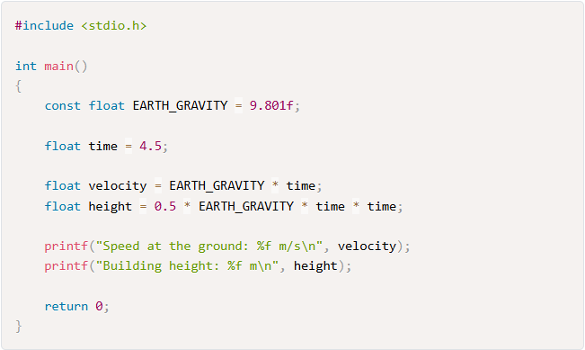

ในตัวอย่าง เป็นโปรแกรมในการคำนวณหาค่าของการเคลื่อนที่ในแนวดิ่งโดยเรามีตัวแปรค่าคงที่EARTH_GRAVITY สำหรับเก็บค่าแรงโน้มถ่วงของโลกที่มีค่าประมาณ 9.801 ในโปรแกรมนั้นเป็นการปล่อยลูกบอลจากตึกที่ไม่ทราบความสูง โดยมันใช้เวลา 4.5 วินาที ลูกบอลจึงตกกระทบพื้น คำถามก็คือเราต้องการหาความเร็วเมื่อลูกบอกระทบพื้นและความสูงของตึกแห่งนี้ และเราใช้สูตรการคำนวณของการเคลื่อนที่ในแนวดิ่งสำหรับคำนวณหาค่าทั้งสอง
ในทั้งสองตัวอย่างที่ผ่านมาคุณจะเห็นประโยชน์ของการใช้ค่าคงที่ในการเขียนโปรแกรมเราใช้ค่าคงที่กับค่าที่ทราบว่ามันไม่สามารถเปลี่ยนแปลงได้และเราใช้บ่อยๆในโปรแกรมและมันจะง่ายเมื่อคุณต้องการเปลี่ยนค่าเหล่านั้นเป็นค่าใหม่โดยคุณเปลี่ยนเพียงที่เดียวในโปรแกรม เช่น เมื่อคุณไม่ใช้ค่าคงที่คุณอาจจะต้องเขียน 9.801f ลงไปในทุกที่ในโปรแกรมที่ใช้ค่านี้อยู่
- Preprocessor definitions
อีกทางหนึ่งในการสร้างค่าคงที่คือการใช้ Processor definitions ซึ่งเป็นการประกาศค่าคงที่ในรูปแบบของ Macro ถึงแม้ว่านี่จะไม่ได้เป็นค่าคงที่จริงๆ แต่ในการเขียนโปรแกรมในภาษา C นั้นเรานิยมที่จะใช้วิธีนี้มาก โดยมีรูปแบบดังนี้
ในการประกาศค่าคงที่แบบ Marco เราใช้คำสั่ง #define ตามด้วยชื่อของค่าคงที่และค่าของมัน คำสั่งนี้จะกระทำโดย Preprocessor ก่อนที่โปรแกรมจะถูกคอมไพล์ มันไม่จำเป็นต้องใช้เครื่องหมายเซมิโคลอนในตอนท้าย การทำงานของมันคือจะแทนที่ทุกคำที่พบที่ตรงกับ identifier ให้เป็น replacement คุณสามารถดูได้จากตัวอย่างด้านล่าง
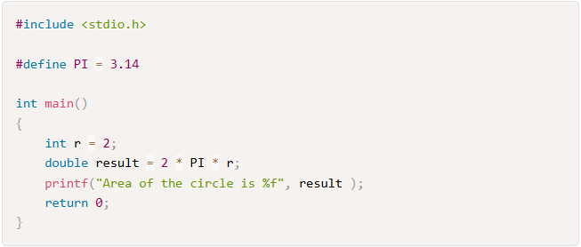
มันเหมือนกันกับตัวอย่างก่อนหน้า แต่เราเปลี่ยนมาใช้วิธีของ Processor definitions แทน ต่อไปมาดูตัวอย่างการใช้งาน Processor definitions สำหรับการประกาศค่าคงที่ที่กำหนดขนาดของอาเรย์ในภาษา C ในหน้าถัดไป
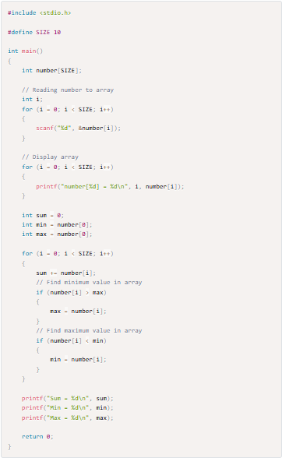
ในตัวอย่าง เป็นโปรแกรมสำหรับเก็บตัวเลขลงไปในอาเรย์ หลังจากนั้นนำตัวเลขในอาเรย์มาแสดงผล รวมทั้งการหาผลรวมของตัวเลขทั้งหมดในอาเรย์ และค่าน้อยที่สุดและมากที่สุด ในตอนแรกเราใช้ Processor definitions สำหรับกระกาศค่าคงที่ SIZE ที่เป็นขนาดของอาเรย์ เมื่อโปรแกรมถูกคอมไฟล์นั้นจะทำการแทนที่ SIZE ที่พบในโปรแกรมด้วย 10 ทั้งหมด
หลังจากนั้น เราใช้คำสั่ง for loop เพื่อวนรับค่าตัวเลขเก็บลงไปในอาเรย์เป็นจำนวนที่ตรงกับขนาดของอาเรย์ SIZE และเราแสดงผลค่าภายในอาเรย์โดยการใช้คำสั่ง for loop เช่นเดียวกัน หลังจากนั้นเราหาผลรวมค่าน้อยที่สุดและมากที่สุดในอาเรย์ สิงที่เราต้องการใช้คุณเห็นก็คือเราใช้ค่าคงที่ SIZE ซึ่งมันหมายถึง 10 ซึ่งเป็นขนาดของอาเรย์ที่เราได้กำหนดไว้ในตอนแรก ดังนั้นสิ่งที่ง่ายคือ คุณสามารถเปลี่ยนขนาดของอาเรย์ได้อย่าง่ายด้ายเพียงแค่ในบรรทัดทีเราประกาศค่าคงที่
2.3.6 ตัวดำเนินการ ตัวดำเนินการจะถูกใช้กับตัวแปรและค่าคงที่ในการดำเนินการบางอย่าง เช่น การดำเนินการทางคณิตศาสตร์ ในภาษา C มีตัวดำเนินการประเภทต่างๆ ที่ทำหน้าที่แตกต่างกันไปในบทนี้คุณจะได้เรียนรู้เกี่ยวกับตัวดำเนินการและตัวอย่างการใช้ตัวดำเนินการประเภทต่างๆ ในภาษา C
1) Assignment operator
Assignment operator ตัวดำเนินการกำหนดค่า ในภาษา C ใช้สัญลักษณ์เท่ากับ (=) มันถูกใช้เพื่อกำหนดค่าให้กับตัวแปรหรือค่าคงที่ ตัวดำเนินการจะมีสอง Operand การทำงานของ
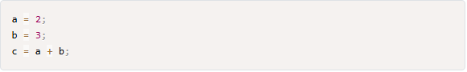มันคือการนำค่าทางด้านขวาไปใส่ทางด้านซ้าย และ Operand ทางด้านขวาสามารถเป็น Expression ใดๆ ตัวดำเนินการทางคณิตศาสตร์ คือตัวดำเนินการที่ใช้เพื่อกระทำการดำเนินการทางคณิตศาสตร์ระหว่างตัวแปรหรือค่าคงที่ เช่น การบวก การลบ การคูณ และการหาร สำหรับในการเขียนโปรแกรมในภาษา C นั้นจะมีตัวดำเนินการสำหรับการหารเอาเศษ (Modulo) เพิ่มเข้ามา
ตารางข้างล่างนี้คือตัวดำเนินการทางคณิตศาสตร์ในภาษา C
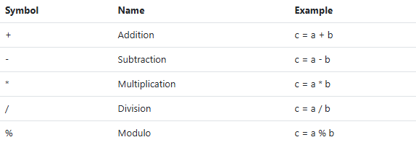
จากในตารางของตัวดำเนินการข้างบนคุณน่าจะคุ้นเคยกับมันมาบ้างแล้วในการเรียนในวิชาคณิตศาสตร์ นอกจากตัวดำเนินการ Modulo ที่เป็นการหารเอาเศษ
ต่อไปมาดูตัวอย่างการใช้ตัวดำเนินการทางคณิตศาสตร์ ในการเขียนโปรแกรมในภาษา C

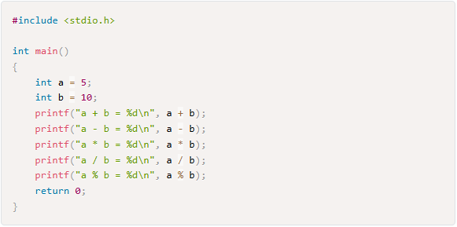
ในตัวอย่าง เป็นการใช้งานตัวดำเนินการประเภทต่างๆ ในภาษา C เราได้ประกาศตัวแปร a และ b และพร้อมกับกำหนดค่าให้กับมันและใช้ตัวดำเนินการต่างๆ ซึ่งคุณคงจะคุ้นเคยดี และในตัวดำเนินการ Modulo นั้นเป็นการหารเอาเศษซึ่งคำตอบที่ได้จะเป็นเศษของการหาร เมื่อรันโปรแกรม
- Compound assignment (+=, -=, *=, /=, %=, >>=, <<=, &=, ^=, |=)
Compound assignment คือตัวดำเนินการที่ใช้เพื่ออัพเดทหรือแก้ไขค่าปัจจุบันของตัวแปรโดยการกระทำทางคณิตศาสตร์และใช้ตัวดำเนินการกำหนดค่าร่วมด้วย ซึ่งตัวดำเนินการแบบ Compound assignment มักจะใช้เป็นรูปแบบสั้นของตัวดำเนินการทางคณิตศาสตร์และตัวดำเนินการระดับบิตเพื่อให้การเขียนสั้นลง
ข้างล่างนี้เป็นตารางของ Compound assignment operators ในภาษา C
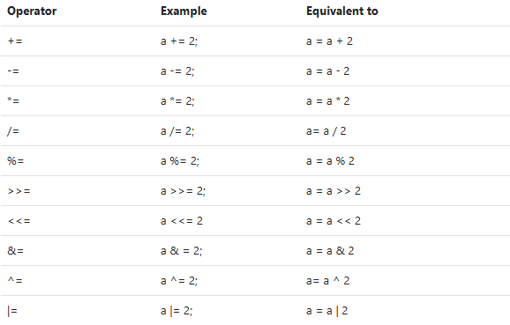

มาดูตัวอย่างของการใช้งานของตัวดำเนินการ Compound assignment
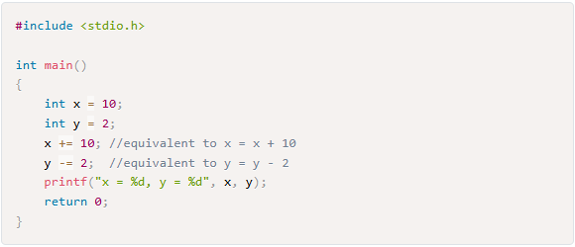
ในตัวอย่างนั้นเป็นรูปแบบอย่างสั้นในการดำเนินการทางคณิตศาสตร์ของมันโดยการทำงานของตัวดำเนินการจะอ้างอิงจากค่าเดิม เช่น ในตัวแปร x นั้นเป็นการบวกค่าเข้าไปในตัวแปรเดิมอีก 10 และในตัวแปร y นั้นเป็นการลบค่าออกจากตัวแปรเดิมออก 2
- Relational และ comparison operators ( ==, !=, >, <, >=, <= )
ตัวดำเนินการความสัมพันธ์และเปรียบเทียบ คือตัวดำเนินการที่ถูกใช้เพื่อประเมินค่า true และ false ระหว่างสองค่าถูกดำเนินการซึ่งขึ้นกับเงื่อนไขและความสัมพันธ์ของมัน
ข้างล่างนี้เป็นรายการของตัวดำเนินการ Relational และตัวดำเนินการเปรียบเทียบ
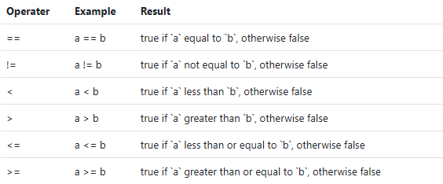
ตัวดำเนินการเหล่านี้ถูกใช้ เช่น เพื่อเปรียบเทียบค่าระหว่างตัวแปรว่าเท่ากันหรือไม่ หรือเปรียบการมากกว่าน้อยกว่าหรือค่าในตัวแปร และผลลัพธ์ของการเปรียบเทียบจะเป็น true และ false
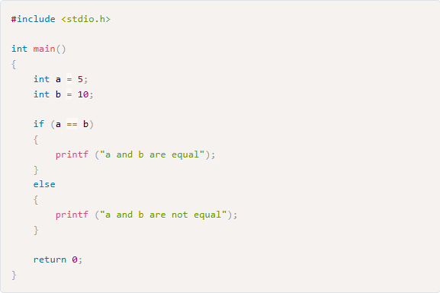
ในตัวอย่าง เป็นโปรแกรมในการเปรียบเทียบค่าในตัวแปร a และ b โดยการใช้คำสั่ง if ซึ่งถ้าหากค่าของตัวแปรทั้งสองเท่ากันซึ่งจะทำให้เงื่อนไขเป็นจริง จะทำให้โปรแกรทำงานในบล็อคของคำสั่ง if ไม่เช่นนั้นโปรแกรมจะทำในบล็อคของคำสั่ง else แทน
- Logical operators ( !, &&, || )
Logical operators ตัวดำเนินการทางตรรกศาสตร์ถูกใช้เพื่อประเมิน Expression ย่อยหลายๆ Expression ให้เหลือเพียงอันเดียว โดยผลลัพธ์สุดท้ายนั้นจะเป็นจริงหรือเท็จ
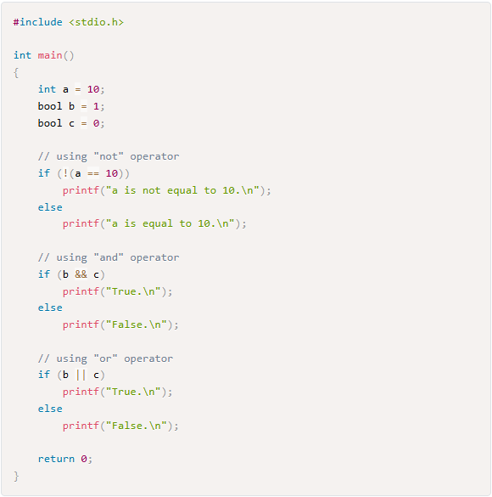
ข้างล่างนี้เป็นรายการตัวดำเนินการทางตรรกศาสตร์ในภาษา C
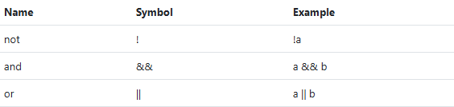
ในการทำงานของตัวดำเนินการนั้น ตัวดำเนินการ ! (not) จะกลับค่าของ Boolean expression ตัวดำเนินการ && (and) ทำการเชื่อมสอง Expression เข้าด้วยกัน โดยจะได้ผลลัพธ์เป็นจริงหากทั้งสองค่าเป็นจริง ไม่เช่นนั้นจะเป็นเท็จ และตัวดำเนินการ || (or) เชื่อมสอง Expression เข้าด้วยกัน โดยจะได้ผลลัพธ์เป็นจริงหากมีอย่างน้อยหนึ่ง Expression ที่เป็นจริง ไม่เช่นนั้นจะเป็นเท็จ ต่อไปมาดูตัวอย่างการใช้งานของตัวดำเนินการตรรกศาสตร์
ในตัวอย่างเรามีตัวแปรสามตัว ตัวแปร a เป็น integer ในขณะที่ตัวแปร b และ c เป็น boolean ในภาษา C ค่าของ boolean ที่เป็นจริงนั้นจะมีค่าเป็น 1 และเท็จจะเป็น 0
- Bitwise operators ( &, |, ^, ~, <<, >> )
Bitwise operators นั้นถูกใช้ในการดำเนินการระดับบิตของตัวแปรหรือข้อมูล มันมีประโยชน์มากในการเขียนโปรแกรมระดับต่ำ ตัวดำเนินการ Bitwise นั้นใช้หลักการทำงานเหมือนกับตัวดำเนินการทางตรรกศาสตร์ โดยใช้ 1 สำหรับค่าจริงและ 0 สำหรับค่าเท็จ
นี่เป็นรายการของตัวดำเนินการ Bitwise ในภาษา C
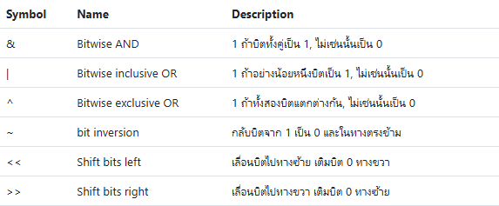
จากตารางข้างบน เป็นตัวดำเนินการประเภทต่างๆ ในภาษา C ที่ใช้ดำเนินการกับข้อมูลในระดับบิต ยกตัวอย่าง เช่น เมื่อเรากำหนดค่าให้กับตัวแปรนั้น คอมพิวเตอร์จะเก็บข้อมูลในรูปแบบของเลขฐานสอง (Binary) ตัวดำเนินการเหล่านี้ใช้สำหรับจัดการกับข้อมูลดังกล่าว มาดูตัวอย่างการใช้งานในภาษา C
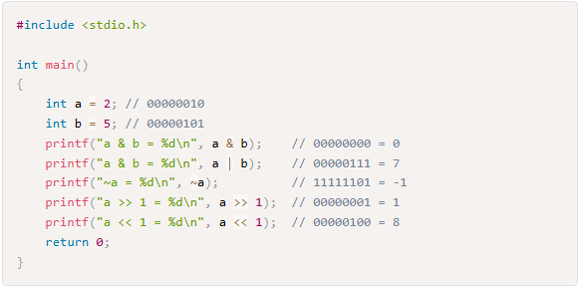
ในตัวอย่าง เป็นโปรแกรมในการใช้งานตัวดำเนินการระดับบิตกับการจัดการข้อมูลประเภท Integer เราได้ประกาศตัวแปร a และ b และได้คอมเมนต์ค่าของ Binary ที่ถูกเก็บไว้ในหน่วยความจำการทำงานของตัวดำเนินการ & และ | นั้นทำงานกับคู่ของแต่ละบิตของตัวแปรทั้งสอง และสำหรับตัวดำเนินการ Bit shift นั้นเมื่อเลื่อนบิตไปทางซ้ายจะทำให้ค่าเพิ่มขึ้นสองเท่าและเมื่อเลื่อนบิตไปทางขวาก็จะทำให้ค่าลดลงสองเท่า
- Operator precedence
Operator precedence ลำดับความสำคัญของตัวดำเนินการ (Operator precedence) ใช้เพื่อกำหนดว่าตัวดำเนินการใช้ที่จะถูกทำงานก่อน ยกตัวอย่างเช่น ในการทำงานของ Expression 6 + 3 * 4 นั้นจะได้ผลลัพธ์เป็น 18 เพราะว่าตัวดำเนินการ * นั้นมีความสำคัญมากกว่าตัวดำเนินการ + คุณสามารถบังคับให้การบวกทำงานก่อนได้โดยใช้วงเล็บ (6 + 3) * 4 เพื่อให้การบวกสามารถทำงานก่อนได้ ซึ่งจะได้ผลลัพธ์เป็น 36 เป็นต้น

ตารางแสดงลำดับความสำคัญของตัวดำเนินการในภาษา C
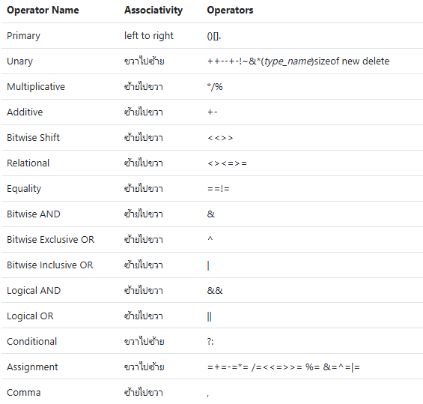
ในบทนี้ เราได้ครอบคลุมการดำเนินการพื้นฐานในภาษา C คุณได้เรียนรู้และทำความเข้าใจในตัวดำเนินการประเภทต่างๆ และได้เห็นถึงตัวอย่างการใช้งานของตัวดำเนินการแต่ละรูปแบบซึ่งจะนำไปใช้ในการเขียนโปรแกรมในบทต่อๆไป
2.3.7 อินพุต เอาต์พุต พื้นฐาน Input-output กับประเภทข้อมูล ในบทเรียนนี้ คุณจะได้เรียนเกี่ยวกับการรับค่าและการแสดงผลโดยการใช้ฟังก์ชันของภาษา C โดยปกติในการเขียนโปรแกรม เรามักจะมีการรับค่าและการแสดงผลจากผู้ใช้ ในการรับค่าโดยทั่วไปแล้วจะเป็นการรับค่าจากคีย์บอร์ดและการแสดงผลจะเป็นทางหน้าจอคอมพิวเตอร์
ในภาษา C มีฟังก์ชันให้เราสามารถรับค่าและแสดงผลได้ โดยจะมีรูปแบบในการรับค่าและแสดงผลของข้อมูลขึ้นกับประเภทของข้อมูล นี่เป็นข้อมูลส่วนมากที่เราจะพบในการทำงาน โดยจะเป็น specifier ที่จะใช้ในการรับข้อมูลแต่ละแบบ
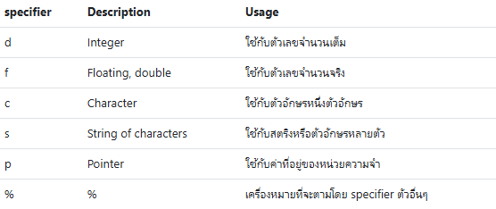
- ฟังก์ชัน printf
ในการแสดงผลในภาษา C ฟังก์ชันที่ใช้คือฟังก์ชัน printf ซึ่งเป็นฟังก์ชันที่สามารถแสดงข้อมูลประเภทต่างออกทางหน้าจอภาพได้ โดยมันมีรูปแบบการใช้งานดังนี้
ในการใช้ฟังก์ชันอาร์กิวเมนต์ตัวแรกคือรูปแบบการแสดงผล และอาร์กิวเมนต์ตัวต่อไปเป็นข้อมูลที่ตรงกับ specifier ที่เรากำหนดไว้ตามลำดับ
ตัวอย่างการใช้งานจริง
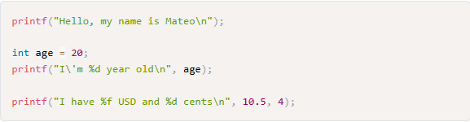
จากตัวอย่างเป็นการใช้ฟังก์ชัน printf เพื่อการแสดงผลแบบต่างๆ อันแรกเป็นการแสดงผลข้อความโดยที่ไม่มี specifier อันที่สองเราต้องการแสดงอายุที่เป็น Integer เราจึงใช้ %d เพื่อแทนการแสดงผลของมันอันสุดท้ายแสดงให้เห็นถึงการแสดงหลายค่าโดยเราต้องกำหนด specifier ให้ตรงกับค่าของเรา

- ฟังก์ชัน scanf
ในการรับค่านั้นเราจะใช้ฟังก์ชัน scanf ในการรับค่า โดยการรับค่าเรามักจะหมายถึงการรับค่าจากคีย์บอร์ด โดยรูปแบบการใช้งานของฟังก์ชันเป็นดังนี้
ฟังก์ชัน scanf นั้นมีรูปแบบที่คล้ายกันกับฟังก์ชัน printf โดยอาร์กิวเมนต์ในฟังก์ตัวแรกเป็นสตริงของ specifier input ที่เราต้องการรับ และเป็นลำดับของตัวแปรที่ตรงกับ specifier ที่เราได้กำหนดไว้ในอาร์กิวเมนต์ตัวแรก และใส่ตัวแปรให้ตรงกับลำดับของ specifier ที่กำหนด
ตัวอย่างของการรับค่าโดยการใช้ฟังก์ชัน scanf
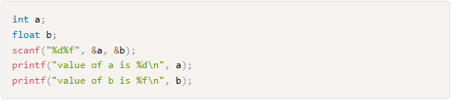
ในตัวอย่าง เราได้มีตัวแปรสองตัวคือ a และ b และมีประเภทของตัวแปรเป็น integer และ floating ตามลำดับ ดังนั้นใน specifier input เราจึงใส่ %d สำหรับตัวแปร a และ %f สำหรับตัวแปร b อาร์กิวเมนต์ตัวต่อไปเราจะใส่ลำดับของตัวแปร โดยลำดับของตัวแปรจะแตกต่างจากฟังก์ชัน printf โดยจะนำหน้าด้วยเครื่องหมาย & ซึ่งมันหมายถึงที่อยู่ของตัวแปร ถ้าในกรณีที่ตัวแปรเป็นอาเรย์ของตัวอักษรนั้นเราไม่ต้องใส่
- Escape characters
Escape characters เป็นตัวอักษรพิเศษในภาษา C ที่จะต้องใช้สัญลักษณ์เครื่องหมาย \ นำหน้าเสมอ เพื่อไม่ให้เกิดข้อผิดพลาดในการคอมไพล์โปรแกรม เพราะว่าตัวอักษรนี้เป็นสัญลักษณ์ที่ตรงกันกับโครงสร้างของภาษา นี่เป็นรายการของตัวอักษรพิเศษในภาษา C
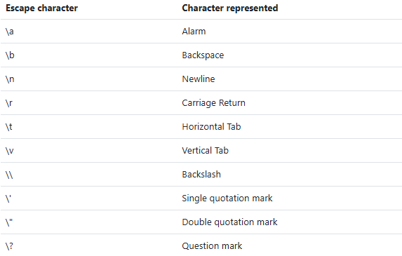
ตัวอย่างการใช้งานของ Escape characters ในภาษา C ซึ่งเราจะเก็บข้อความที่มีตัวอักษรเหล่านี้ไว้ภายในตัวแปร char และตัวแปร char array
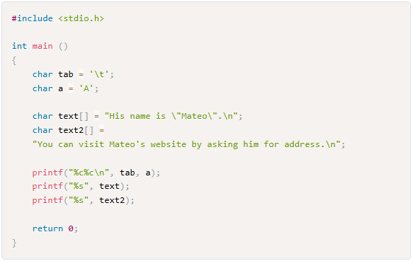

ในตัวอย่าง เป็นการใช้งาน Escape characters ในการเขียนโปรแกรม ในสองตัวแปรแรก tab และ a นั้นเป็นตัวแปรแบบ char ตัวแปรแรกเป็นตัวแปรที่เป็นตัวอักษรพิเศษซึ่งหมายถึง tab และตัวแปรที่สองเป็นค่าปกติของ char ที่ไม่ใช่ตัวอักษรพิเศษ
ต่อมาในตัวแปร text และ text2 เป็นตัวแปรแบบ char array หรือตัวแปรที่เก็บข้อมูลของ char ได้มากกว่า 1 ตัวอักษร สำหรับการกำหนดค่าให้กับตัวแปรเราจึงใช้ \" สำหรับเครื่องหมาย " และ \' สำหรับเครื่องหมาย ' ส่วน \n นั้นเป็นตัวอักษรพิเศษที่หมายถึงการขึ้นบรรทัดใหม่ซึ่งเราจะใช้บ่อยในบทเรียนนี้ในบทนี้ คุณได้เรียนรู้เกี่ยวกับการรับค่าและการแสดงผลในภาษา C เบื้องต้น เพื่อให้สามารถสร้างโปรแกรมที่มีการติดต่อกับผู้ใช้ได้ อย่างไรก็ตาม Input-output นั้นสามารถเป็นได้ในทางอื่นๆ เช่น การรับค่าจากเสียง กล้องถ่ายรูป หรืออาจจะเป็นการทำงานกับไฟล์ หรือแม้กระทั่งกับ Network สำหรับบทนี้ เราพูดถึงการรับค่าทางคีย์บอร์ดและการแสดงผลทางหน้าจอ Console
2.3.8 คำสั่งควบคุม ในบทก่อนหน้า คุณได้เรียนรู้พื้นฐานของภาษา C ไปแล้ว ในบทนี้คุณจะได้เรียนรู้เกี่ยวกับการควบคุมการทำงานของโปรแกรมโดยใช้คำสั่งควบคุม ในภาษา C มีคำสั่งควบคุมหลายประเภทที่คุณสามารถใช้ได้ เช่น if, if-else, for, while, do-while เป็นต้น ซึ่งคำสั่งควบคุมการทำงานของโปรแกรมนั้นจะมีสองประเภทคือ คำสั่งเลือกเงื่อนไขและคำสั่งวนซ้ำที่คุณจะได้เรียนในบทนี้
1) คำสั่ง If
คำสั่งควบคุมการทำงานที่เป็นพื้นฐานที่สุดในภาษา C นั้นก็คือคำสั่ง if มันใช้สำหรับสร้างเงื่อนไขให้โปรแกรมทำงานตามที่ต้องการ ยกตัวอย่างเช่น ถ้าหากวันนี้ฝนไม่ตก คุณจะออกไปเที่ยวข้างนอก นี่เป็นการตัดสินใจที่เกิดขึ้นและถูกนำแนวคิดมาใช้ในการเขียนโปรแกรม นี่เป็นรูปแบบของการใช้งานคำสั่ง if ในภาษา C
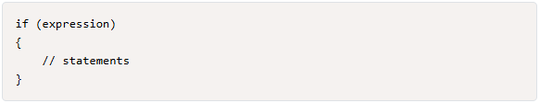
คำสั่ง if เป็นคำสั่งที่ใช้ในการตรวจสอบว่าเงื่อนไขเป็นจริงหรือไม่ โดยการใช้ตัวดำเนินการต่างๆ ในการสร้างเงื่อนไขหรือ expression ถ้าผลลัพธ์เป็นจริง โปรแกรมจะทำงานในบล็อคของคำสั่ง if ที่เราได้กำหนดขึ้น และถ้าหากผลลัพธ์ไม่เป็นจริงโปรแกรมจะข้ามการทำงานในบล็อคคำสั่งไป มาดูตัวอย่างการใช้งานของมัน;
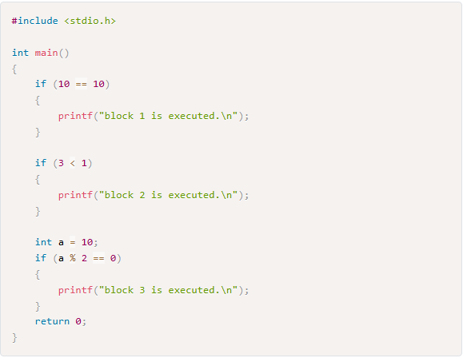
ในการทำงานของโปรแกรมเป็นการใช้คำสั่ง if เพื่อเปรียบเงื่อนไขต่างๆ โดยแต่ละบล็อคคำสั่งจะทำงานเมื่อเงื่อนไขเป็นจริงเท่านั้น บล็อคแรกจะทำงานเพราะว่า 10 มีค่าเท่ากับ 10 บล็อคที่สองจะไม่ทำงานเพราะว่า 3 ไม่น้อยว่า 1 และสำหรับบล็อคสุดท้ายจะทำงาน เพราะว่า a เป็นจำนวนคู่
- คำสั่ง If else
คำสั่ง if else เป็นคำสั่งมีการเพิ่มเงื่อนไข else if เข้ามาสำหรับการสร้างเงื่อนไขแบบหลายทางเลือก นั่นหมายถึงในบล็อคของคำสั่งจะทำงานเมื่อเงื่อนไขไม่ต้องกับเงื่อนไขก่อนหน้าแต่ตรงกับเงื่อนไขปัจจุบัน นอกจาก คำสั่ง else ซึ่งเป็นบล็อคของคำสังที่จะทำงานถ้าหากไม่มีเงื่อนไขใดเป็นจริงเลยมาดูตัวอย่างของการใช้คำสั่ง if-else
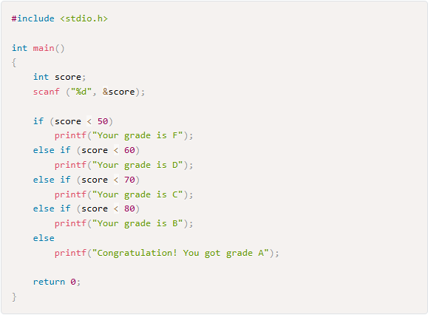

2.4 ลำดับการออกแบบ
ตารางที่ 2.1 ลำดับการออกแบบ สื่อประกอบการเรียนการสอน เรื่องภาษา C เบื้องต้น
ลำดับ | ภาพ | เนื้อหา (คำบรรยาย) | เวลา
1 |  | ปก  การสอนเขียนภาษา C เบื้องต้น  ผู้จัดทำ
2 | 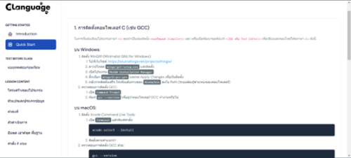 | เนื้อหา  แนะนำภาษา C เป็นบทเรียนที่สอนเกี่ยวกับการเขียนภาษา C เบื้องต้น โดนจะมีเลือกมาสอนเป็น 13 หัวข้อเริ่มจาก แนะนำภาษา C โคตรสร้างของโปรแกรมตัวแปรปละประเภทข้อมูลค่าต่างๆ
3 |  | ผู้คิดค้น  ภาษาซี (C) ได้รับการออกแบบและพัฒนาขึ้นโดย Dennis Ritchie เมื่อปี ค.ศ.1972 ห้องปฏิบัติ การเบลล์ (Bell Laboratories) โดยออกแบบเพื่อใช้งานบนระบบปฏิบัติการ UNIX บนเครื่องเมนเฟรม คอมพิวเตอร์
4 | 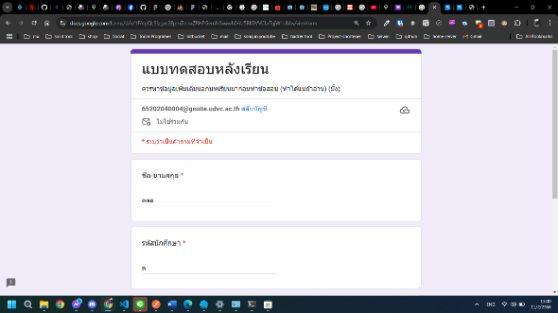 | แบบฝึกหัด

2.5 งานวิจัยที่เกี่ยวข้อง
2.5.1 งานวิจัยภายในประเทศ
งานวิจัยเกี่ยวข้องกับการเรียนแบบผสมผสาน
สายชล จินโจ (2550 : 134) ได้ศึกษาและพัฒนาเกี่ยวกับรูปแบบการเรียนการสอนแบบ ผสมผสานซึ่งประกอบด้วย การสอนแบบบรรยายปฏิสัมพันธ์การสอนแบบชี้แนะการสอนด้วย บทเรียนคอมพิวเตอร์ช่วยสอนผ่านระบบเครือข่ายและการสอนแบบมีส่วนร่วมผ่านเครือข่าย คอมพิวเตอร์โดยมีนักศึกษาชั้นปีที่ 1. ที่ลงทะเบียนเรียนวิชาการเขียนโปรแกรมภาษา คอมพิวเตอร์ 1 แบ่งผู้เรียนออกเป็น 2 กลุ่มคือ กลุ่มที่เรียนด้วยรูปแบบการเรียนแบบผสมผสานและ กลุ่มที่เรียนตามกิจกรรมการเรียนรู้ตามปกติจากผลการวิจัยพบว่า
1) ผลสัมฤทธิ์ทางการเรียนระหว่างกลุ่มทดลองที่จัดการเรียนการสอนด้วยกิจกรรมการเรียนรู้แบบผสมผสานที่พัฒนาขึ้นกับกลุ่มควบคุมพบว่ามีผลสัมฤทธิ์ทางการเรียนของกลุ่มทดลองสูงกว่าผลสัมฤทธิ์ทางการเรียนของกลุ่มควบคุมอย่างมีนัยสำคัญทางสถิติที่ระดับ .05
2) ความคงทนทางการเรียนรู้ของกลุ่มผู้เรียนที่จัดกิจกรรมการเรียนการสอนแบบผสมผสานที่พัฒนาขึ้นพบว่ากิจกรรมการเรียนการสอนแบบผสมผสานที่พัฒนาขึ้นพบว่ากิจกรรมการเรียนการ สอนแบบผสมผสานที่พัฒนาขึ้นเป็นกิจกรรมที่ทำให้ผู้เรียนมีความคงทนทางการเรียน เมื่อระยะเวลา ผ่านไป 7 วัน ผลสัมฤทธิ์ของกลุ่มผู้เรียนลดลง 5.96 ซึ่งลดลงไม่เกินเกณฑ์ที่กำหนดไว้ (10%) และเมื่อ ระยะเวลาผ่านไป 30 วัน ผลสัมฤทธิ์ของกลุ่มผู้เรียนลดลง 24.74 ซึ่งลดลงไม่เกิดเกณฑ์ที่กำหนดไว้ (30%) ปณิตา
ปณิตา วรรณพิรุณ (2551: 283-287) ได้ทำการศึกษาและพัฒนาเกี่ยวกับรูปแบบการเรียน บนเว็บแบบผสมผสานโดยใช้ปัญหาเป็นหลักเพื่อพัฒนาการคิดอย่างมีวิจารณญาณของนิสิตปริญญา บัณฑิต โดยมีวัตถุประสงค์ของรูปแบบการเรียนบนเว็บแบบผสมผสานโดยใช้ปัญหาเป็นหลักคือเพื่อพัฒนาการคิดอย่างมีวิจารณญาณ โดยแบ่งออกเป็น 2 ขั้นตอนคือ
1) ขั้นการเตรียมการก่อนการเรียน การสอนและ 2) ขั้นการจัดกระบวนการเรียนการสอน การวัดและประเมินผลใช้การวัดพัฒนาการของ การคิดอย่างมีวิจารณญาณและการประเมินตามสภาพจริงโดยมีกลุ่มตัวอย่างที่ใช้คือนิสิตระดับ ปริญญาบัณฑิต ที่ลงทะเบียนวิชาการผลิตสื่ออิเล็กทรอนิกส์เพื่อการศึกษา จำนวน 38 คน ซึ่งจากผลการวิจัยพบว่านิสิตปริญญาบัณฑิตที่เรียนตามรูปแบบการเรียนการสอนที่พัฒนาขึ้นมีค่าเฉลี่ยของคะแนนการคิดอย่างมีวิจารณญาณในด้านการสรุปแบบนิรนัยการให้ความหมายการพิจารณาความน่าเชื่อถือของแหล่งข้อมูลและการสังเกต การสรุปแบบอุปนัยการสรุปโดยการทดสอบสมมติฐานและการทำนายและการนิยามและการระบุข้อสันนิษฐานสูงกว่าค่าเฉลี่ยของคะแนนการคิดอย่างมีวิจารณญาณก่อนเรียนอย่างมีนัยสำคัญทางสถิติที่ 01

งานวิจัยที่เกี่ยวข้องกับการแก้ปัญหา
กิเลน ติณนรเศรษฐ์ (2548: บทคัดย่อ) ได้ทำการศึกษาเกี่ยวกับผลของการเรียนบนเครือข่ายตามแนวคอนสตรัคติวิสต์ วิชา 212 300 สื่อการสอน เรื่อง สื่อประเภทเครื่องมือสำหรับนักศึกษา ระดับปริญญาตรี คณะศึกษาศาสตร์มหาวิทยาลัยขอนแก่น โดยมีวัตถุประสงค์เพื่อศึกษาลักษณะการช่วยเหลือรูปแบบการใช้ฐานความช่วยเหลือพบว่าลักษณะการช่วยเหลือที่ผู้เรียนได้จากการใช้ ฐานความช่วยเหลือ จากหลักการของ Hannifin ได้แก่ 1) Conceptual Scaffolding 2) Met cognitive Scaffolding 3) Procedural Scaffolding และ 4) Strategic Scaffolding ซึ่งพบว่าฐานความช่วยเหลือ Conceptual Scaffolding ช่วยให้ผู้เรียนสามารถสร้างกรอบแนวคิดและเชื่อมโยงกรอบแนวคิดย่อยเพื่อใช้ในการแก้ปัญหาฐานความช่วยเหลือ Met cognitive Scaffolding ช่วยให้ผู้เรียนทบทวนวิธีการแก้ปัญหาควบคุมการเรียนรู้ด้วยตนเองให้อยู่ในเวลาที่กำหนดและฐานความช่วยเหลือ Strategic Scaffolding ช่วยให้ผู้เรียนแก้ปัญหาได้เร็วขึ้นจากการแนะวิธีคิดให้ผู้เรียนโดยบอกใบ้คำสำคัญที่เกี่ยวกับเนื้อหา จากนั้นผู้เรียนเข้าไปศึกษาเนื้อหาจากแหล่งการเรียนรู้เพื่อนำมาใช้แก้ปัญหาจากการวิจัยพบว่า รูปแบบที่ผู้เรียนเข้าไปใช้ฐานความช่วยเหลืออยู่ 3 รูปแบบ ดังนี้ คือ
รูปแบบที่ 1 ผู้เรียนเข้าไปใช้เพื่อยืนยันคำตอบหลังจากที่เข้าไปในสถานการณ์ปัญหาแล้ว เนื่องจากผู้เรียนมีพื้นฐานความรู้เดิมมาก่อน
รูปแบบที่ 2 ผู้เรียนเข้าไปใช้ฐานความช่วยเหลือเนื่องจากไม่เข้าใจสถานการณ์ปัญหา เพราะไม่มีพื้นฐานความรู้เดิมดังนั้นจึงต้องการกรอบแนวคิดและภาพรวมเพื่อช่วยในการตัดสินใจ
รูปแบบที่ 3 ผู้เรียนส่งคำตอบเพื่อให้ผู้เชี่ยวชาญแนะนำการแก้ปัญหา จากนั้นจึงเข้าไปศึกษา ตามคำแนะนำของผู้เชี่ยวชาญการที่ผู้เรียนมีรูปแบบการใช้ฐานความช่วยเหลือแตกต่างกันเนื่องจาก ความแตกต่างทางด้านความรู้เดิมหรือประสบการณ์เดิมของแต่ละคน
มานพ เลี้ยมแก้ว (2545: 57) ได้ศึกษาการพัฒนาแบบทดสอบวัดความสามารถในการ แก้ปัญหาของนักเรียนชั้นมัธยมศึกษาตอนต้นตามแนวการแก้ปัญหาของเวียร์โดยการพัฒนาคุณภาพของแบบทดสอบด้านอำนาจจำแนกความเชื่อมั่นความเที่ยงตรงเชิงเนื้อหาความเที่ยงตรงตามสภาพความเที่ยงตรงเชิงโครงสร้างสร้างเกณฑ์ปกติและคู่มือการใช้แบบทดสอบโดยกลุ่มตัวอย่างเป็นนักเรียนชั้นมัธยมศึกษาปีที่ 3 ปีการศึกษา 2542 ของโรงเรียนสังกัดกรมสามัญศึกษาจังหวัดสงขลา จำนวน 1,856 คน ได้มาโดยวิธีการสุ่มแบบหลายขั้นตอนมีค่าดัชนีความสอดคล้องอยู่ระหว่าง 0.6- 1.0 แบบทดสอบ 10 สถานการณ์ จำนวน 40 ข้อ ทดสอบเพื่อหาคุณภาพกับกลุ่มตัวอย่างจำนวน 260 คน มีค่าความเที่ยงตรงตามสภาพเท่ากับ 851 มีนัยสำคัญทางสถิติที่ระดับ .01 มีความเที่ยงตรงเชิงโครงสร้างอย่างมีนัยสำคัญทางสถิติที่ระดับ .01 มีค่าความเชื่อมั่นเท่ากับ 891 นำแบบทดสอบที่หาคุณภาพเรียบร้อยแล้ว จำนวน 10 สถานการณ์ 40 ข้อ ทดสอบเพื่อสร้างเกณฑ์ปกติกับกลุ่มตัวอย่าง จำนวน 826 คน คะแนนดิบของแบบทดสอบอยู่ระหว่าง 1 - 39 คะแนนและเกณฑ์ปกติอยู่ในรูปคะแนนที (T - Score) มีค่าอยู่ระหว่าง T1 ถึง T
ประยูร บุญใช้ (2544 : บทคัดย่อ) ได้ศึกษาการพัฒนารูปแบบการเรียนการสอนตามแนวคิดประสบการณ์การเรียนรู้ผ่านสื่อกลางเพื่อสร้างเสริมความสามารถในการแก้ปัญหาและผลสัมฤทธิ์ทางการเรียนรายวิชาของนักศึกษาในสถาบันราชภัฏผลการศึกษาพบว่านักศึกษาที่เรียนโดยใช้รูปแบบการเรียนการสอนตามแนวประสบการณ์การเรียนรู้ผ่านสื่อกลางได้คะแนนความสามารถในการแก้ปัญหาสูงกว่ากฎเกณฑ์ที่กำหนด คือ ร้อยละ 60 และสูงกว่านักศึกษาที่เรียนโดยใช้การเรียนแบบปกติอย่างมีนัยสำคัญที่ระดับ 01
เกศฎาพร สุดชา (2551 : บทคัดย่อ) ได้ทำการศึกษาเกี่ยวกับการเปรียบเทียบผลการเรียน และกระบวนการแก้ปัญหาทางคณิตศาสตร์เรื่องความน่าจะเป็นชั้นมัธยมศึกษาปีที่ 3 ระหว่าง การเรียนด้วยโปรแกรมบทเรียนกับการเรียนที่เน้นกระบวนการแก้ปัญหาเพื่อเปรียบเทียบผลลัมฤทธิ์ ทางการเรียนและเปรียบเทียบกระบวนการแก้ปัญหาทางคณิตศาสตร์ระหว่างการเรียนด้วยโปรแกรมบทเรียนกับการเรียนที่เน้นกระบวนการแก้ปัญหาเพื่อเปรียบเทียบความคงทนในการเรียนรู้ระหว่างการเรียนด้วยโปรแกรมบทเรียนกลุ่มทดลองเป็นกลุ่มที่เรียนด้วยโปรแกรมบทเรียน จำนวน 34 คน และกลุ่มควบคุมเป็นกลุ่มที่เรียนด้วยการเรียนที่เน้นกระบวนการแก้ปัญหา จำนวน 35 คน ผล การศึกษาพบว่านักเรียนที่เรียนด้วยโปรแกรมบทเรียนมีผลสัมฤทธิ์ทางการเรียนสูงกว่านักเรียนที่เรียนโดยเน้นกระบวนการแก้ปัญหาอย่างมีนัยสำคัญทางสถิติที่ระดับ .05 และนักเรียนที่เรียนด้วยโปรแกรมบทเรียนมีกระบวนการแก้ปัญหาทางคณิตศาสตร์สูงกว่านักเรียนที่เรียนโดยเน้นกระบวนการแก้ปัญหาอย่างมีนัยสำคัญทางสถิติที่ระดับ .05
สุดารัตน์ ไชยเลิศ (2553: บทคัดย่อ) ได้ทำการศึกษาเกี่ยวกับการสร้างแบบวัดความสามารถในการแก้ปัญหาสิ่งแวดล้อมของนักเรียนชั้นมัธยมศึกษาปีที่ 3 โรงเรียนสังกัดกรุงเทพมหานครมีจุดมุ่งหมายเพื่อสร้างและหาคุณภาพของแบบวัดความสามารถในการแก้ปัญหาสิ่งแวดล้อมกลุ่มตัวอย่างที่ใช้เป็นนักเรียนชั้นมัธยมศึกษาปีที่ 3 โรงเรียนสังกัดกรุงเทพมหานคร จำนวน 1,202 คน โดยวิธีการสุ่มแบบสองขั้นตอนเครื่องมือที่ใช้เป็นแบบวัดความสามารถในการแก้ปัญหาสิ่งแวดล้อมประกอบด้วยมลพิษทางน้ำมลพิษทางอากาศมลพิษทางเสียงและมลพิษจากขยะมูลฝอยซึ่งเป็นแบบวัดชนิดสถานการณ์ทาการวิเคราะห์หาค่าความยากง่ายค่าอานาจจำแนก ค่าความเที่ยงตรงเชิง โครงสร้างและค่าความเชื่อมั่นของแบบวัด
สุภัทร จีนปรุ (2546: 93-94) ได้ทำการศึกษาเกี่ยวกับผลของการเรียนรู้จากสื่อบนเครือข่าย ที่พัฒนาตามแนวคอนสตรัคติวิสต์ในวิชาสื่อการสอนสำหรับนักศึกษาระดับปริญญาตรี ซึ่งผลการวิจัยพบว่ารูปแบบการทำความเข้าใจในการเรียนสรุปได้เป็น 3 รูปแบบตามลักษณะระดับของสถานการณ์ปัญหา คือ ระดับที่1 ระดับปัญหาธรรมดาผู้เรียนศึกษารายละเอียดจากธนาคารข้อมูลในตำราและกรณีตัวอย่างเพื่อนำไปเชื่อมโยงกับสถานการณ์ปัญหาเข้าฐานให้ความช่วยเหลืออภิปรายซักถามและสรุปเป็นคำตอบที่สมบูรณ์ ระดับที่ 2 ระดับปัญหาที่ซับซ้อนขึ้น ผู้เรียนตั้งสมมติฐานคำตอบจากปัญหาบูรณาการแนวคิดจากการศึกษากรณีตัวอย่างทำการศึกษารายละเอียดที่สอดคล้องกับสมมติฐานจากธนาคารข้อมูลนำมาวิเคราะห์ปัญหาและอภิปรายแล้วสรุปคำตอบ ระดับที่ 3 ระดับปัญหาที่ซับซ้อนมากที่สุดผู้เรียนรวบรวมเรียบเรียงและจัดหมวดหมู่ความรู้ที่ได้รับเพื่อประยุกต์ใช้ในการแก้ปัญหาศึกษาค้นคว้าเพิ่มเติมจากตัวอย่างแผนการเรียนรู้และในเว็บไซต์อื่นๆ แล้วนำมาร่วมมือกันอภิปรายซักถามนำไปจัดกิจกรรมในแผนการเรียนรู้ได้สำเร็จ (3) การศึกษาความคิดเห็นของผู้เรียนพบว่าผู้เรียนส่วนใหญ่มีความคิดเห็นเกี่ยวกับสื่อบนเครือข่ายที่พัฒนาตามแนวคอนสตรัคติวิสต์ในด้านรูปแบบของสื่อด้านเนื้อหาและด้านส่งเสริมการเรียนรู้อยู่ในระดับมากโดยมีความคิดเห็นอื่นๆ คือ ผู้เรียนได้ร่วมมือกันอย่างแท้จริงในการอภิปรายเสนอความคิดเห็นให้เหตุผลซึ่งกันและกันแบ่งปันความคิดกับคนอื่นๆ ช่วยเหลือกันในกลุ่มรู้สึกสนุกสนานมีความกระตือรือร้นท้าทายในการแก้ปัญหาที่เป็นสถานการณ์ที่เป็นจริงที่เป็นอยู่ในปัจจุบันและมีความยากขึ้นไปเรื่อยๆ อีกทั้งผู้เรียนได้เรียนรู้ด้วยตนเองค้นหาคำตอบเองผู้เรียนสามารถจำเนื้อหาและวิธีการได้ดีเพราะผ่านการแก้ปัญหาจริง
นิลวรรณ วานิชสุขสมบัติ (2547: บทคัดย่อ) ทำการศึกษาและพัฒนารูปแบบการเรียน การสอนคอมพิวเตอร์ตามแนวคอนสตรัคติวิสต์ด้วยการจัดการเรียนรู้แบบแก้ปัญหาได้รูปแบบการ เรียนการสอนที่คอมพิวเตอร์ตามแนวคอนสตรัคติวิสต์ด้วยการจัดการเรียนรู้แบบแก้ปัญหา ประกอบด้วย 3 ส่วนคือ
1) การเตรียมการเรียนการสอนแบ่งเป็นการเตรียมเนื้อหาและสถานการณ์ปัญหาต้องมี ลักษณะท้าทายให้ผู้เรียนแสวงหาคำตอบเป็นเหตุการณ์ปัจจุบันหรือใกล้เคียงกับชีวิตประจำวันผู้เรียนโดยการให้ผู้เรียนร่วมกันนำเสนอปัญหาเพื่อใช้เป็นกรณีศึกษาในชั้นเรียนเป็นการส่งเสริมให้ผู้เรียนมีส่วนร่วมในการสร้างความรู้ด้วยตนเองบรรยากาศสภาพแวดล้อมเอื้อต่อการทำกิจกรรมกลุ่มและมีความเป็นประชาธิปไตย
2) กระบวนการเรียนการสอนแบ่งออกเป็น 3 ชั้นตอนคือ
2.1 ชั้นการระดมความคิดตรวจสอบประสบการณ์สรุปความรู้เดิมของผู้เรียนโดยการใช้ กิจกรรมกลุ่ม การอภิปรายลำดับเหตุการณ์เพื่อให้ผู้เรียนใช้ความรู้ที่มีอยู่เดิมหาสาเหตุของปัญหา
2.2 ขั้นเปลี่ยนแปลงโครงสร้างทางปัญญาคือการให้ผู้เรียนแสวงหาคำตอบโดยใช้ กระบวนการแก้ปัญหาเป็นเครื่องมือจนได้แนวทางแก้ปัญหาใหม่ๆจากการบูรณาการความรู้เต็มกับ ความรู้ใหม่เข้าด้วยกัน
2.3 ชั้นนำความรู้ไปประยุกต์ใช้เป็นชั้นของการนำเสนอผลงานหรือแนวทางของแต่ละ กลุ่มย่อยและในชั้นเรียนร่วมกันประเมินแนวทางการแก้ปัญหาในบริบทที่ใกล้เคียงกันแต่มีความซับซ้อนหรือยากขึ้น
3) การวัดและการประเมินผลแบ่งออกเป็นการวัดผู้เรียนว่าบรรลุตามวัตถุประสงค์ของ หน่วยการเรียนว่าสามารถสร้างความรู้ด้วยตนเองหรือไม่จากการสังเกตพฤติกรรมในชั้นเรียนการประเมินผลงานแฟ้มสะสมส่วนตัว (Portfolio) แบบประเมินความสามารถและการแสดงออกของ ผู้เรียน (Performance Assessment) รวมทั้งการวัดทักษะความสามารถในการแก้ปัญหาของผู้เรียนรวมทั้งการให้ผู้เรียนประเมินตนเองด้วยโดยการประเมินทั้งหมดอยู่ภายใต้การประเมินตามสภาพจริง (Authentic Assessment) ซึ่งรูปแบบการเรียนการสอนที่พัฒนาขึ้นนี้ได้ผ่านการประเมินและรับรองโดยผู้ทรงคุณวุฒิรวมทั้งสิ้น 5 ท่าน
นิตยา โสรีกุล (2547: 120) ได้ศึกษาผลการใช้การสอนแนะในการเรียนรู้ด้วยกรณีศึกษา บนเว็บที่มีต่อการแก้ปัญหาของนักเรียนชั้นมัธยมศึกษาปีที่ 1 พบว่านักเรียนที่มีรูปแบบการคิด แตกต่างกันเมื่อเรียนด้วยบทเรียนกรณีศึกษาบนเว็บที่มีการสอบแนะต่างกันมีคะแนนการแก้ปัญหา แตกต่างกันอย่างมีนัยสำคัญทางสถิติที่ระดับ ระดับ .05 โดยที่นักเรียนที่มีรูปแบบการคิดแบบ ฟิลด์ ดิเพนเดนซ์ (FD): (FD) เมื่อเรียนด้วยบทเรียนกรณีศึกษาบนเว็บที่มีการสอนแนะมีคะแนนการแก้ปัญหาสูงกว่ากันนักเรียนที่เรียนด้วยบทเรียนกรณีศึกษาบนเว็บที่ไม่มีการสอนแนะและนักเรียนที่มีรูปแบบการคิดแบบฟิลด์
อินทีเพนเดนซ์ (FI) เมื่อเรียนด้วยบทเรียนกรณีศึกษาบนเว็บที่ไม่มีการสอนแนะมีคะแนนการแก้ปัญหาสูงกว่านักเรียนที่เรียนด้วยบทเรียนกรณีศึกษาบนเว็บที่มีการสอนแนะ
วัชราภรณ์ วังมนตรี (2552: บทคัดย่อ) ได้การพัฒนาบทเรียนออนไลน์โดยใช้เทคนิคปัญหา เป็นฐานวิชาการเขียนโปรแกรมภาษาซีหลักสูตรระดับประกาศนียบัตรวิชาชีพชั้นสูงการวิจัยครั้งนี้ มีวัตถุประสงค์เพื่อ
1) พัฒนาและหาประสิทธิภาพของบทเรียนออนไลน์โดยใช้เทคนิคปัญหาเป็นฐาน (Problem Based Learning: PBL) วิชาการเขียนโปรแกรมภาษาซี
2) เพื่อเปรียบเทียบผลสัมฤทธิ์ทางการเรียนของผู้เรียนระหว่างกลุ่มที่เรียนด้วยบทเรียนออนไลน์กับกลุ่มที่เรียนแบบปกติและ
3) เพื่อ หาความพึงพอใจของผู้ใช้ที่มีต่อบทเรียนออนไลน์ที่พัฒนาขึ้นการวิจัยครั้งนี้เป็นการวิจัยเชิงทดลองโดยใช้แบบแผนการทดลองแบบ Static Group Comparison โดยกลุ่มตัวอย่างที่ใช้ในการวิจัยครั้งนี้ได้แก่นักศึกษาระดับประกาศนียบัตรวิชาชีพชั้นสูงสาขาคอมพิวเตอร์ธุรกิจ โรงเรียนพณิชยการสุโขทัยผลการวิจัยพบว่า
1) ผลการพัฒนาบทเรียนออนไลน์โดยใช้เทคนิคปัญหาเป็นฐานในวิชาการเขียนโปรแกรม ภาษาซี โดยผู้วิจัยได้พัฒนาบทเรียนประกอบด้วยหน่วยการเรียนทั้งหมด 6 หน่วย
2) วิเคราะห์หาประสิทธิภาพของบทเรียนออนไลน์โดยใช้เทคนิคปัญหาเป็นฐานในวิชาการ เขียนโปรแกรมภาษาซีโดยได้นำเครื่องมือไปทดลองและได้ทดสอบประสิทธิภาพผลปรากฏว่าบทเรียนที่พัฒนาขึ้นมีประสิทธิภาพสูงกว่าเกณฑ์ที่ตั้งไว้
3) ผลสัมฤทธิ์ทางการเรียนของผู้เรียนที่เรียนด้วยบทเรียนออนไลน์โดยใช้เทคนิคปัญหาเป็น ฐานกับการเรียนแบบปกติผลการวิจัยพบว่าคะแนนเฉลี่ยของทั้งสองกลุ่มแตกต่างกันอย่างมีนัยสำคัญทางสถิติที่ระดับ .05
4) ผลการสำรวจความพึงพอใจของผู้ใช้ที่มีต่อบทเรียนออนไลน์โดยใช้เทคนิคปัญหาเป็นฐานซึ่งอยู่ในระดับมาก

อำพร ศิริกันหา (2549: บทคัดย่อ) การวิจัยครั้งนี้มีความมุ่งหมายเพื่อศึกษาผลสัมฤทธิ์ ทางการเรียนและความสามารถในการแก้ปัญหาทางวิทยาศาสตร์ของนักเรียนชั้นมัธยมศึกษาปีที่ 1 ที่ได้รับการสอนโดยใช้แบบฝึกกิจกรรมการเรียนรู้ตามแนวของเฮเลนกับการสอนแบบสืบเสาะหาความรู้กลุ่มตัวอย่างที่ใช้ในการวิจัยครั้งนี้เป็นนักเรียนชั้นมัธยมศึกษาปีที่ 1 โรงเรียนสาธิตมหาวิทยาลัยศรีนค รินทรวิโรฒ ประสานมิตร (ฝ่ายมัธยม) เขตวัฒนาจังหวัดกรุงเทพมหานครภาคเรียนที่ 1 ปีการศึกษา 2459 จำนวนนักเรียน 60 คน โดยวิธีการสุ่มแบบกลุ่ม (ClusterRandom Sampling) จํานวน 2 ห้องเรียนห้องเรียนละ 30 คน แล้วสุ่มอย่างง่ายอีกครั้งหนึ่งโดยวิธีจับสลากเป็นกลุ่มทดลองได้รับการสอนโดยใช้แบบฝึกกิจกรรมการเรียนรู้ตามแนวของเฮเลนและกลุ่มควบคุมได้รับการสอนแบบสืบเสาะหาความรู้เครื่องมือที่ใช้ในการวิจัยในครั้งนี้ได้แก่ แบบทดสอบวัดผลสัมฤทธิ์ทางการเรียนและแบบทดสอบวัดความสามารถในการแก้ปัญหาทางวิทยาศาสตร์แบบแผนการทดลองแบบ Randornized ControlGroup Pretest Posttest Design การวิเคราะห์ข้อมูลใช้วิธีทางสถิติ 1-test แบบ IndependentSamples ในรูป Difference Score ผลการวิจัยสรุปได้ดังนี้
1) นักเรียนที่ได้รับการสอนโดยใช้แบบฝึกกิจกรรมการเรียนรู้ตามแนวของเธเลนกับนักเรียนที่ได้รับการสอนแบบสืบเสาะหาความรู้มีผลสัมฤทธิ์ทางการเรียนแตกต่างกันอย่างมีนัยสำคัญทางสถิติที่ ระดับ .05
2) นักเรียนที่ได้รับการสอนโดยใช้แบบฝึกกิจกรรมการเรียนรู้ตามแนวของเอเลนกับการสอน แบบสืบเสาะหาความรู้มีความสามารถในการแก้ปัญหาทางวิทยาศาสตร์แตกต่างกันอย่างมีนัยสำคัญทางสถิติที่ระดับ .05

2.5.2 งานวิจัยต่างประเทศ
ฮาร์วีย์ (Harvey. 2003: 51-54) ได้นำเสนอเกี่ยวกับการเรียนการสอนแบบผสมผสานมิติและ องค์ประกอบของการเรียนการสอนแบบผสมผสานจากงานวิจัยพบว่ามิติของการเรียนการสอนแบบผสมผสาน Blended Leaming เป็นการมีปฏิสัมพันธ์ในชั้นเรียนและมีการปฏิสัมพันธ์ผ่านทาง e-Learning เพื่อการเรียนการสอนและการฝึกอบรมมิติของการเรียนการสอนแบบผสมผสานมีดังนี้
1) การผสมผสานการเรียนแบบออฟไลน์และออนไลน์โดยการเรียนออนไลน์ผ่าน อินเทอร์เน็ตหรืออินทราเน็ตและสำหรับการเรียนแบบออฟไลน์ผู้เรียนและผู้สอนจะมาจัดการระบบ การเรียนผ่านทางออนไลน์
2) การผสมผสานการเรียนด้วยตนเองและการเรียนแบบร่วมมือการเรียนด้วยตนเองผู้เรียน จะศึกษาหาความรู้ตามความประสงค์ของตนเองเป็นการจัดการและควบคุมตนเองส่วนการเรียนแบบร่วมมือจะมีเพื่อนหรือกลุ่มบุคคลที่ทำให้เกิดการปฏิสัมพันธ์และทำให้เกิดการสื่อสารระหว่างผู้เรียนด้วยกันอันจะก่อให้เกิดการแบ่งปันความรู้การผสมผสานระหว่างการเรียนด้วยตนเองและการเรียน แบบร่วมมือจะทำให้เกิดการเปลี่ยนแปลงหรือความคิดสร้างสรรค์ใหม่ๆขึ้นมาทำให้ได้ความรู้ใหม่หรือผลิตภัณฑ์ใหม่ในองค์กร
3) การผสมผสานระหว่างการเรียนแบบมีโครงสร้างและแบบไม่มีโครงสร้างโดยรูปแบบของ การเรียนรู้ไม่ได้เกิดจากการเรียนที่มีโครงสร้างหรือแบ่งออกเป็นส่วนย่อยเหมือนในหนังสือในความ เป็นจริงการเรียนรู้สามารถเกิดได้จากการเรียนรู้แบบไม่มีโครงสร้างโดยการที่มีปฏิสัมพันธ์กัน การพบปะการสนทนาหรือจดหมายอิเล็กทรอนิกส์การผสมผสานระหว่างการสนทนาและเนื้อหา การเรียนจะเป็นหนทางที่สนับสนุนให้เกิดการสร้างความรู้ขึ้นมาได้
4) การผสมผสานเนื้อหาทั่วไปและเนื้อหาเฉพาะโดยเนื้อหาที่เรียนแบบทั่วไปหรือแบบ เฉพาะนั้นไม่จำเป็นว่าจะต้องเป็นขององค์กรตนเองอาจเกิดจากการไปซื้อหรือใช้เนื้อหาขององค์กรอื่นก็ได้
5) การเรียนแบบผสมผสานแบบฝึกปฏิบัติและการลงมือทำการเรียนแบบผสมผสานเป็นการเรียนรู้ที่เกิดจากการได้ฝึกฝนและลงมือปฏิบัติโดยการมอบหมายชิ้นงานให้โดยมีการสนับสนุนด้านเครื่องมือที่ใช้ในการทำงานของผู้เรียนและสร้างสภาพแวดล้อมที่เหมาะสมให้ผู้เรียนประโยชน์ของการผสมผสานมีดังนี้ ขยายช่องทางการเข้าถึง เพิ่มประสิทธิภาพ เพื่อพัฒนาคุณค่าและเวลา เป็นผสมผสานการทำงานที่เข้ากันได้
การและพีท (Gary and Pete. 2009: 83-96) ได้ศึกษาเกี่ยวกับการเรียนรู้แบบผสมผสานในโลก Web 2.0 เป็นวิจัยเชิงสำรวจเกี่ยวกับสิ่งที่จำเป็นที่นักการศึกษาต้องรู้ในการเรียนภาษาที่ล เพื่อให้สามารถใช้เทคโนโลยีการเรียนรู้ได้อย่างมีประสิทธิภาพโดยเฉพาะเทคโนโลยี Web 2.0 เพื่อเป็นทางออกที่ดีสำหรับครูจำนวนมากที่ยังทำการสอนห้องเรียนแบบดั้งเดิมที่มีความต้องการจะใช้ ประโยชน์จากเทคโนโลยีดิจิตอลมาของการปฏิบัติในการสอนพวกเขาผลการวิจัยยืนยันว่าสิ่งประดิษฐ์ทางเทคโนโลยีสามารถสร้างความแตกต่างและเป็นสื่อกลางที่สำคัญในการเรียนภาษาที่สอง (SLA) ทำให้ครูผู้สอนวางความคิดที่จะผสมผสานกระบวนการปฏิบัติและเทคโนโลยีในบทเรียน
ไร่ไวและจอร์แดน ( Roval and Jordan 2004 9.11) ได้ศึกษาความเป็นชุมชนแห่ง การเรียนรู้ระหว่างการเรียนในชั้นเรียนปกติการเรียนแบบผสมผสานและการเรียนออนไลน์เพียงอย่าง เดียวโดยใช้กลุ่มตัวอย่างเป็นนักศึกษาชั้นปีที่ 3 จำนวน 68 คนและอาสาสมัครอีก 85 คน แบ่งเป็น ผู้เรียนที่เรียนในชั้นเรียนแบบดั้งเดิม 26 คน เป็นอาสาสมัคร 24 คน ผู้ที่เรียนบนเว็บแบบผสมผสาน 28 คน อาสาสมัคร 23 คน เรียนด้วยวิธีการผสมผสานทั้งในแบบชั้นเรียนปกติและแบบออนไลน์ผู้ที่ออนไลน์อย่างเดียว 25 คน อาสาสมัคร 21 คน เรียนผ่านระบบ Blackboardและการเรียนแบบออนไลน์โดยใช้แบบวัด CCS เป็นเครื่องมือวัดลักษณะความเป็นชุมชน
ในชั้นเรียนในการวัดการติดต่อสัมพันธ์และการเรียนรู้ของผู้เรียนจากการวิจัยพบว่าการเรียนบนเว็บแบบผสมผสานนั้นสามารถสร้างความรู้สึกการเรียนรู้แบบเป็นชุมชนการเรียนรู้ได้มากกว่ารูปแบบอื่นๆ โดยทำให้บรรยากาศการเรียนเน้นผู้เรียนเป็นศูนย์กลางการเรียนรู้มากขึ้นโดยจะเน้นที่การเรียนแบบกระตือรือร้นโดยใช้กระบวนการการเรียนแบบร่วมมือและสร้างสังคมแห่งความรู้ความเข้าใจให้เกิดขึ้น
จอห์นสัน แมคฮิวโกและฮอลล์ (Johnson, McHugo and Hall 2006: 73) ได้เสนอแนะแนวทางการออกแบบกิจกรรมการเรียนในการนำการเรียนการสอนบนเครือข่ายแบบผสมผสาน มาใช้ในการจัดการศึกษาระดับอุดมศึกษาไว้ว่ารูปแบบการเรียนการสอนใช้ทรัพยากรออนไลน์ เช่น เนื้อหาวิชา งานที่มอบหมาย เครื่องมือสนับสนุนการเรียนรู้ร่วมกัน การประเมินการเรียนการสอน ออนไลน์ร่วมกับการเรียนแบบบรรยายในชั้นเรียนแบบดั้งเดิมที่เน้นการเรียนแบบเผชิญหน้า เนื้อหาของบทเรียนแบบออนไลน์จะครอบคลุมเนื้อหาที่เรียนในห้องเรียนแบบดั้งเดิมแทนการเรียนแบบเผชิญหน้าโดยการออกแบบจะต้องคำนึงถึงสิ่งแวดล้อมในการเรียนให้ใกล้เคียงกับห้องเรียนแบบดั้งเดิมโดยการถามปัญหาการมอบหมายงานและการสร้างชิ้นงานพบว่าการเรียนการสอนบนเครือข่ายแบบผสมผสานสามารถพัฒนาให้ผู้เรียนเกิดความเข้าใจที่ลึกซึ้งในองค์ความรู้ที่เรียนได้มากกว่าการเรียนออนไลน์และการเรียนในห้องเรียนแบบดั้งเดิมเพียงอย่างเดียวเนื่องจากการเรียน การสอนบนเครือข่ายแบบผสมผสานเป็นการรวมเอาข้อที่ดีที่สุดของวิธีการเรียนในชั้นเรียนแบบดั้งเดิม และระบบการเรียนบนเครือข่ายเข้าด้วยกันโดยผู้เรียนสามารถฝึกปฏิบัติภายในห้องปฏิบัติการและฝึกทบทวนความรู้ในเนื้อหานำไปใช้ในการแก้ปัญหาในการเรียนได้ตามความต้องการของผู้เรียนอย่างอิสระด้วยการเรียนแบบออนไลน์โดยมีตัวช่วยเหลือเป็นผู้คอยชี้แนะเมื่อเกิดปัญหาซึ่งการเรียนแบบนี้ สามารถพัฒนาทักษะการแก้ปัญหาของผู้เรียนได้ด้วยตนเอง
โอลิเวอร์ (Oliver 2006: 6-7) ได้ศึกษาเกี่ยวกับการนำวิธีการเรียนการสอนบนเว็บแบบ ผสมผสานมาใช้เพื่อสนับสนุนการเรียนโดยใช้ปัญหาเป็นหลักผลการวิจัยพบว่าการนำการเรียน การสอนบนเว็บแบบผสมผสานมาใช้เพื่อสนับสนุนการเรียนโดยใช้ปัญหาเป็นหลักสามารถทำได้โดยใช้การเรียนการสอนบนเว็บร่วมกับการเรียนการสอนในห้องเรียน การเรียนการสอนบนเว็บใช้ในการนำเสนอสถานการณ์ปัญหาประจำสัปดาห์นำเสนอเนื้อหาที่ผู้เรียนจำเป็นต้องใช้ในการแก้ปัญหาสร้างช่องทางในการติดต่อสื่อสารระหว่างผู้เรียนกับผู้สอนและเพื่อนชั้นเรียนและการนำเสนอผลจากการแก้ปัญหาในชั้นเรียนโดยให้เพื่อนร่วมห้องอภิปรายผลการนำเสนอร่วมกัน จากนั้นให้ผู้เรียน นำเสนอผลงานผ่านเว็บเพจที่ผู้เรียนพัฒนาขึ้นในการวิจัยครั้งนี้ได้ใช้เวลาในการทดลอง 10 สัปดาห์ พบว่าผู้เรียนมีทัศนคติในทางบวกต่อวิธีการเรียนที่พัฒนาขึ้น
โคมีย์ (Comey, 2009: 101) ได้ศึกษาการรับรู้ของนักศึกษาที่เรียนในสภาพแวดล้อมที แตกต่างกันระหว่างการเรียนแบบเผชิญหน้าแบบออนไลน์และแบบผผสมผสานโดยเปรียบเทียบผลการเรียนแต่ละรูปแบบเกี่ยวกับการมีส่วนร่วมความรู้สึกต่ออาจารย์ผู้สอนความรู้สึกต่อการร่วมมือในชั้นเรียนปกติการรับรู้มากขึ้นว่าเป็นวิชาที่ท้าทายสติปัญญาส่งเสริมทักษะการแก้ปัญหาบทบาทของผู้สอนในการสนับสนุนและเน้นผู้เรียนเป็นศูนย์กลางและความชัดเจนของเนื้อหาวิชาและการประเมินผลผู้ร่วมวิจัยเป็นนักศึกษาจากวิทยาลัยชุมชนจำนวน 368 คนได้มาโดยการสุ่มแบบแบ่งชั้นในช่วงภาคฤดูร้อนปี 2007 สถิติที่ใช้ได้แก่ MANOVA Univar ate ANOVAs และGames Howell ใช้วิเคราะห์ความแตกต่างของตัวแปรทั้งหกตัว
ฮาร์ดเดย์ (Hadley 1998: Abstract) ได้ศึกษาการนำเทคโนโลยีมาประยุกต์ใช้กับการเรียนการสอนของผู้สอนโดยศึกษาปฏิสัมพันธ์ในการมีส่วนร่วมในการใช้ e-Mail ห้องสนทนาและเว็บไซต์ที่เกี่ยวข้องระหว่างผู้สอนกับผู้เรียนผู้เรียนกับผู้เรียนและผู้เรียนกับแหล่งข้อมูลพบว่าe-Mail ใช้ในการสนับสนุนการตอบคำถามและเป็นการเพิ่มโอกาสให้ผู้สอนและผู้เรียนมีปฏิสัมพันธ์กันมากขึ้นมีความเข้ากันได้ดีขึ้นลดความเกรงกลัวของผู้เรียนที่มีต่อผู้สอนห้องสนทนาช่วยขยายขอบเขตในการสนทนาโต้ตอบและขอบเขตของข้อคำถามช่วยลดข้อจำกัดในการแสดงความคิดเห็นเกี่ยวกับ บทเรียนและความล่าช้าในการสนทนาส่วนปฏิสัมพันธ์ระหว่างผู้เรียนกับแหล่งข้อมูลจาก www ช่วยเพิ่มความสนใจซึ่งเป็นเทคโนโลยีที่ได้รับความนิยมมากที่สุดทำให้ผู้เรียนสามารถเข้าถึงแหล่งข้อมูลได้ทุกเวลา
งานวิจัยที่เกี่ยวข้องกับการแก้ปัญหา
คอนเวย์ (Conway, 1997 : 4297-A) ได้ทำการวิจัยเรื่องผลของการสอนแบบเปิดที่มีต่อ การแก้ปัญหากลุ่มตัวอย่างคือนักศึกษาวิชาชีพครูเอกการประถมศึกษาซึ่งได้รับการสอนและประเมินเกี่ยวกับองค์ประกอบสามาประการเกี่ยวกับการแก้ปัญหาปลายเปิดได้แก่ปัญหาที่มีคำตอบเดียวแต่สามารถแก้ได้หลายวิธีปัญหาที่มีคำตอบถูกต้องหลายคำตอบและปัญหาจากการสร้างของนักศึกษาเองโดยศึกษามุมมองในการแก้ปัญหาของนักศึกษาตัวแปรที่ศึกษาคือความคิดยึดหยุ่นความคิดริเริ่มและความสง่างามในการแสดงการแก้ปัญหาผลการวิจัยพบว่านักศึกษามีพัฒนาการเกี่ยวกับความคิดยืดหยุ่นในการสอนโดยใช้ปัญหาปลายเปิดแต่ตัวแปรด้านความคิดริเริ่มและความสง่างามในการแสดงการแก้ปัญหาไม่มีการพัฒนาการขึ้นอย่างชัดเจนส่วนด้านเจตคติต่อวิชาคเปิดศาสตร์เจตคติต่อการแก้ปัญหาและธรรมชาติของวิชาคณิตศาสตร์พบว่าไม่มีความแตกต่างระหว่างกลุ่มทดลองกับกลุ่มควบคุม
ยูเซฟ, อิชาโทลาข,เอลิและมายาม (Yousef, Ezatolah, Ali and Maryam. 2009-33-38) ได้ศึกษาการศึกษาผลกระทบของการเรียนรู้ Web Based (บล็อก) ด้วยวิธีการแก้ปัญหาใน การคิดของ สะท้อนของนักเรียน วัตถุประสงค์ของวิจัยนี้คือศึกษาผลของการเรียนรู้บนเว็บ (บล็อก) โดยวิธีการแก้ปัญหาของนักเรียนในการคิดสะท้อนวรรณคดี ภาษาอังกฤษ โดยผู้ที่ศึกษาได้ศึกษานักเรียนชาวมุสลิมในมหาวิทยาลัยอาชาดของอาติบิลข้อมูลที่จำเป็นสำหรับการศึกษานี้ได้ถูกรวบรวมผ่านการคิดในการคิดสะท้อนโดยใช้แบบสอบถามที่ออกแบบโดย Kember et al,บนพื้นฐานของทฤษฎีในรูปแบบของ มาซีโร (Mazro) โดยการสอบก่อนเรียนสอบหลังเรียนและโดยการโดยแบ่งกลุ่มเป็นสองกลุ่มคือกลุ่มทดลองและกลุ่มควบคุมในแต่ละกลุ่มประกอบด้วยนักเรียนจำนวน 15 คน จากการวิเคราะห์ข้อมูลที่ได้รับการศึกษาพบว่าความแตกต่างอย่างมีนัยสำคัญทางสถิติระหว่างสองกลุ่มทดลองและกลุ่มควบคุมเกี่ยวกับระดับของการคิดเกี่ยวกับทั้งสามหมวดหมู่ของความเข้าใจการสะท้อนและสะท้อนให้เห็นถึงสิ่งสำคัญและผลของค่า t - test มีนัยสำคัญทางสถิติที่ระดับ 0.05 และข้อมูลแสดงให้เห็นว่าการเรียนรู้โดยใช้บล็อกมีผลกระทบต่อการพัฒนาของการคิดในการคิดสะท้อนของนักเรียน
จากการศึกษาทฤษฎี เอกสารต่างๆและงานวิจัยทั้งในและต่างประเทศที่เกี่ยวข้องกับการแก้ปัญหาการเรียนแบบผสมผสานและกระบวนการแก้ปัญหาพบว่าการเรียนแบบผสมผสานด้วยการเรียนแบบออนไลน์และการเรียนแบบเผชิญหน้าในชั้นเรียนช่วยสนับสนุนให้ผู้เรียนสามารถสร้างความรู้ด้วยตนเองอีกทั้งยังสนับสนุนการทำงานเป็นทีมช่วยเสริมสร้างการมีปฏิสัมพันธ์ระหว่างผู้เรียนกับผู้เรียนและผู้เรียนกับผู้สอนทำให้เกิดการสื่อสารก่อให้เกิดการแบ่งปันความรู้ นอกจากนี้จะทำให้เกิดการเปลี่ยนแปลงหรือความคิดสร้างสรรค์ใหม่ๆและการเรียนโดยใช้กระบวนการแก้ปัญหายังมีส่วนช่วยในการสนับสนุนกระบวนการคิดขั้นสูงในการคิดวิเคราะห์ สังเคราะห์และการแก้ปัญหา
ดังนั้น ผู้วิจัยจึงได้ทำการศึกษาเกี่ยวกับการเรียนแบบผสมผสานและการใช้กระบวนการ แก้ปัญหาโดยใช้กระบวนการแก้ปัญหาซึ่งประกอบด้วย 4 ขั้นตอน คือ
1) ชั้นวิเคราะห์และกำหนด รายละเอียดของปัญหา
2) ชั้นอธิบายขั้นตอนการแก้ปัญหา
3) ขั้นการคำนวณ
4) ชั้นตรวจสอบ ผลลัพธ์เพื่อศึกษาความสามารถทางการแก้ปัญหาและผลสัมฤทธิ์ทางการเรียนของนักเรียนด้วยการจัดการเรียนแบบผสมผสานโดยใช้กระบวนการแก้ปัญหา

บทที่ 3
วิธีการศึกษาค้นคว้า

การศึกษาค้นคว้าครั้งนี้เป็นการสร้างสื่อประกอบการเรียนการสอน เรื่องสื่อการเรียนการสอนภาษา C เบื้องต้น วิทยาลัยอาชีวศึกษาอุดรธานี โดยคณะผู้จัดทำได้ดำเนินงานตามลำดับดังนี้
3.1 ประชากรและกลุ่มตัวอย่าง
3.2 เครื่องมือที่ใช้ในการศึกษาค้นคว้า
3.3 วิธีการดำเนินงาน
3.4 การเก็บรวบรวมข้อมูลและการวิเคราะห์ข้อมูล
3.5 สถิติที่ใช้ในการศึกษาค้นคว้า
3.6 แผนผังแสดงขั้นตอนการดำเนินงาน

3.1 ประชากรและกลุ่มตัวอย่าง
3.1.1 ประชากรและกลุ่มตัวอย่าง
1) ประชากร นักศึกษาระดับชั้นประกาศนียบัตรวิชาชีพ ปีที่ 2 สาขาวิชาคอมพิวเตอร์ธุรกิจ วิทยาลัยอาชีวศึกษาอุดรธานี จำนวน 75 คน
2) กลุ่มตัวอย่าง นักศึกษาระดับชั้นประกาศนียบัตรวิชาชีพ ปีที่ 2 ห้องที่ 1 สาขาวิชาคอมพิวเตอร์ธุรกิจ ได้โดยการเลือกแบบเจาะจง จำนวน 22 คน

3.2 เครื่องมือที่ใช้ในการศึกษาค้นคว้า
3.2.1 สื่อประกอบการเรียนการสอน เรื่องภาษา C เบื้องต้น ระดับชั้นประกาศนียบัตรวิชาชีพ ปีที่ 3 สาขาวิชาคอมพิวเตอร์ธุรกิจ วิทยาลัยอาชีวศึกษาอุดรธานี
3.2.2 แบบทดก่อนเรียนและหลังเรียน เรื่องภาษา C เบื้องต้น ระดับชั้นประกาศนียบัตรวิชาชีพ ปีที่ 3 สาขาวิชาคอมพิวเตอร์ธุรกิจ วิทยาลัยอาชีวศึกษาอุดรธานี
3.2.3 แบบประเมินความพึงพอใจต่อการเรียนด้วย สื่อประกอบการเรียนการสอน เรื่อง ภาษา C เบื้องต้น ระดับชั้นประกาศนียบัตรวิชาชีพ ปีที่ 2 ห้อง 1 สาขาวิชาคอมพิวเตอร์ธุรกิจ วิทยาลัยอาชีวศึกษาอุดรธานีสถิติที่ใช้ในการวิจัย ได้แก่สถิติร้อยละ ค่าเฉลี่ย ($\overline{x}$) ส่วนเบี่ยงเบนมาตรฐาน (S.D.) และการทดสอบค่าที (t-test Dependent)
3.2.4 แบบประเมินประสิทธิภาพของผู้เชี่ยวชาญจำนวน 3 คน ได้แก่
1. นายพรอนันต์ วงศ์ศรีวัน ตำแหน่ง ครู ครูพนักงานราชการ
2. นายศตวรรษ ท้าวษา ตำแหน่ง ครู ครูพนักงานราชการ
3. นางสาวสุจิตรา ทองดี ตำแหน่ง ครู วิทยฐานะ ชำนาญการ

แบบประเมินค่าความสอดคล้องของภาษา C เบื้องต้น
สื่อการเรียนการสอนเรื่องภาษา C เบื้องต้น

คำชี้แจง ขอให้ท่านผู้เชี่ยวชาญได้กรุณาแสดงความคิดเห็นของท่านที่มีต่อการพัฒนาเว็บไซต์ส่งเสริมการเรียนรู้เรื่องภาษา C เบื้องต้น โดยใส่เครื่องหมาย ลงในช่องความคิดเห็นของท่านพร้อมเขียนข้อเสนอแนะที่เป็นประโยชน์ในการนำไปพิจารณาปรับปรุงต่อไป

เรื่องที่ประเมิน | ระดับความคิดเห็น
 | สอดคล้อง  (+1) | ไม่แน่ใจ  (0) |  | ไม่สอดคล้อง  (-1)
ด้านการนำเสนอส่วนหน้า
- การสื่อความหมาย การใช้งานของเมนู
- ความถูกต้อง ความชัดเจน
3. การนำเสนอมีความน่าสนใจ
ด้านข้อความและตัวอักษร
- ความเหมาะสมของขนาดตัวอักษร
- ความเหมาะสมของสีตัวอักษร
- ความเหมาะสมของรูปแบบตัวอักษร
ด้านภาพและกราฟิก
- ภาพและกราฟิกมีความสวยงาม เหมาะสม
2. ความน่าสนใจของภาพเคลื่อนไหว
3. ภาพมีความเหมาะสมในการเชื่อมโยง
ด้านการจัดวางรูปแบบของเกม
1. ความดึงดูดน่าสนใจ
2. การจัดวางภาพประกอบ
3. การวางตำแหน่งของปุ่ม
ด้านการนำเสนอผลงาน
1. งานนำเสนอมีความน่าสนใจ
2. ความเหมาะสมของการจัดองค์ประกอบทั้งหมด
3. การใช้สื่อมัลติมีเดียเข้าด้วยกัน
ข้อเสนอแนะ ......................................................................................................................................

ลงชื่อ..................................................(ผู้ประเมิน)
(..................................................)
ตำแหน่ง...............................................
แบบประเมินความพึงพอใจของผู้เรียนที่มีต่อสื่อการเรียนการสอนภาษา C เบื้องต้น
ประกอบการเรียนการสอน เรื่องภาษา C เบื้องต้น
ตอนที่ 1 ข้อมูลผู้ประเมิน เพศ ชาย หญิง
ตอนที่ 2 ระดับความคิดเห็นด้านความพึงพอใจ
โปรดอ่านข้อความในรายการแล้วพิจารณาว่าการดำเนินงานครั้งนี้ ในความคิดเห็น ของท่านเห็นว่าเป็นอย่างไร แล้วกาเครื่องหมาย ลงในช่องระดับความคิดเห็นโดยใช้เกณฑ์ ดังนี้
5 หมายถึง ระดับความพึงพอใจ มากที่สุด 4 หมายถึง ระดับความพึงพอใจ มาก
3 หมายถึง ระดับความพึงพอใจ ปานกลาง 2 หมายถึง ระดับความพึงพอใจ น้อย
1 หมายถึง ระดับความพึงพอใจ น้อยที่สุด
หัวข้อประเมิน | ระดับความพึงพอใจ
 | 5 | 4 | 3 | 2 | 1
ด้านการนำเสนอส่วนหน้า
1. การสื่อความหมาย การใช้งานของเมนู
2. ความถูกต้อง ความชัดเจน
3. การนำเสนอมีความน่าสนใจ
ด้านข้อความและตัวอักษร
1. ความเหมาะสมของขนาดตัวอักษร
2. ความเหมาะสมของสีตัวอักษร
3. ความเหมาะสมของรูปแบบตัวอักษร
ด้านภาพและกราฟิก
1. ภาพและกราฟิกมีความสวยงาม เหมาะสม
2. ความน่าสนใจของภาพเคลื่อนไหว
3. ภาพมีความเหมาะสมในการเชื่อมโยง
ด้านการจัดวางรูปแบบของเกม
1. ความดึงดูดน่าสนใจ
2. การจัดวางภาพประกอบ
3. การวางตำแหน่งของปุ่ม
ด้านการนำเสนอผลงาน
1. งานนำเสนอมีความน่าสนใจ
2. ความเหมาะสมของการจัดองค์ประกอบทั้งหมด
3. การใช้สื่อมัลติมีเดียเข้าด้วยกัน
ตอนที่ 3 ข้อเสนอแนะอื่นๆ……………………………………………………………………………………………………
ลงชื่อ...............................................(ผู้ประเมิน)
(..............................................)
ตำแหน่ง..............................................
3.3 วิธีการดำเนินงาน
การศึกษาค้นคว้าครั้งนี้เป็นการสร้างสื่อประกอบการเรียนการสอน เรื่องภาษา C เบื้องต้น ระดับชั้นประกาศนียบัตรวิชาชีพ ปีที่ 2 สาขาวิชาคอมพิวเตอร์ธุรกิจ วิทยาลัยอาชีวศึกษาอุดรธานีโดยมีลำดับการศึกษาค้นคว้าดังต่อไปนี้
3.3.1 การรวบรวมเนื้อหา เรื่องภาษา C เบื้องต้น
ระดับชั้นประกาศนียบัตรวิชาชีพ ปีที่ 2 สาขาวิชาคอมพิวเตอร์ธุรกิจ วิทยาลัยอาชีวศึกษาอุดรธานี
3.3.2 การออกแบบในการจัดวางเนื้อหา โดยการทำ Storyboard
3.3.3 การจัดสร้างโปรแกรม Google sites
3.3.4 นำไปหาประสิทธิภาพโดยผู้เชี่ยวชาญ
3.3.5 ทดลองกับผู้เรียน โดยใช้กลุ่มเป้าหมายไปกับนักศึกษา ระดับชั้นประกาศนียบัตรวิชาชีพ ปีที่ 2 ห้องที่ 1 สาขาวิชาคอมพิวเตอร์ธุรกิจ ได้โดยการเลือกแบบเจาะจง จำนวน 22 คน
3.3.6 ให้ผู้เรียนทำแบบทดสอบก่อนเรียน และหลังเรียน
3.3.7 หาค่าผลสัมฤทธิ์ทางการเรียน
3.3.8 ประเมินในความพึงพอใจการเข้าใช้สื่อประกอบการเรียนการสอน เรื่องภาษา C เบื้องต้น ระดับชั้นประกาศนียบัตรวิชาชีพ ปีที่ 2 ห้อง 1 จำนวน 22 คน สาขาวิชาคอมพิวเตอร์ธุรกิจ วิทยาลัยอาชีวศึกษาอุดรธานี ทำแบบประเมินความพึงพอใจวิเคราะห์หาค่าเฉลี่ย
3.3.9 หาค่าสถิติพื้นฐาน ค่าร้อยละและคะแนนเฉลี่ยเป็นเปอร์เซ็นต์

3.4 การเก็บรวบรวมข้อมูลและการวิเคราะห์ข้อมูล
3.4.1 จัดสร้างสื่อประกอบการเรียนการสอน เรื่องภาษา C เบื้องต้น ระดับชั้นประกาศนียบัตรวิชาชีพ ปีที่ 2 ห้อง 1 สาขาวิชาคอมพิวเตอร์ธุรกิจ วิทยาลัยอาชีวศึกษาอุดรธานี
3.4.2 การหาค่าความสอดคล้องของสื่อประกอบการเรียนการสอน เรื่องภาษา C เบื้องต้น โดยใช้แบบประเมินประสิทธิภาพโดยให้ผู้เชี่ยวชาญจำนวน 3 คน สูตรคำนวณ (IOC)
3.4.3 หาค่าเฉลี่ยความพึงพอใจของผู้เรียนต่อสื่อประกอบการเรียนการสอน ภาษา C เบื้องต้น ระดับชั้นประกาศนียบัตรวิชาชีพ ปีที่ 2 สาขาวิชาคอมพิวเตอร์ธุรกิจ วิทยาลัยอาชีวศึกษาอุดรธานี

  - สถิติที่ใช้ในการศึกษาค้นคว้า
3.5.1 ค่าร้อยละ (Percentage) โดยใช้สูตรดังนี้ (บุญชม ศรีสะอาด, 2545 : 104)
P =
P แทน ร้อยละ
F แทน ความถี่ที่ต้องการแปลงเป็นร้อยละ
N แทน จำนวนความถี่ทั้งหมด
3.5.2 หาความเที่ยงตรง (Validity) ของแบบทดสอบวัดผลสัมฤทธิ์ทางการเรียน โดยสูตรค่าความสอดคล้อง IOC (สมนึก ภัททิยธนี. 2554 : 219-221)
สูตร IOC = $\frac{∑R}{N}$

เมื่อ IOC แทน ดัชนีความสอดคล้อง
R แทน ความคิดเห็นของผู้เชี่ยวชาญ
$∑R$ แทน ผลรวมของคะแนนความสอดคล้องจากผู้เชี่ยวชาญ
N แทน จำนวนผู้เชี่ยวชาญ
หมายเหตุ โดยให้เลือกข้อสอบที่มีค่าเฉลี่ยการประเมินตั้งแต่ 0.67-1.00
3.5.3 ค่าเฉลี่ยเลขคณิต (บุญชม ศระสะอาด 2543:98,105) การหาค่าเฉลี่ยเลขคณิต (Mean)
สูตร $\overline{x}$ = $\frac{∑x}{N}$
เมื่อ $∑x$ แทน ผลรวมคะแนนทั้งหมดในกลุ่ม
N แทน จำนวนคะแนนในกลุ่ม
เกณฑ์การแปลความหมายของคะแนนเฉลี่ย จากการสอบถามความพึงพอใจของผู้เรียน
คะแนนเฉลี่ย 4.50 – 5.00 หมายความว่า มากที่สุด
คะแนนเฉลี่ย 3.50 – 4.49 หมายความว่า มาก
คะแนนเฉลี่ย 2.50 – 3.49 หมายความว่า ปานกลาง
คะแนนเฉลี่ย 1.50 – 2.49 หมายความว่า น้อย
คะแนนเฉลี่ย 1.00 – 1.49 หมายความว่า น้อยที่สุด

3.5.4 หาค่าส่วนเบี่ยงเบนมาตรฐาน (SD.) (บุญชม ศรีสะอาด 2543: 98,105) การหาส่วนเบี่ยงเบนมาตรฐาน (Standard Deviation)
สูตร SD. = $\sqrt{\frac{∑{\left(x-x\right)}^{2}}{N-1}}$
เมื่อ X แทน คะแนนแต่ละตัว
$\overline{x}$ แทน ค่าเฉลี่ย
N แทน จำนวนคะแนนในกลุ่ม
$Σ$ แทน ผลรวม

3.6 แผนผังแสดงขั้นตอนการดำเนินงาน

รายงานผลสื่อประกอบการเรียนการสอน
สอบถามความพึงพอใจที่มีต่อสื่อประกอบการเรียนการสอน
วิเคราะห์ผลสรุปผล และอธิปราย
ทดลองกับกลุ่มเป้าหมาย
สิ้นสุด
หาค่าความสอดคล้องสื่อประกอบการเรียนการสอน
ผ่าน
เริ่มต้น
ยื่นคำขอเสนอหัวข้อโครงการ
หาข้อมูลเกี่ยวกับภาษา C
นำเสนอกับครูที่ปรึกษาตรวจสอบ

จัดสร้างสื่อประกอบการเรียนการสอน

ผู้เชี่ยวชาญ
ตรวจสอบ
แก้ไขปรับปรุง

ไม่ผ่าน

บทที่ 4
ผลการวิเคราะห์ข้อมูล

การวิจัยครั้งนี้มีวัตถุประสงค์ 1) เพื่อสร้างสื่อประกอบการเรียนการสอน เรื่องภาษา C เบื้องต้น ให้ได้ประสิทธิภาพตามเกณฑ์ที่กำหนด 80/80 2) เพื่อเปรียบเทียบผลสัมฤทธิ์คะแนนสอบก่อนเรียนกับคะแนนสอบหลังเรียนของการเรียนด้วยสื่อประกอบการเรียนการสอน เรื่องภาษา C เบื้องต้น 3) เพื่อประเมินความพึงพอใจของผู้เรียนที่มีต่อสื่อประกอบการเรียนการสอน เรื่องภาษา C เบื้องต้นโดยผู้ศึกษาค้นคว้ามีผลการวิเคราะห์ตามลำดับดังต่อไปนี้
4.1 สัญลักษณ์ที่ใช้ในการเสนอผลการวิเคราะห์ข้อมูล
4.2 การนำเสนอผลการวิเคราะห์ข้อมูล
4.3 ผลการวิเคราะห์ข้อมูล

4.1 สัญลักษณ์ที่ใช้ในการเสนอผลการวิเคราะห์ข้อมูล
ผู้ศึกษาค้นคว้าได้กำหนดความหมายของสัญลักษณ์ในการนำเสนอผลการวิเคราะห์ข้อมูล ดังนี้
$\overline{x}$ แทน ค่าเฉลี่ย
S.D. แทน ค่าส่วนเบี่ยงเบนมาตรฐาน (Mean)
ร้อยละ แทน ค่าร้อยละ

4.2 การนำเสนอผลการวิเคราะห์ข้อมูล
ผู้วิจัยได้เสนอผลการวิเคราะห์ข้อมูลตามลำดับ ดังนี้
4.2.1 ผลการประเมินคุณภาพที่มีต่อสื่อประกอบการเรียนการสอน เรื่องภาษา C เบื้องต้น
4.2.2 ผลสัมฤทธิ์ทางการเรียนก่อนเรียนและหลังเรียนด้วยสื่อประกอบการเรียนการสอน เรื่องภาษา C เบื้องต้น
4.2.3 ผลการศึกษาความพึงพอใจของผู้เรียนที่เรียนด้วยสื่อประกอบการเรียนการสอน เรื่องภาษา C เบื้องต้น

  - ผลการวิเคราะห์ข้อมูล
4.3.1 ผลการประเมินคุณภาพที่มีต่อสื่อประกอบการเรียนการสอน เรื่องภาษา C เบื้องต้น โดยผู้เชี่ยวชาญโดยสอบถามจากผู้เชี่ยวชาญจำนวน 3 คน ซึ่งเป็นครูที่มีประสบการด้านการพัฒนาสื่อประกอบการเรียนการสอน โดยมีผลการสอบถาม ดังแสดงในตารางที่ 4.1

ตารางที่ 4.1 แสดงการหาค่าความสอดคล้องจากผู้เชี่ยวชาญในการสร้างสื่อประกอบการเรียนการสอน เรื่องภาษา C เบื้องต้น
รายการประเมิน | ผู้เชี่ยวชาญ |  |  | รวม | ค่าความสอดคล้อง  (IOC) | ผลการประเมิน
 | คนที่ 1 | คนที่ 2 | คนที่ 3
ด้านการนำเสนอส่วนหน้า
1. การสื่อความหมาย การใช้งานของเมนู | 1 | 1 | 1 | 3 | 1.00 | สอดคล้อง
2. ความถูกต้อง ความชัดเจน | 1 | 1 | 1 | 3 | 1.00 | สอดคล้อง
3. การนำเสนอมีความน่าสนใจ | 1 | 1 | 1 | 3 | 1.00 | สอดคล้อง
ค่าความสอดคล้อง | 1 | 1 | 1 | 3 | 1.00 | สอดคล้อง
ด้านข้อความและตัวอักษร
1. ความเหมาะสมของขนาดตัวอักษร | 1 | 1 | 1 | 3 | 1.00 | สอดคล้อง
2. ความเหมาะสมของสีตัวอักษร | 1 | 1 | 1 | 3 | 1.00 | สอดคล้อง
3. ความเหมาะสมของรูปแบบตัวอักษร | 1 | 1 | 1 | 3 | 1.00 | สอดคล้อง
ค่าความสอดคล้อง | 1 | 1 | 1 | 3 | 1.00 | สอดคล้อง
ด้านภาพ และกราฟิก
1. ภาพ และกราฟิกมีความสวยงาม เหมาะสม | 1 | 1 | 1 | 3 | 1.00 | สอดคล้อง
2. ความน่าสนใจของภาพเคลื่อนไหว | 1 | 1 | 1 | 3 | 1.00 | สอดคล้อง
3. ภาพมีความเหมาะสมในการเชื่อมโยง | 1 | 1 | 1 | 3 | 1.00 | สอดคล้อง
ค่าความสอดคล้อง | 1 | 1 | 1 | 3 | 1.00 | สอดคล้อง

ตารางที่ 4.1 (ต่อ) แสดงการหาค่าความสอดคล้องจากผู้เชี่ยวชาญในการสร้างสื่อประกอบการเรียน การสอน เรื่องภาษา C เบื้องต้น
รายการประเมิน | ผู้เชี่ยวชาญ |  |  |  |  | รวม |  |  | ค่าความสอดคล้อง  (IOC) |  | ผลการประเมิน
ด้านการจัดวางรูปแบบ
1. ความดึงดูดน่าสนใจ |  | 1 |  | 1 | 1 |  | 3 | 1.00 |  | สอดคล้อง
2. การจัดวางภาพประกอบ |  | 1 |  | 1 | 1 |  | 3 | 1.00 |  | สอดคล้อง
3. การวางตำแหน่งของปุ่ม |  | 1 |  | 1 | 1 |  | 3 | 1.00 |  | สอดคล้อง
ค่าความสอดคล้อง |  | 1 |  | 1 | 1 |  | 3 | 1.00 |  | สอดคล้อง
ด้านการนำเสนอผลงาน
1. งานนำเสนอมีความน่าสนใจ |  |  | 1 | 1 | 1 | 3 |  | 1.00 |  | สอดคล้อง
2. ความเหมาะสมของการจัดองค์ประกอบทั้งหมด |  |  | 1 | 1 | 1 | 3 |  | 1.00 |  | สอดคล้อง
3. การใช้สื่อมัลติมีเดียเข้าด้วยกัน |  |  | 1 | 1 | 1 | 3 |  | 1.00 |  | สอดคล้อง
ค่าความสอดคล้อง |  |  | 1 | 1 | 1 | 3 |  | 1.00 |  | สอดคล้อง
ค่าความสอดคล้อง (IOC) ทุกด้าน |  |  |  |  |  |  |  | 1.00 |  | สอดคล้อง

จากตารางที่ 4.1 แสดงให้เห็นค่าความสอดคล้องของผู้เชี่ยวชาญด้านเนื้อหาจำนวน 3 คน พบว่าผลการหาค่าความสอดคล้องรวมทุกด้าน มีค่าความสอดคล้อง (IOC) ทุกด้านที่ระดับคะแนน 1.00 ผลการประเมินผู้เชี่ยวชาญมีความเห็นสอดคล้องกันทั้ง 5 ด้าน โดยมีค่าความสอดคล้องที่ได้ระดับคะแนน 1.00

ตารางที่ 4.2 ผลการหาประสิทธิภาพของสื่อประกอบการเรียนการสอน เรื่องภาษา C เบื้องต้น ให้ได้ประสิทธิภาพตามเกณฑ์ที่กำหนด 80/80
คนที่ | หน่วยที่ 1  (20) | หน่วยที่ 2  (20) | หน่วยที่ 3  (20) | รวม  (60) | ก่อนเรียน  (30) | หลังเรียน  (30)
1 | 17 | 19 | 15 | 51 | 13 | 25
2 | 18 | 16 | 16 | 50 | 12 | 27
3 | 19 | 15 | 17 | 51 | 11 | 26
4 | 16 | 17 | 16 | 49 | 13 | 24
5 | 15 | 18 | 19 | 52 | 12 | 25
6 | 17 | 13 | 19 | 49 | 13 | 28
7 | 14 | 17 | 16 | 47 | 13 | 27
8 | 13 | 18 | 15 | 46 | 12 | 25
9 | 17 | 19 | 17 | 53 | 12 | 27
10 | 18 | 16 | 18 | 52 | 11 | 28
11 | 19 | 18 | 17 | 54 | 10 | 28
12 | 16 | 19 | 17 | 52 | 10 | 26
13 | 15 | 18 | 18 | 51 | 14 | 25
14 | 17 | 19 | 16 | 52 | 15 | 24
15 | 14 | 16 | 19 | 49 | 11 | 25
16 | 13 | 15 | 13 | 41 | 11 | 26
17 | 17 | 17 | 17 | 51 | 12 | 27
18 | 18 | 13 | 18 | 49 | 10 | 28
19 | 17 | 19 | 15 | 51 | 14 | 25
20 | 19 | 17 | 19 | 55 | 14 | 27
21 | 16 | 18 | 16 | 50 | 15 | 26
22 | 15 | 19 | 19 | 53 | 16 | 25
รวม | 360 | 373 | 375 | 1108 | 274 | 576
ค่าเฉลี่ย | 16.36 | 16.95 | 17.05 | 50.36 | 12.45 | 26.18
S.D. | 1.84 | 1.81 | 1.59 | 2.98 | 1.71 | 1.30
ร้อยละ | 54.55 | 56.52 | 56.82 | 83.94 | 41.52 | 87.27

จากตารางที่ 4.2 แสดงให้เห็นว่าผลการประสิทธิภาพของสท่อประกอบการเรียนการสอนคะแนนระหว่างเรียนของนักเรียนที่ได้จากการทำแบบทดสอบหลังเรียน มีค่าเฉลี่ยเท่ากับ 26.18 คิดเป็นร้อยละ 87.27 ซึ่งสูงกว่าเกณฑ์ที่กำหนดไว้

ตารางที่ 4.3 ผลการวิเคราะห์ประสิทธิภาพของสื่อประกอบการเรียนการสอน เรื่องภาษา C เบื้องต้น ประสิทธิภาพตามเกณฑ์ที่กำหนด 80/80
ผลการทดสอบ | จำนวนผู้เรียน | คะแนน  เต็ม | คะแนน  รวม | คะแนนเฉลี่ย | ร้อยละของ  คะแนนเฉลี่ย
ประสิทธิภาพกระบวนการ ( E1) | 22 | 60 | 1108 | 50.36 | 83.94
ประสิทธิภาพผลลัพธ์ ( E2) | 23 | 30 | 576 | 26.18 | 87.27

จากตารางที่ 4.3 แสดงให้เห็นว่าผลการวิเคราะห์ประสิทธิภาพของสื่อประกอบการเรียนการสอน เรื่องภาษา C เบื้องต้น พบว่า คะแนนเฉลี่ยจากการทำแบบทดสอบหลังเรียนทั้ง 3 หน่วย และผลการทดสอบวัดผลสัมฤทธิ์ทางการเรียนเฉลี่ยเท่ากับ 83.94/87.27 ดังนั้นแสดงว่าสื่อประกอบการเรียน การสอน เรื่องภาษา C เบื้องต้น มีประสิทธิภาพสูงกว่าเกณฑ์ที่ตั้งไว้

2) ผลการวิเคราะห์ผลสัมฤทธิ์ทางการเรียนก่อนเรียนและหลังเรียนด้วยสื่อประกอบการเรียน การสอน เรื่องภาษา C เบื้องต้น

ตารางที่ 4.4 แสดงการเปรียบเทียบคะแนนผลสัมฤทธิ์ทางการเรียนก่อนเรียนและหลังเรียน
เลขที่ | คะแนน  ก่อนเรียน (30) | คะแนน  หลังเรียน (30) | D  ผลต่าง | D²  ผลต่างกำลังสอง
1 | 13 | 25 | 12 | 144
2 | 12 | 27 | 15 | 225
3 | 11 | 26 | 15 | 225
4 | 13 | 24 | 11 | 121
5 | 12 | 25 | 13 | 169
6 | 13 | 28 | 15 | 225
7 | 13 | 27 | 14 | 196
8 | 12 | 25 | 13 | 169
9 | 12 | 27 | 15 | 225
10 | 11 | 28 | 17 | 289
11 | 10 | 28 | 18 | 324
12 | 10 | 26 | 16 | 256
13 | 14 | 25 | 11 | 121
14 | 15 | 24 | 9 | 81

เลขที่ | คะแนน  ก่อนเรียน (30) | คะแนน  หลังเรียน (30) | D  ผลต่าง | D²  ผลต่างกำลังสอง
15 | 11 | 25 | 14 | 196
16 | 11 | 26 | 15 | 225
17 | 12 | 27 | 15 | 225
18 | 10 | 28 | 18 | 324
19 | 14 | 25 | 11 | 121
20 | 14 | 27 | 13 | 169
21 | 15 | 26 | 11 | 121
22 | 16 | 25 | 9 | 81
รวม | 274 | 574 | 300 | 4232
ค่าเฉลี่ย | 12.45 | 26.09 | 13.64 | 192.36
S.D. | 1.71 | 1.31 | 2.59 | 70.24
ร้อยละ | 41.52 | 86.97 | 45.45 | 641.21

จากตารางที่ 4.4 แสดงให้เห็นว่าผลสัมฤทธิ์ทางการเรียนก่อนเรียนและหลังเรียนด้วยสื่อประกอบการเรียนการสอน เรื่องภาษา C นักเรียนได้คะแนนก่อนเรียนรวม 274 คะแนน มีค่าเฉลี่ย 12.45 คะแนน คิดเป็นร้อยละ 41.52 สูงกว่าเกณฑ์ที่ตั้งไว้

3) ผลการศึกษาความพึงพอใจของผู้เรียนที่เรียนด้วยสื่อประกอบการเรียนการสอน เรื่องภาษา C เบื้องต้น

ตาราง 4.5 ผลการหาค่าความพึงพอใจของผู้เรียนที่เรียนด้วยสื่อประกอบการเรียนการสอน เรื่องภาษา C เบื้องต้น จำนวนกลุ่มตัวอย่าง 22 คน
เพศ | จำนวน | คิดเป็นร้อยละ
ชาย | 14 | 63.64
หญิง | 8 | 36.36
รวมทั้งหมด | 22 | 100

จากตาราง 4.5 แสดงให้เห็นว่าผู้ตอบแบบประเมินความพึงพอใจจำนวน 22 คน แบ่งเป็นชาย 14 คน คิดเป็นร้อยละ 63.64 และหญิงจำนวน 8 คน คิดเป็นร้อยละ 36.36 รวมทั้งหมด 22 คน คิดเป็น
ร้อยละ 100

ตารางที่ 4.6 ผลการวิเคราะห์ระดับความพึงพอใจของนักเรียนที่มีต่อสื่อประกอบการเรียนการสอน เรื่องภาษา C เบื้องต้น ในภาพรวม ผลแสดงได้ดังตาราง 4.6

รายการประเมิน | $$\overline{x}$$ | S.D. | ระดับความพึงพอใจ
ด้านการนำเสนอส่วนหน้า | 4.64 | 0.52 | มากที่สุด
ด้านข้อความและตัวอักษร | 4.57 | 0.61 | มากที่สุด
ด้านภาพ และกราฟิก | 4.63 | 0.57 | มากที่สุด
ด้านการจัดวางรูปแบบ | 4.56 | 0.67 | มากที่สุด
ด้านการนำเสนอผลงาน | 4.59 | 0.60 | มากที่สุด
ค่าเฉลี่ยภาพรวม | 4.61 | 0.57 | มากที่สุด

จากตารางที่ 4.6 แสดงให้เห็นว่าความพึงพอใจของนักเรียนที่มีต่อสื่อประกอบการเรียนการสอน เรื่องภาษา C เบื้องต้น ในภาพรวม มีค่าเฉลี่ยเท่ากับ 4.61

ตารางที่ 4.7 ผลการหาค่าความพึงพอใจของผู้เรียนที่เรียนด้วยสื่อประกอบการเรียนการสอน เรื่องภาษา C เบื้องต้น จำนวนกลุ่มตัวอย่าง 22 คน

รายการประเมิน | จำนวน(คน) | ผลรวม | ค่าเฉลี่ย  ($\overline{x}$) | ส่วนเบี่ยงเบน มาตรฐาน  (SD) | ระดับความพึงพอใจ
ด้านการนำเสนอส่วนหน้า
1. การสื่อความหมาย การใช้งานของเมนู | 22 | 101.00 | 4.64 | 0.49 | มากที่สุด
2. ความถูกต้อง ความชัดเจน | 22 | 103.00 | 4.66 | 0.48 | มากที่สุด
3. การนำเสนอมีความน่าสนใจ | 22 | 101.00 | 4.64 | 0.59 | มากที่สุด
เฉลี่ย |  |  | 4.64 | 0.52 | มากที่สุด
ด้านข้อความและตัวอักษร
1. ความเหมาะสมของขนาดตัวอักษร | 22 | 98.00 | 4.59 | 0.59 | มากที่สุด
2. ความเหมาะสมของสีตัวอักษร | 22 | 95.00 | 4.55 | 0.74 | มากที่สุด
3. ความเหมาะสมของรูปแบบตัวอักษร | 22 | 100.00 | 4.57 | 0.49 | มากที่สุด
เฉลี่ย |  |  | 4.57 | 0.61 | มากที่สุด

ตาราง 4.7 (ต่อ) ผลการหาค่าความพึงพอใจของผู้เรียนที่เรียนด้วยสื่อประกอบการเรียนการสอน เรื่องภาษา C เบื้องต้น จำนวนกลุ่มตัวอย่าง 22 คน
รายการประเมิน | จำนวน(คน) | ผลรวม | ค่าเฉลี่ย  ($\overline{x}$) | ส่วนเบี่ยงเบน มาตรฐาน  (SD) | ผลการประเมิน
ด้านภาพ กราฟิกและเสียง
1. ภาพ และกราฟิกมีความสวยงาม เหมาะสม | 22 | 100.00 | 4.55 | 0.74 | มากที่สุด
2. ความน่าสนใจของภาพเคลื่อนไหว | 22 | 96.00 | 4.59 | 0.55 | มากที่สุด
3. ภาพมีความเหมาะสมในการเชื่อมโยง | 22 | 100.00 | 4.75 | 0.43 | มากที่สุด
เฉลี่ย |  |  | 4.63 | 0.57 | มากที่สุด
ด้านการจัดวางรูปแบบ
1. ความดึงดูดน่าสนใจ | 22 | 93.00 | 4.64 | 0.67 | มากที่สุด
2. การจัดวางภาพประกอบ | 22 | 96.00 | 4.52 | 0.60 | มากที่สุด
3. การวางตำแหน่งของปุ่ม | 22 | 98.00 | 4.52 | 0.74 | มากที่สุด
เฉลี่ย |  |  | 4.56 | 0.67 | มากที่สุด
ด้านการนำเสนอผลงาน
1. งานนำเสนอมีความน่าสนใจ | 22 | 97.00 | 4.52 | 0.74 | มากที่สุด
2. ความเหมาะสมของการจัดองค์ประกอบทั้งหมด | 22 | 98.00 | 4.59 | 0.49 | มากที่สุด
3. การใช้สื่อมัลติมีเดียเข้าด้วยกัน | 22 | 96.00 | 4.66 | 0.57 | มากที่สุด
เฉลี่ย |  |  | 4.59 | 0.60 | มากที่สุด
เฉลี่ยรวมทุกด้าน |  |  | 4.61 | 0.57 | มากที่สุด

จากตารางที่ 4.7 แสดงให้เห็นว่าผลการหาความพึงพอใจของผู้เรียนที่เรียนด้วยสื่อประกอบการเรียนการสอน เรื่องภาษา C เบื้องต้น จำนวนกลุ่มตัวอย่าง 22 คน โดยรวม มีความพึงพอใจอยู่ในระดับมากที่สุดมีค่าเฉลี่ยเท่ากับ 4.61 และเมื่อพิจารณาเป็นรายข้อ พบว่า ความพึงพอใจของนักเรียนเรียงลำดับจากค่าเฉลี่ยสูงไปหาต่ำคือ 1) ด้านการนำเสนอส่วนหน้า 4.64 2) ด้านภาพ และกราฟิก 4.63 3) ด้านการนำเสนอผลงาน 4.59 4) ด้านข้อความและตัวอักษณ 4.57 5) ด้านการจัดวางรูปแบบ 4.56

บทที่ 5
สรุปผล อภิปรายผล และข้อเสนอแนะ

การพัฒนาสื่อประกอบการเรียนการสอนเรื่องภาษา C เบื้องต้น ระดับประกาศนียบัตรวิชาชีพ สาขาวิชาคอมพิวเตอร์ธุรกิจ วิทยาลัยอาชีวศึกษาอุดรธานี ในภาคเรียนที่ 2 ห้อง 1 ปีการศึกษา 2567 วิทยาลัยอาชีวศึกษาอุดรธานี มีรายละเอียดการดำเนินการและผลการวิจัย มีดังนี้
5.1 สรุปผลการศึกษา
5.2 อภิปรายผลการศึกษา
5.3 ข้อเสนอแนะ

5.1 สรุปผลการศึกษา
5.1.1 ผลการสร้างสื่อประกอบการเรียนการสอนเรื่องภาษา C เบื้องต้น มีประสิทธิภาพตามเกณฑ์ มาตรฐาน 80/80 และผลการทดสอบวัดผลสัมฤทธิ์ทางการเรียนเฉลี่ยเท่ากับ 83.94/87.27
ดังนั้น แสดงว่าเอกสารประกอบการเรียนที่ได้พัฒนาขึ้นมีประสิทธิภาพสูงกว่าเกณฑ์ที่ตั้งไว้
5.1.2 ผลการศึกษาผลสัมฤทธิ์ภาษา C เบื้องต้น พบว่า การทดสอบ ความแตกต่างของค่าเฉลี่ยคะแนนทดสอบก่อนเรียนและหลังเรียน คะแนนก่อนเรียนมีค่าเฉลี่ยเท่ากับ 12.45 คะแนนหลังเรียนมีค่าเฉลี่ยเท่ากับ 26.18 เมื่อเปรียบเทียบแล้วมีความแตกต่างเท่ากับ 13.73 ค่าเฉลี่ยของคะแนนผลสัมฤทธิ์ทางการเรียน ก่อนเรียนและหลังเรียนแตกต่างกันอย่างมีนัยสำคัญทางสถิติที่ระดับ 0.5
5.1.3 ความพึงพอใจของนักเรียนที่มีต่อเอกสารประกอบสื่อการเรียนการสอนภาษาจีนเบื้องต้น ระดับความพึงพอใจอยู่ใน ระดับมากที่สุด มีค่าเฉลี่ยเท่ากับ 4.61 ระดับความพึงพอใจมากที่สุดสอดคล้องกับสมมุติฐานที่ตั้งไว้

5.2 อภิปรายผลการศึกษา
จากการสร้างสื่อประกอบการเรียนการสอนเรื่องภาษา C เบื้องต้น สามารถนำผลการศึกษา มาอภิปรายผล ดังนี้
5.2.1 ประสิทธิภาพของสื่อประกอบการเรียนการสอน
จากการสร้างสื่อประกอบการเรียนการสอนเรื่องภาษา C เบื้องต้น พบว่า สื่อประกอบเรียนการ สอนมีประสิทธิภาพ 83.94/87.27 ซึ่งเป็นไปตามเกณฑ์ที่ตั้งไว้ 80/80 แสดงว่าเอกสารประกอบการ เรียนที่ ผู้วิจัยได้พัฒนาขึ้นมีความน่าเชื่อถือเพราะได้ผ่านการประเมินประสิทธิภาพจากผู้เชี่ยวชาญ

โดยมีคุณภาพอยู่ในระดับมากที่สุด ทั้งนี้เนื่องมาจากมีการออกแบบการเรียนรู้อย่างเป็นระบบ ทำให้ สื่อการเรียนการสอนการเรียนมีประสิทธิภาพ และผู้เรียนยังสามารถเรียนหรือทบทวนได้ทุกสถานที่ และเวลา สอดคล้องกับผลการวิจัยของ เกศฎาพร สุดชา (2551 : บทคัดย่อ) ได้ทำการศึกษาเกี่ยวกับการเปรียบเทียบผลการเรียน และ กระบวนการแก้ปัญหาทางคณิตศาสตร์เรื่องความน่าจะเป็นชั้นมัธยมศึกษาปีที่ 3 ระหว่าง การเรียนด้วย โปรแกรมบทเรียนกับการเรียนที่เน้นกระบวนการแก้ปัญหาเพื่อเปรียบเทียบผลลัมฤทธิ์ ทางการเรียนและ เปรียบเทียบกระบวนการแก้ปัญหาทางคณิตศาสตร์ระหว่างการเรียนด้วยโปรแกรมบทเรียนกับการเรียนที่ เน้นกระบวนการแก้ปัญหาเพื่อเปรียบเทียบความคงทนในการเรียนรู้ระหว่างการเรียนด้วยโปรแกรม บทเรียนกลุ่มทดลองเป็นกลุ่มที่เรียนด้วยโปรแกรมบทเรียน จำนวน 34 คน และกลุ่มควบคุมเป็นกลุ่มที่ เรียนด้วยการเรียนที่เน้นกระบวนการแก้ปัญหา จำนวน 35 คน ผล การศึกษาพบว่านักเรียนที่เรียนด้วย โปรแกรมบทเรียนมีผลสัมฤทธิ์ทางการเรียนสูงกว่านักเรียนที่เรียนโดยเน้นกระบวนการแก้ปัญหาอย่างมี นัยสำคัญทางสถิติที่ระดับ .05 และนักเรียนที่เรียนด้วยโปรแกรมบทเรียนมีกระบวนการแก้ปัญหาทาง คณิตศาสตร์สูงกว่านักเรียนที่เรียนโดยเน้นกระบวนการแก้ปัญหาอย่างมีนัยสำคัญทางสถิติที่ระดับ .05
ดังนั้นจากการสร้างสื่อการเรียนการสอนที่ผู้ศึกษาได้สร้างขึ้น จะสนองความต้องการ และ ความแตกต่างระหว่างบุคคลของผู้เรียนได้ดี ผู้เรียนสนุกกับการเรียนรู้ ที่เป็นอิสระ สามารถ กลับมา เรียนรู้ใหม่เมื่อไม่เข้าใจในบทเรียน เป็นการสร้างความรู้สึกที่ดีในการเรียนรู้ส่งผลให้เกิดการ เรียนรู้ อย่างมีความสุข และกระตุ้นและเร้าความสนใจให้ผู้เรียนกระตือรือร้น ส่งผลให้มีผลการเรียนที่ สูงขึ้น
5.2.2 ผลการเปรียบเทียบผลสัมฤทธิ์ทางการเรียน
การเปรียบเทียบคะแนนจากการทดสอบก่อนเรียนและหลังเรียนเมื่อศึกษาด้วยเอกสาร ประกอบการเรียนสื่อการเรียนการสอนภาษาจีนเบื้องต้น พบว่า ผลสัมฤทธิ์ทางการเรียนเฉลี่ยเท่ากับ 83.94/87.27 ดังนั้นแสดงว่าคะแนนหลังเรียน สูงกว่าก่อนเรียนอย่างมีนัยสำคัญทางสถิติที่ 0.05 ซึ่ง เป็นไปตามสมมุติฐานที่ตั้งไว้ สอดคล้องกับ ผลการวิจัยของ ขวัญเรือน คำวงศ์ (2557 : 80-82) ได้วิจัย เกี่ยวกับผลสัมฤทธิ์ทางการเรียน เรื่องการ ตัดกระดาษโปสเตอร์ เป็นดอกไม้โดยใช้แบบลายไทย กลุ่ม สาระการงานอาชีพและเทคโนโลยี สำหรับ นักเรียน ชั้นประถมศึกษาปีที่ 6 โดยใช้เอกสาร ประกอบการเรียนเทคนิคกระบวนการกลุ่มสัมพันธ์ พบว่า ค่าคะแนนเฉลี่ยก่อนเรียนและหลังเรียน แตกต่างกันอย่างมีนัยสำคัญทางสถิติ ที่ 0.01 โดย คะแนนเฉลี่ยผลการทดสอบหลังเรียนสูงกว่าก่อน เรียน
5.2.3 ผลการประเมินความพึงพอใจของผู้เรียน
การศึกษาความพึงพอใจของนักเรียนที่มีต่อสื่อประกอบการเรียนการสอนภาษาจีน เบื้องต้น ที่ผู้ศึกษาได้สร้างขึ้น เนื้อหาเริ่มจากง่ายไปยาก ภาษาเหมาะสมกับผู้เรียน เปิดโอกาสให้ ผู้เรียนได้ศึกษาด้วยตนเอง ตอบสนองความแตกต่างระหว่างบุคคลฝึกความคงทนในการเรียนรู้ มีการ วัดผลที่แน่นอน ทั้งการ ทดสอบในระหว่างที่เรียนก่อนเรียนและหลังเรียน เพื่อวัดความก้าวหน้าในการ เรียนให้เห็นอย่าง ชัดเจนจึงมีผลทำให้ผลสัมฤทธิ์ทางการเรียนสูงขึ้น และทำให้นักเรียนมีเจตคติที่ดีต่อ สื่อประกอบการเรียนการสอน ตามแนวคิด ของมาสโลว์ (Maslow, 1962; อ้างถึงในทิศนา แขมมณี, 2553 : 69) ที่ว่าความต้องการของมนุษย์มีลักษณะ เป็นลำดับขั้นจากระดับ ต่ำสุดไปยังระดับสูงสุด เมื่อความต้องการในระดับหนึ่งได้รับการตอบสนองแล้ว มนุษย์ก็จะมีความ ต้องการอื่นในระดับที่ สูงขึ้น สอดคล้องกับสมมุติฐานที่ตั้งไว้เป็นผลมาจากการจัดกิจกรรมการเรียนรู้ ตามรูปแบบที่ได้รับการ พัฒนา ส่งเสริมให้นักเรียนมีทักษะในการปฏิบัติ และมีความรู้ความชำนาญใน การใช้สื่อดิจิทัล จึงทำ ให้นักเรียนมีความพึงพอใจในการเรียนในระดับมากที่สุด
5.2.4 องค์ความรู้ที่ได้รับจากการวิจัยสื่อดิจิทัล
ผู้วิจัยได้ทำการสร้างสื่อการเรียนการสอนภาษาจีนเบื้องต้น โดยยึดหลักการนำเสนอ เนื้อหาและจัดกิจกรรมการเรียนรู้การ มีปฏิสัมพันธ์หลักการสอน 9 ประการ ได้แก่ 1. เร่งเร้าความ สนใจ 2. บอกวัตถุประสงค์ 3. ทบทวน ความรู้เดิม 4. นำ เสนอเนื้อหาใหม่ 5. ชี้แนะแนวทางการ เรียนรู้ 6. กระตุ้นการตอบสนอง 7. ให้ข้อมูลย้อนกลับ 8. ทดสอบความรู้ใหม่ 9. สรุปและนำไปใช้ ดังนั้น การออกแบบสื่อภาษาจีนการเรียนที่ดีโดย ยึดหลักการนำเสนอเนื้อหาและการจัดกิจกรรมการ เรียนรู้ให้มีการปฏิสัมพันธ์ระหว่างผู้เรียนได้จาก สภาพปัญหาในการจัดการเรียนการสอน ผู้วิจัยจึงได้ นำกระบวนการแก้ปัญหามาใช้ในการจัดการเรียน การสอนในรูปแบบเผชิญหน้าในชั้นเรียนโดยใช้สื่อ การเรียนการสอนภาษาจีนเบื้องต้น เพื่อศึกษา ความสามารถในการเรียนรู้และผลสัมฤทธิ์ทางการ เรียนของผู้เรียน สร้างบรรยากาศในการเรียนรู้ของ ผู้เรียนให้มีความกระตือรือร้น มีการแลกเปลี่ยนประสบการณ์ กิจกรรมในการเรียนและการทดสอบวัด ผลสัมฤทธิ์ก่อนเรียนและหลังเรียน รวมถึงการ พัฒนาระบบการจัดการเรียนการสอนให้สอดคล้อง สมรรถนะ ส่งเสริมให้ผู้เรียนได้พัฒนาตนเองเต็ม ศักยภาพตามความแตกต่างระหว่างบุคคล ส่งผลให้ ผู้เรียนมีความสนใจในการเรียนและมีผลสัมฤทธิ์ ทางการเรียนที่สูงขึ้น ดังนั้นจากสื่อประกอบการเรียนการสอน เรื่องภาษาจีนเบื้องต้น ที่สร้างขึ้น สนองความ ต้องการและความแตกต่างระหว่างบุคคลของผู้เรียนได้ดี ผู้เรียนสนุกกับการเรียนรู้ ที่เป็นอิสระ สามารถกลับมาเรียนรู้ใหม่ในรูปแบบ สื่อดิจิทัลได้เมื่อไม่เข้าใจในบทเรียน เป็นการสร้างความรู้สึกที่ดี ในการเรียนรู้ ส่งผลให้เกิดการเรียนรู้อย่างมีความสุข

5.3 ข้อเสนอแนะ
5.3.1 ข้อเสนอแนะในการนำผลการวิจัยไปใช้
1) ครูผู้สอนต้องดำเนินการสอนตามคู่มือของสื่อประกอบการเรียนการสอนเรื่อง ภาษาจีนเบื้องต้น
2) ในการเรียนโดยบูรณาการสื่อดิจิทัล ควรให้นักเรียนเรียนด้วยตนเอง เพื่อ ตอบสนอง ความแตกต่างระหว่างบุคคล
3) กรณีครูผู้สอนต้องการนำสื่อการเรียนการสอนวิชานี้ไปใช้ให้ทำความเข้าใจ เป็นอย่างดีก่อน เพื่อให้การจัดการเรียนรู้มีประสิทธิภาพสูงสุด
5.3.2. ข้อเสนอแนะในวิจัยครั้งต่อไป
1) ควรมีการศึกษาเปรียบเทียบผลสัมฤทธิ์ทางการเรียน ระหว่างสอนด้วยสื่อ ประกอบการเรียนการสอนกับการสอนในรูปแบบอื่น
2) เป็นแนวทางในการจัดทำสื่อประกอบการเรียนการสอนในรายวิชาอื่น ๆ ต่อไป
บรรณานุกรม

รพงษ์ ศรีสวัสดิ์ (2016). การเขียนโปรแกรมภาษาซี (C Programming). สำนักพิมพ์ ซีเอ็ดยูเคชั่น.
สุรศักดิ์ โกมลสุทธิ์ (2008). การเขียนโปรแกรมภาษา C สำหรับผู้เริ่มต้น. สำนักพิมพ์ ซีเอ็ด.
สุภชัย ตั้งสมบัติ (2014). การเขียนโปรแกรมภาษาซีเบื้องต้น. สำนักพิมพ์ วิทยพัฒน์.
ณัฐวุฒิ ปัญญาชัย (2011). เริ่มต้นเขียนโปรแกรมภาษาซี. สำนักพิมพ์ ปัญญาชน.
จิตติ มโนมัย (2009). การพัฒนาโปรแกรมด้วยภาษา C สำหรับผู้เริ่มต้น. สำนักพิมพ์ มหาวิทยาลัยรามคำแหง.
ภัทรา คำแก้ว (2013). ภาษาซีเบื้องต้นสำหรับนักศึกษา. สำนักพิมพ์ กอไผ่.
ธนพร หาญรัตน์ (2015). หลักสูตรการเขียนโปรแกรมภาษา C. สำนักพิมพ์ จุฬาลงกรณ์มหาวิทยาลัย.
สมเกียรติ ลิ่มทองคำ (2012). การเขียนโปรแกรมภาษาซี (ภาคปฏิบัติ). สำนักพิมพ์ วิทยาลัยเทคนิค.
พิมพ์เพ็ญ ภูมิวัฒน์ (2007). การใช้ภาษา C ในการเขียนโปรแกรมคอมพิวเตอร์. สำนักพิมพ์ ฟิวเจอร์.
บุญมา ดวงใจ (2010). การเขียนโปรแกรมภาษาซี: สำหรับผู้เริ่มต้นและผู้ที่ต้องการพัฒนาโปรแกรม. สำนักพิมพ์ เอ็ดดูเคชั่น.

ภาคผนวก

ภาคผนวก ก
หนังสือรับรองการใช้ประโยชน์

หนังสือรับรองการใช้ประโยชน์จากโครงงาน พัฒนาสมรรถนะวิชาชีพ
ผลงานโครงงานพัฒนาสมรรถนะวิชาชีพ การสร้างสื่อประกอบการเรียนการสอน
เรื่องภาษา C เบื้องต้น ด้วย Visual studio code
ผู้จัดทำ นายชัชญานน ยิ่งยง และคณะ วิทยาลัยอาชีวศึกษาอุดรธานี
วัน/เดือน/ปี ที่ดำเนินการ ตั้งแต่วันที่ 21 ตุลาคม 2567 สิ้นสุดวันที่ 21 กุมภาพันธ์ 2568
ผู้ใช้ประโยชน์ นายพรอนันต์ วงศ์ศรีวัน
ตำแหน่ง พนักงานราชการ อาชีพ ครู ที่อยู่ เลขที่ 299/316 ม.5
บ้านเอื้ออาทรหนองสำโรง ตำบล.หมูม่น อำเภอ.เมือง จังหวัด.อุดรธานี 41000 โทร.086-641-8269
วัตถุประสงค์
1) เพื่อสร้างสื่อประกอบการเรียนการสอน เรื่องภาษา C เบื้องต้น ให้ได้ประสิทธิภาพตามเกณฑ์ที่กำหนด 80/80
2) เพื่อเปรียบเทียบผลสัมฤทธิ์คะแนนสอบก่อนเรียนกับคะแนนสอบหลังเรียนของการเรียนด้วยสื่อประกอบการเรียนการสอน เรื่องภาษา C เบื้องต้น
3) เพื่อประเมินความพึงพอใจของผู้เรียนที่มีต่อสื่อประกอบการเรียนการสอนเรื่องภาษา C เบื้องต้น
ประโยชน์ที่ได้รับจาก โครงงาน นวัตกรรม สิ่งประดิษฐ์ งานสร้างสรรค์หรือวิจัย
- ส่งเสริมการวิจัยเกี่ยวกับการสร้างสื่อการเรียนรู้ในระบบการศึกษาความพึงพอใจของผู้เรียนสื่อประกอบการเรียนการสอน เรื่องภาษา C เบื้องต้น อยู่ในระดับมากที่สุด
- มีสื่อการเรียนรู้ เรื่องภาษา C เบื้องต้น จำนวน 1 เรื่อง
และขอรับรองว่าได้นำโครงงานพัฒนาสมรรถนะวิชาชีพไปใช้ประโยชน์ได้จริง
และสามารถนำสู่การพัฒนาได้อย่างมีประสิทธิภาพเพิ่มขึ้นและขอรับรองว่าได้นำโครงงานพัฒนาสมรรถนะวิชาชีพไปใช้ประโยชน์ได้จริง และสามารถนำสู่การพัฒนาได้อยางมีประสิทธิภาพเพิ่มขึ้น

ลงชื่อ...............................................ผู้ใช้ประโยชน์
(นายพรอนันต์ วงศ์ศรีวัน)
ตำแหน่ง ข้าราชการครู

ภาคผนวก ข
แบบเสนอขออนุมัติโครงงาน

โครงงาน การสร้างสื่อประกอบการเรียนการสอน เรื่องภาษา C เบื้องต้น
ผู้รับผิดชอบโครงงาน
1. นายดนุสรณ์ แสนประสิทธิ์ รหัสประจำตัวนักศึกษา 65202040004
2. นายชัชญานน ยิ่งยง รหัสประจำตัวนักศึกษา 65202040002
3. นายณภัทร กล้าหาญ รหัสประจำตัวนักศึกษา 65202040003
4. นายทิโมธี นามมา รหัสประจำตัวนักศึกษา 65202040005

ครูที่ปรึกษาโครงงาน นางสุรีรัตน์ สุ่มมาตย์

หลักการและเหตุผล
สื่อประกอบการเรียนการสอนมีความสำคัญในการเรียนการสอนเป็นอย่างมาก เนื่องจากเป็นตัวกลางที่จะช่วยให้การสื่อสารระหว่างผู้สอนและผู้เรียนดำเนินการไปได้อย่างมีประสิทธิภาพ ทำให้ผู้เรียนได้เรียนรู้ เข้าใจตามวัตถุประสงค์ที่ผู้สอนต้องการ เพื่อจัดประสบการณ์การเรียนรู้ให้แก่ผู้เรียน ทราบกระบวนการเรียนการสอนดำเนินไปได้อย่างมีประสิทธิภาพและคุณภาพ
การสร้างสื่อการเรียนการสอนเป็นสื่อการศึกษายุคใหม่ที่ทำให้ผลสัมฤทธิ์ทางการเรียนสูงขึ้น ภาษาซี (C Programming Language) คือ ภาษาคอมพิวเตอร์ใช้สำหรับพัฒนาโปรแกรม ทั่วไป จัดเป็นภาษาระดับสูงภาษาหนึ่ง ซึ่งภาษาระดับสูงหมายถึงภาษาคอมพิวเตอร์ที่ใกล้เคียงภาษามนุษย์ ภาษาซีสามารถควบคุมระบบฮาร์ดแวร์ของคอมพิวเตอร์ได้เป็นอย่างดี สื่อประกอบการเรียนการสอนเรื่องภาษา C เบื้องต้น เป็นปัจจัยสำคัญอย่างยิ่งที่ส่งเสริมและกระตุ้นให้ผู้เรียนเกิดการเรียนรู้ เนื่องจากคอมพิวเตอร์มีคุณสมบัติในการนำเสนอด้วยสื่อที่มีความหลากหลาย การสอนที่ใช้เครื่องคอมพิวเตอร์เป็นเครื่องมือที่สามารถเพิ่มความน่าสนใจของผู้เรียนได้ สื่อประกอบการเรียนการสอนหรือสื่อมัลติมีเดีย เป็นการนำสื่อหลายประเภทมารวมกันทั้งวัสดุ อุปกรณ์ ตลอดจนวิธีการเพื่อให้เกิดประสิทธิภาพและประสิทธิผลสูงสุด โดยการนำเสนอข้อมูลด้วยข้อความหรืออักษร ภาพกราฟิก ภาพถ่าย ภาพเคลื่อนไหว แบบวิดิทัศน์
ผู้วิจัยจึงเห็นความสำคัญการสร้างสื่อประกอบการเรียนการสอนเพื่อส่งเสริมการเรียนรู้เกี่ยวกับภาษา C เบื้องต้น ด้วย visual code เป็นหนึ่งในภาษาที่สำคัญและมีความจำเป็นที่ผู้เรียนต้องมีความรู้เบื้องต้นเพื่อเป็นพื้นฐานให้ผู้เรียนในการเขียนโค้ด เพื่อให้ผู้เรียนมีความรู้และสามารถเขียนโปรแกรมได้ ส่งเสริมและสร้างเจตคติที่ดีต่อการเรียน ส่งผลให้การเรียนการสอนเกิดผลสัมฤทธิ์ที่สูงขึ้น

วัตถุประสงค์
- เพื่อสร้างสื่อประกอบการเรียนการสอน เรื่องภาษา C เบื้องต้น ให้ได้ประสิทธิภาพตามเกณฑ์ที่กำหนด 80/80
- เพื่อเปรียบเทียบผลสัมฤทธิ์คะแนนสอบก่อนเรียนกับคะแนนสอบหลังเรียนของการเรียนด้วยสื่อประกอบการเรียนการสอน เรื่องภาษา C เบื้องต้น
- เพื่อประเมินความพึงพอใจของผู้เรียนที่มีต่อสื่อประกอบการเรียนการสอน เรื่องภาษา C เบื้องต้น

เป้าหมาย
เชิงปริมาณ
มีสื่อประกอบการเรียนการสอน เรื่องภาษา C เบื้องต้น จำนวน 1 เรื่อง
เชิงคุณภาพ
- ผู้เรียนสื่อประกอบการเรียนการสอน เรื่องภาษา C เบื้องต้น มีความพึงพอใจอยู่ในระดับดี
- ผู้เรียนมีคุณธรรมและจริยธรรมในการใช้คอมพิวเตอร์

วิธีดำเนินการจัดทำโครงงาน
1. ศึกษาเอกสารที่เกี่ยวข้อง
2. เขียนโครงงานและเสนอโครงงาน
3. ดำเนินการทำโครงงาน
4. สร้างเครื่องมือและรวบรวมข้อมูล
5. นำผลงานไปทดลองใช้
6. แก้ไขปรับปรุง
7. จัดทำคู่มือการใช้งาน
8. สรุปและรายงานผลโครงงาน

แผนปฏิบัติการดำเนินการจัดทำโครงงาน
ขั้นตอนการดำเนินงาน | ภาคเรียนที่ 2 ปีการศึกษา 2567
 | ตุลาคม |  | พฤศจิกายน |  |  |  | ธันวาคม |  |  |  | มกราคม |  |  |  |  | กุมภาพันธ์
 | 3 | 4 | 1 | 2 | 3 | 4 | 1 | 2 | 3 | 4 | 1 | 2 | 3 | 4 | 5 | 1 | 2 | 3
1. ศึกษาเอกสารที่เกี่ยวข้อง
2. เขียนโครงงานและเสนอโครงงาน
3. ดำเนินการทำโครงงาน
4. สร้างเครื่องมือและรวบรวมข้อมูล
5. นำผลงานไปทดลองใช้
6. แก้ไขปรับปรุง
7. จัดทำคู่มือการใช้งาน
8. สรุปและรายงานผลโครงงาน

ระยะเวลาดำเนินการ
ตั้งแต่วันที่ 21 ตุลาคม พ.ศ. 2567 สิ้นสุดวันที่ 21 กุมภาพันธ์ พ.ศ. 2568

สถานที่ดำเนินการ
วิทยาลัยอาชีวศึกษาอุดรธานี

ค่าใช้จ่ายและงบประมาณ
1.ค่ากระดาษ 500 บาท
2.ค่าหมึก 250 บาท
3.ค่าเข้าเล่มเอกสาร 300 บาท
รวม 1,050 บาท

ผลที่คาดว่าจะได้รับ
- ส่งเสริมการวิจัยด้านสื่อประกอบการเรียนการสอนในสถานศึกษา
- ผู้เรียนมีความพึงพอใจในการเข้าศึกษาสื่อประกอบการเรียนการสอนในระดับดี
- ครูมีสื่อการสอนที่ทันสมัย

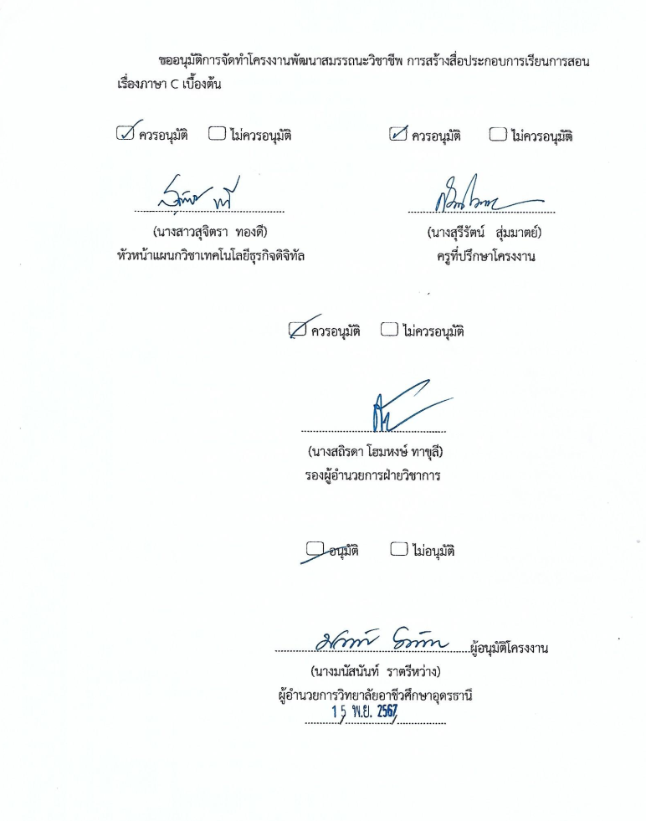

ภาคผนวก ค
คู่มือการใช้งานสื่อประกอบการเรียนการสอน

ภาพแสดงการเข้าใช้งานเว็บสอนภาษา C เรื่องสื่อการเรียนการสอนภาษา C เบื่องต้น

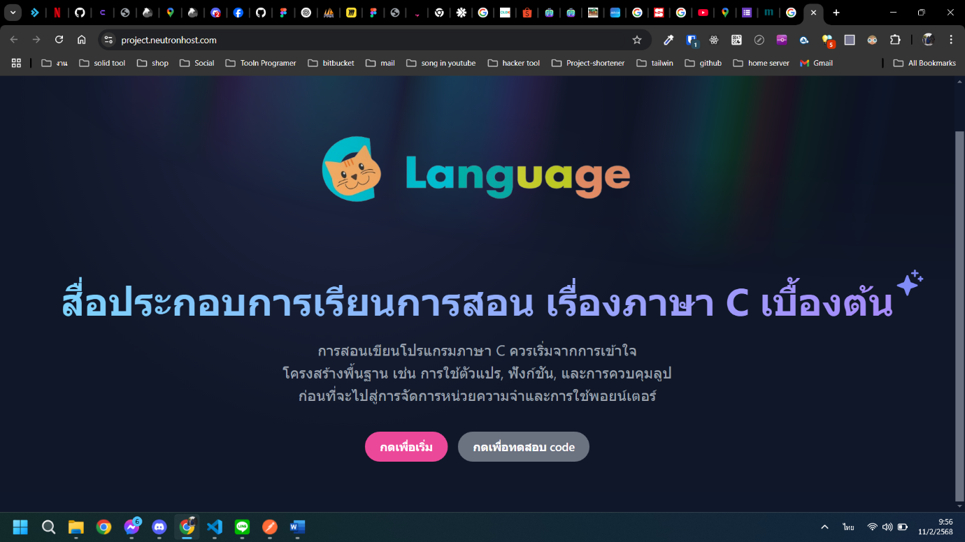

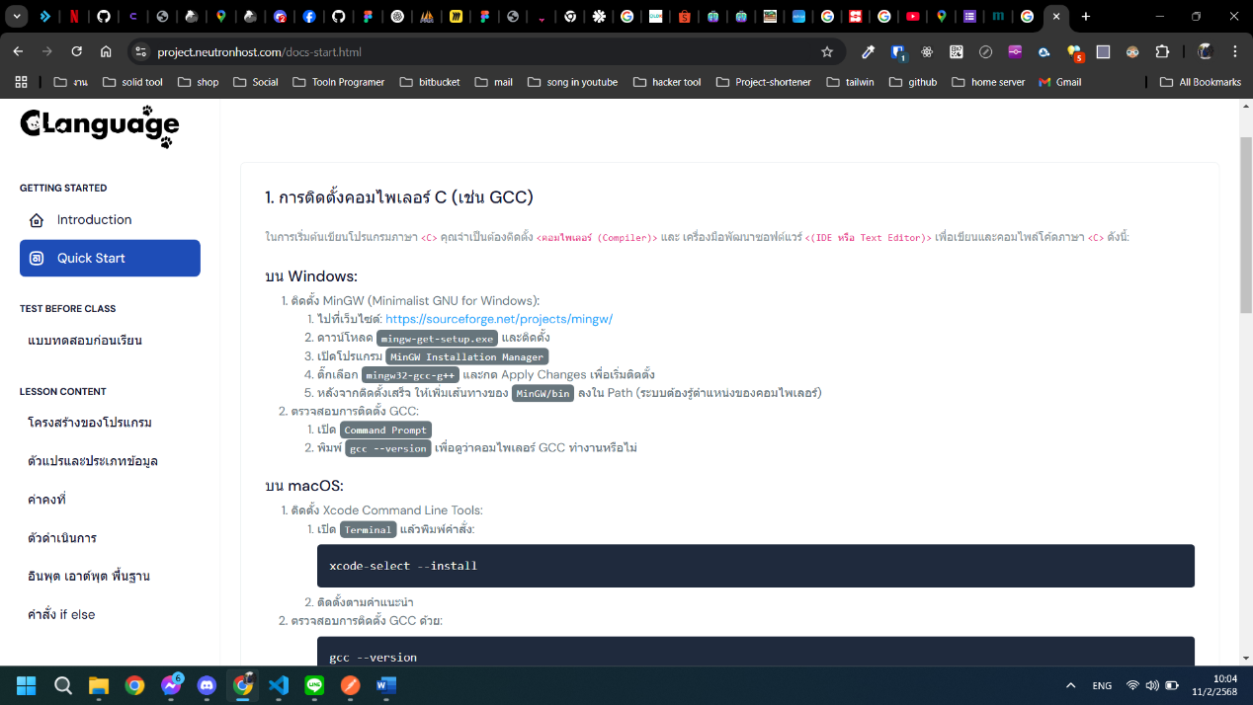
ภาพที่ 1.1 หน้าหลัก

ภาพที่ 1.2 การติดตั้งคอมไพเลอร์

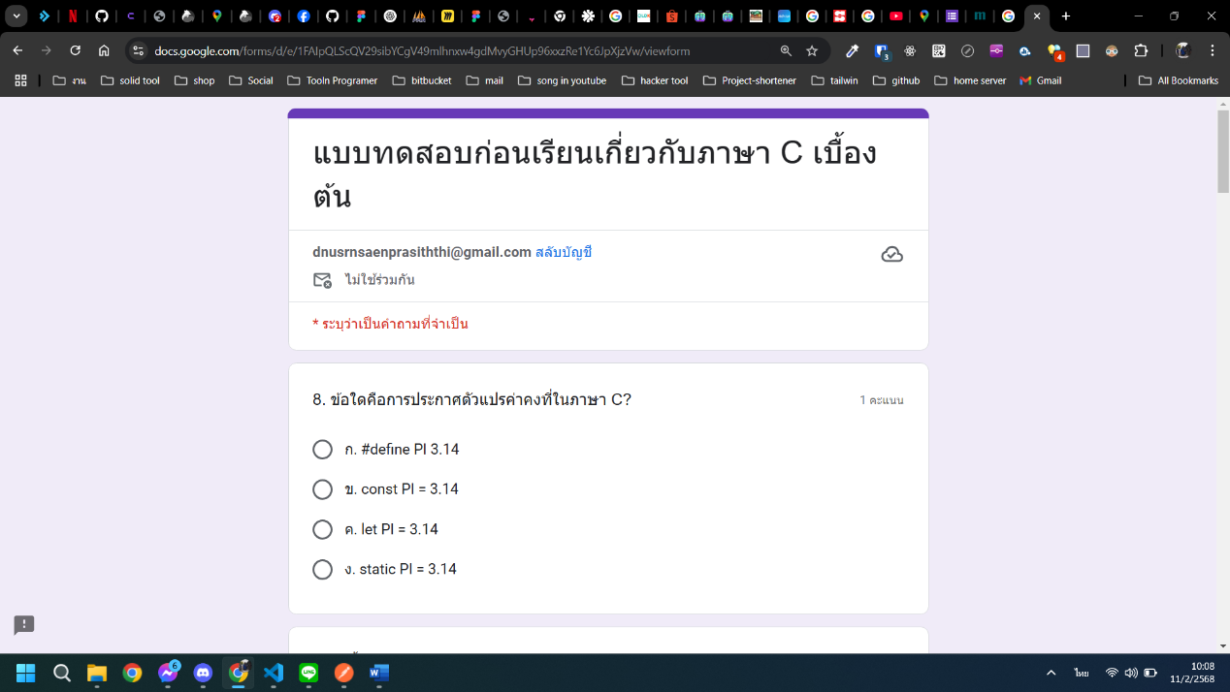

ภาพที่ 1.3 แบบทดสอบก่อนเรียน
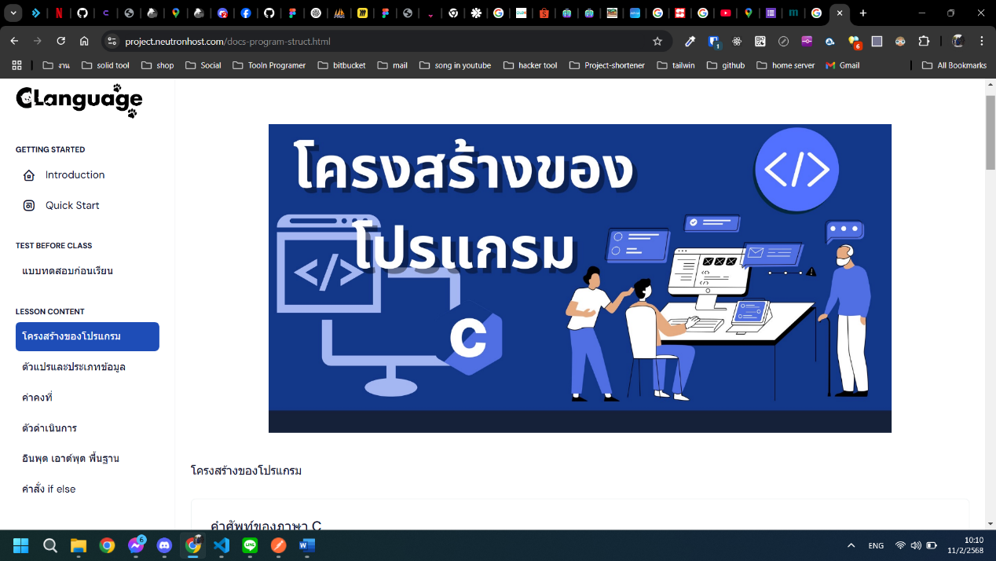

ภาพที่ 1.4 โครงสร้างของโปรแกรม

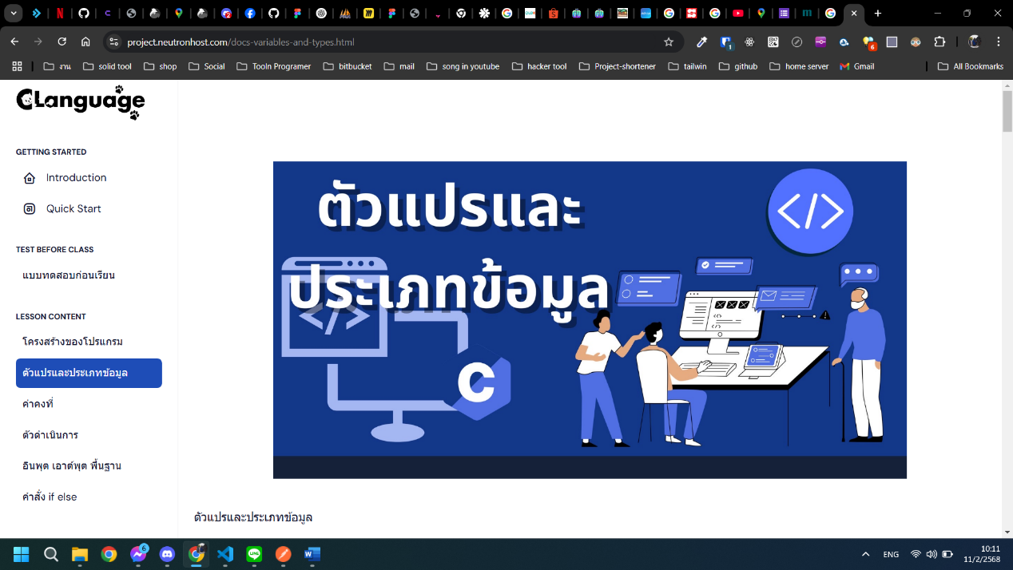

ภาพที่ 1.5 ตัวแปรและประเภทข้อมูล

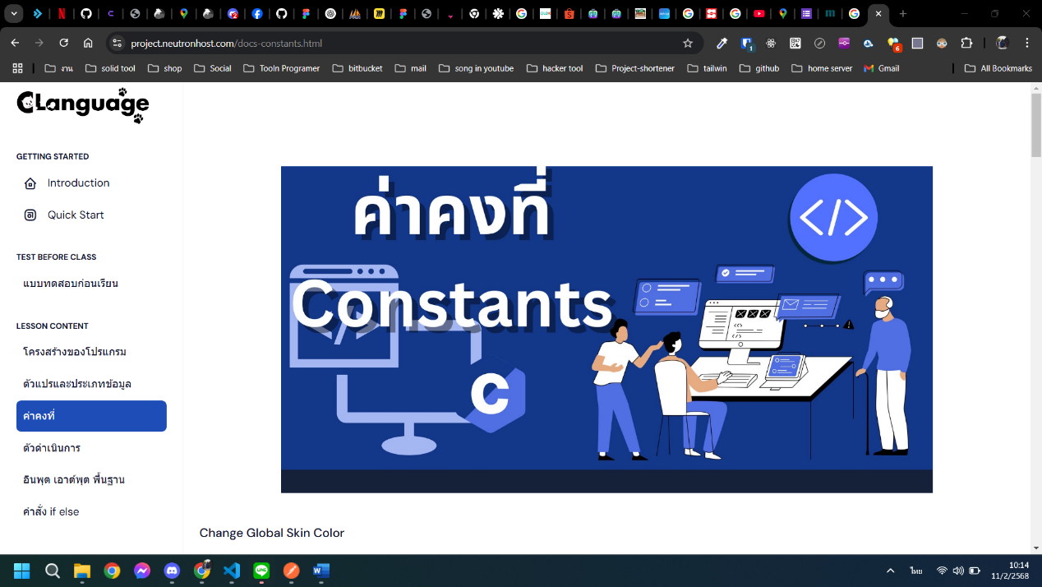
ภาพที่ 1.6 ค่าคงที่

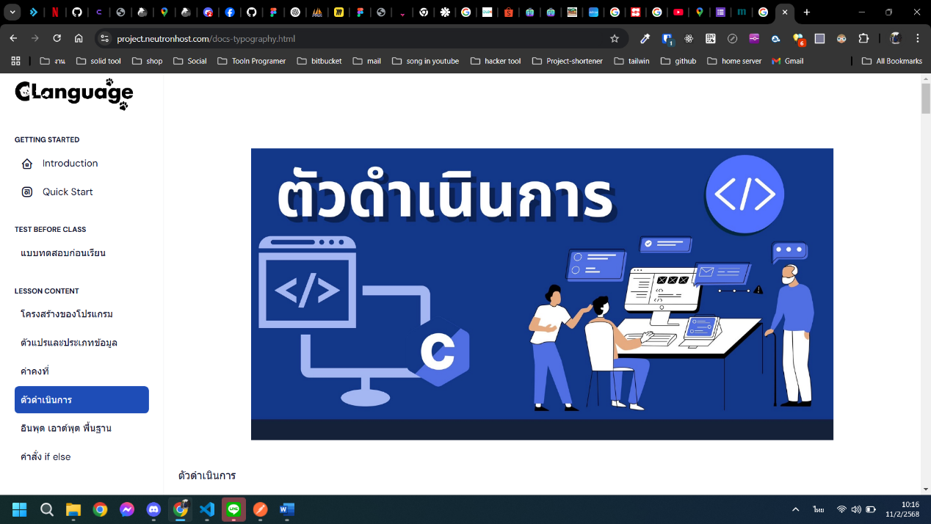
ภาพที่ 1.7 ตัวดำเนินการ

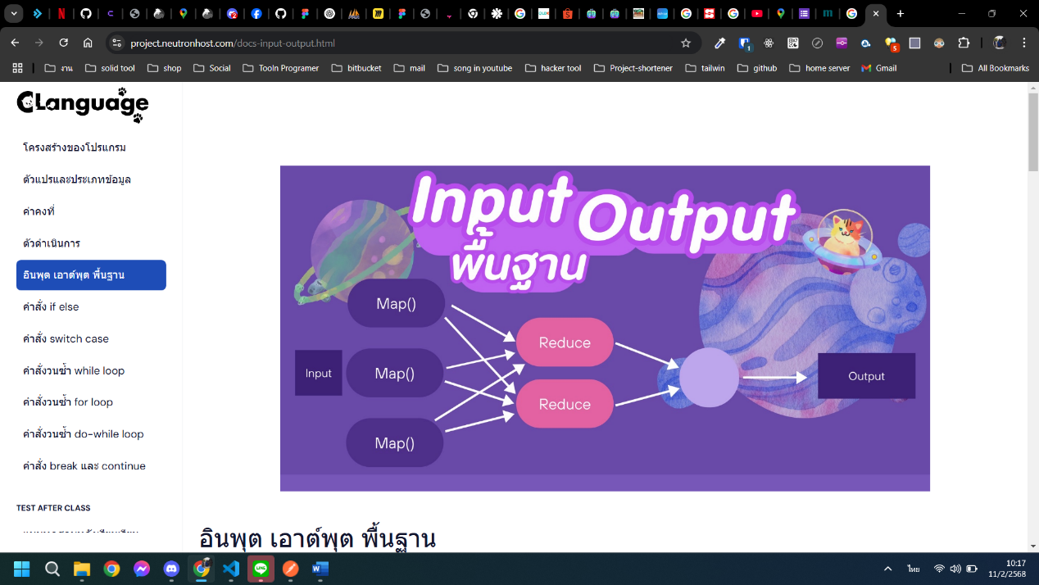

ภาพที่ 1.8 Input Output
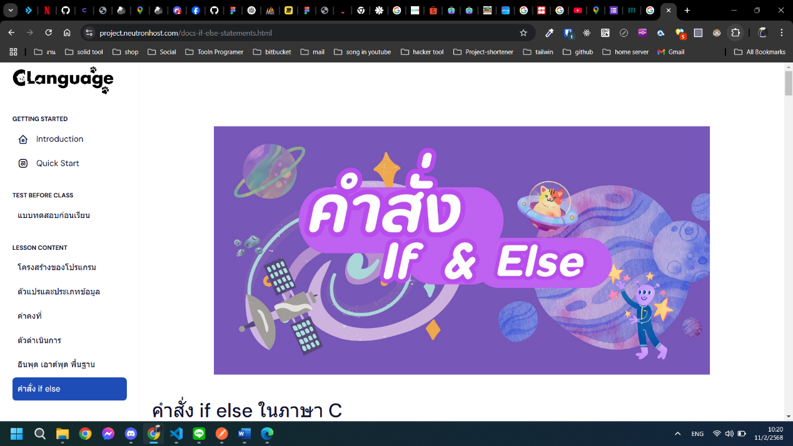
ภาพที่ 1.9 คำสั่ง If & Else

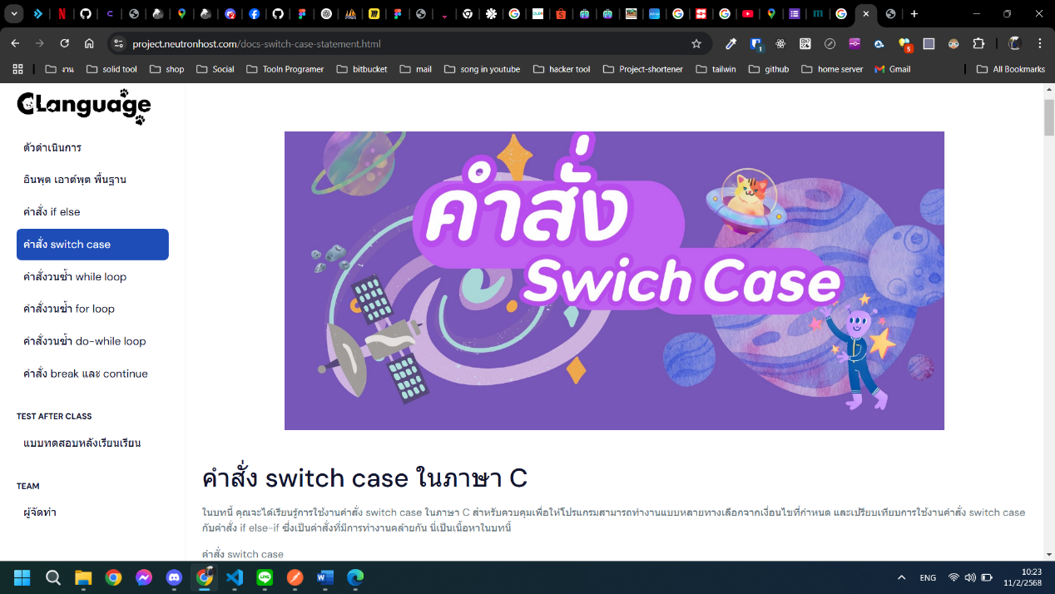

ภาพที่ 1.10 คำสั่ง Switch Case

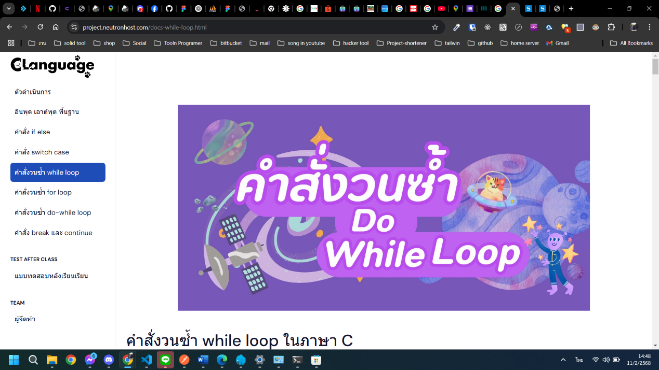
ภาพที่ 1.11 คำสั่งวนซ้ำ Do While loop

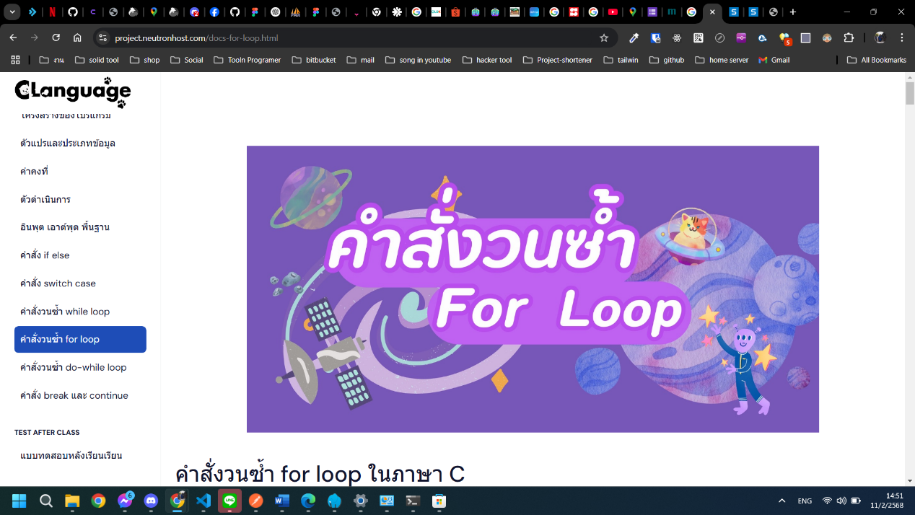

ภาพที่ 1.12 คำสั่งวนซ้ำ For loop

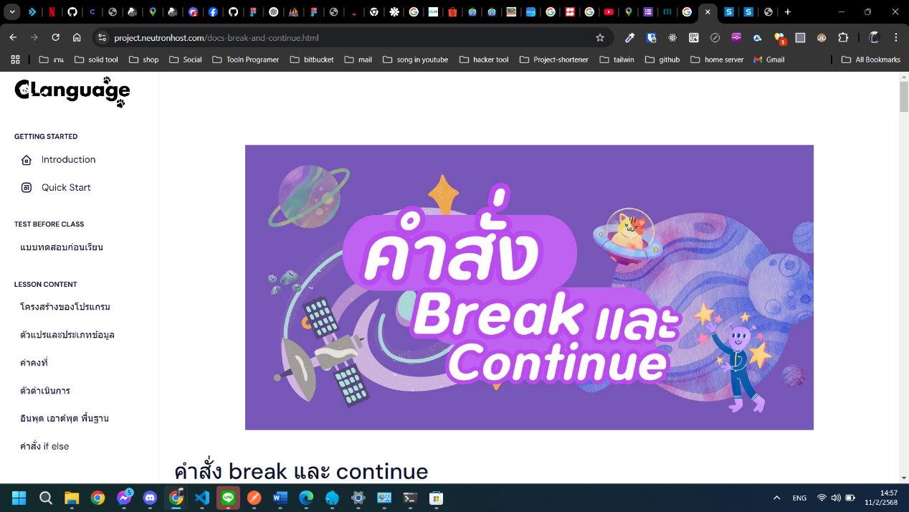
ภาพที่ 1.13 คำสั่ง Break และ Continue

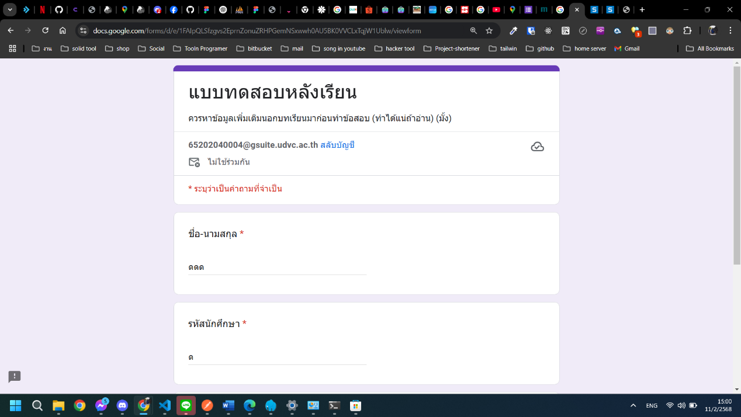
ภาพที่ 1.14 แบบทดสอบหลังเรียน

ภาคผนวก ง
แบบประเมินคุณภาพ
สื่อประกอบการเรียนการสอนโดยผู้เชี่ยวชาญ

แบบประเมินค่าความสอดคล้องการสร้างสื่อประกอบการเรียนการสอน
เรื่องภาษา C เบื้องต้น
โดยผู้เชี่ยวชาญ
คำชี้แจง ขอให้ท่านผู้เชี่ยวชาญได้กรุณาแสดงความคิดเห็นของท่านที่มีต่อการพัฒนา เรื่องภาษา C เบื้องต้น โดยใส่เครื่องหมาย ลงในช่องความคิดเห็นของท่านพร้อมเขียนข้อเสนอแนะที่เป็นประโยชน์ในการนำไปพิจารณาปรับปรุงต่อไป
เรื่องที่ประเมิน |  | ระดับความคิดเห็น
 |  | สอดคล้อง  (+1) |  | ไม่แน่ใจ  (0) |  | ไม่สอดคล้อง  (-1)
ด้านการนำเสนอส่วนหน้า
1. การสื่อความหมาย การใช้งานของเมนู
2. ความถูกต้อง ความชัดเจน
3. การนำเสนอมีความน่าสนใจ
ด้านข้อความและตัวอักษร
1. ความเหมาะสมของขนาดตัวอักษร
2. ความเหมาะสมของสีตัวอักษร
3. ความเหมาะสมของรูปแบบตัวอักษร
ด้านภาพ กราฟิกและเสียง
1. ภาพ และกราฟิกมีความสวยงาม เหมาะสม
2. ความน่าสนใจของภาพเคลื่อนไหว
3. ภาพมีความเหมาะสมในการเชื่อมโยง
ด้านการจัดวางรูปแบบของเกม
1. ความดึงดูดน่าสนใจ
2. การจัดวางภาพประกอบ
3. การวางตำแหน่งของปุ่ม
ด้านการนำเสนอผลงาน
1. งานนำเสนอมีความน่าสนใจ
2. ความเหมาะสมของการจัดองค์ประกอบทั้งหมด
3. การใช้สื่อมัลติมีเดียเข้าด้วยกัน
ข้อเสนอแนะ ......................................................................................................................................
ลงชื่อ..................................................(ผู้ประเมิน)
(..................................................)
ตำแหน่ง...............................................

ภาคผนวก จ
แบบประเมินความพึงพอใจ
ของผู้เรียนต่อสื่อประกอบการเรียนการสอน

แบบประเมินความพึงพอใจของผู้เรียนที่มีต่อ การสร้างสื่อประกอบการเรียนการสอน เรื่องภาษา C เบื้องต้น
ตอนที่ 1 ข้อมูลผู้ประเมิน เพศ ชาย หญิง
ตอนที่ 2 ระดับความคิดเห็นด้านความพึงพอใจ
โปรดอ่านข้อความในรายการแล้วพิจารณาว่าการดำเนินงานครั้งนี้ ในความคิดเห็น ของท่านเห็นว่าเป็นอย่างไร แล้วกาเครื่องหมาย ลงในช่องระดับความคิดเห็นโดยใช้เกณฑ์ ดังนี้
5 หมายถึง ระดับความพึงพอใจ มากที่สุด
4 หมายถึง ระดับความพึงพอใจ มาก
3 หมายถึง ระดับความพึงพอใจ ปานกลาง
2 หมายถึง ระดับความพึงพอใจ น้อย
1 หมายถึง ระดับความพึงพอใจ น้อยที่สุด
หัวข้อประเมิน | ระดับความพึงพอใจ
 | 5 | 4 | 3 | 2 | 1
ด้านการนำเสนอส่วนหน้า
1. การสื่อความหมาย การใช้งานของเมนู
2. ความถูกต้อง ความชัดเจน
3. การนำเสนอมีความน่าสนใจ
ด้านข้อความและตัวอักษร
1. ความเหมาะสมของขนาดตัวอักษร
2. ความเหมาะสมของสีตัวอักษร
3. ความเหมาะสมของรูปแบบตัวอักษร
ภาพ กราฟิกและเสียงมีความสวยงาม เหมาะสม ชัดเจน
1. ภาพและกราฟิกมีความสวยงาม เหมาะสม
2. ความน่าสนใจของภาพเคลื่อนไหว
3. ภาพมีความเหมาะสมในการเชื่อมโยง
ด้านการจัดวางรูปแบบของเกม
1. ความดึงดูดน่าสนใจ
2. การจัดวางภาพประกอบ
3. การวางตำแหน่งของปุ่ม

หัวข้อประเมิน | ระดับความพึงพอใจ
 | 5 | 4 | 3 | 2 | 1
ด้านการนำเสนอผลงาน
1. งานนำเสนอมีความน่าสนใจ
2. ความเหมาะสมของการจัดองค์ประกอบทั้งหมด
3. การใช้สื่อมัลติมีเดียเข้าด้วยกัน

ตอนที่ 3 ข้อเสนอแนะอื่นๆ………………………………………………………………………………………….……………
ลงชื่อ...............................................(ผู้ประเมิน)
(..............................................)
ตำแหน่ง..............................................

ภาคผนวก ฉ
ประวัติผู้ศึกษาค้นคว้า

ประวัติโดยย่อผู้ศึกษาค้นคว้า



ภาพถ่าย

ชื่อ–สกุล นายชัชญานน ยิ่งยง
วัน/เดือน/ปี เกิด 18 กันยายน 2549
ที่อยู่ปัจจุบัน 299/33 ซอยฝ่ายราช 1 ถ.ประจักศิลปาคม ต.หมากแข้ง อ.เมือง
จ.อุดรธานี
เบอร์โทรศัพท์ 084-976-8370
ประวัติการศึกษา ปี พ.ศ. 2562 สำเร็จการศึกษา สำเร็จการศึกษาระดับชั้นประถมศึกษาปีที่ 6 โรงเรียนอุดรวิทยา
ปี พ.ศ. 2565 สำเร็จการศึกษา สำเร็จการศึกษาระดับชั้นมัธยมศึกษาปีที่ 3
โรงเรียนอุดรวิทยา

ประวัติโดยย่อผู้ศึกษาค้นคว้า

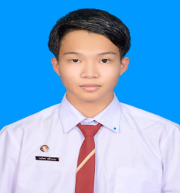

ภาพถ่าย

ชื่อ–สกุล นายณภัทร กล้าหาญ
วัน/เดือน/ปี เกิด 13 ตุลาคม 2549
ที่อยู่ปัจจุบัน 238/2 หมู่ 2 บ.หนองโน ต.กุดจับ อ.กุดจับ จ.อุดรธานี
เบอร์โทรศัพท์ 098-109-9578
ประวัติการศึกษา ปี พ.ศ. 2562 สำเร็จการศึกษา สำเร็จการศึกษาระดับชั้นประถมศึกษาปีที่ 6 อนุบาลนันทวดี
ปี พ.ศ. 2565 สำเร็จการศึกษา สำเร็จการศึกษาระดับชั้นมัธยมศึกษาปีที่ 3
กุดจับประชาสรรค์

ประวัติโดยย่อผู้ศึกษาค้นคว้า



ภาพถ่าย

ชื่อ–สกุล ดนุสรณ์ แสนประสิทธิ์
วัน/เดือน/ปี เกิด 29 สิงหาคม พ.ศ. 2549
ที่อยู่ปัจจุบัน 22 หมู่ 4 ต.หมากหญ้า อ.หนองวัวซอ จ.อุดรธานี
เบอร์โทรศัพท์ 065-723-0431
ประวัติการศึกษา ปี พ.ศ. 2562 สำเร็จการศึกษา สำเร็จการศึกษาระดับชั้นประถมศึกษาปีที่ 6 อนุบาลหนองวัว
ปี พ.ศ. 2565 สำเร็จการศึกษา สำเร็จการศึกษาระดับชั้นมัธยมศึกษาปีที่ 3
หนองยสงชุมพิทยาคม

ประวัติโดยย่อผู้ศึกษาค้นคว้า



ภาพถ่าย

ชื่อ–สกุล ทิโมธี นามมา
วัน/เดือน/ปี เกิด 18 กุมภาพันธ์ พ.ศ. 2550
ที่อยู่ปัจจุบัน 475/8 หมู่ 5 ต.บ้านเลื่อม อ.เมืองอุดรธานี จ.อุดรธานี
เบอร์โทรศัพท์ 096-727-4711
ประวัติการศึกษา ปี พ.ศ. 2562 สำเร็จการศึกษา สำเร็จการศึกษาระดับชั้นประถมศึกษาปีที่ 6
อุดรคริสเตียน
ปี พ.ศ. 2565 สำเร็จการศึกษา สำเร็จการศึกษาระดับชั้นมัธยมศึกษาปีที่ 3
อุดรคริสเตียน

